PROGRAM REWITALIZACJI
dla Gminy Rychwał na lata 2017-2023

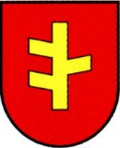

Posada, 2017
Niniejsze opracowanie powstaje dzięki wsparciu finansowemu Unii Europejskiej

Opracowali:
dr inż. Przemysław Ciesiółka
mgr inż. Dariusz Kałużny
inż. Daria Jarońska
mgr Katarzyna Korzeniewska
mgr Justyna Tomczak

Adres biura:
NUVARRO Sp. z o. o.
ul. Reymonta 23, Posada
62-530 Kazimierz Biskupi
tel. (63) 233 00 15
e-mail: biuro@nuvarro.pl
www.nuvarro.pl

Spis treści
Spis treści 3
1. WSTĘP 4
2. DEFINICJE 7
3. METODOLOGIA 12
4. OPIS POWIĄZAŃ Z DOKUMENTAMI STRATEGICZNYMI I PLANISTYCZNYMI 14
5. DIAGNOZA ZJAWISK KRYZYSOWYCH 28
5.1. Podsumowanie sfery społecznej 28
5.2. Podsumowanie sfery gospodarczej 31
5.3. Podsumowanie sfery przestrzenno-funkcjonalnej 33
5.4. Podsumowanie sfery technicznej 35
5.5. Podsumowanie sfery środowiskowej 36
6. DELIMITACJA 37
7. ZAŁOŻENIA PR 73
7.1. Wizja i misja PR 73
7.2. Cele PR 74
7.2.1. CELE SZCZEGÓŁOWE I KIERUNKI DZIAŁAŃ 74
8. PRZEDSIĘWZIĘCIA REWITALIZACYJNE I POZOSTAŁE 76
9. INDYKATYWNE RAMY FINANSOWE 96
10. MECHANIZMY ZAPEWNIENIA KOMPLEMENTARNOŚCI 100
11. USPOŁECZNIENIE 115
12. SYSTEM WDRAŻANIA I MONITORINGU 123
12.1. Wdrażanie i monitoring 123
12.2. Aktualizacja 128
13. PODSUMOWANIE STRATEGICZNEJ OCENY ODDZIAŁYWANIA NA ŚRODOWISKO 129
14. SPIS RYSUNKÓW 131
15. SPIS TABEL 133

- WSTĘP

Przemiany społeczno-gospodarcze na przestrzeni ostatniego ćwierćwiecza wywołane procesem globalizacji oraz transformacją ustrojową i wyzwaniami gospodarki wolnorynkowej spowodowały szereg niekorzystnych zjawisk i procesów na obszarach jednostek samorządu, takich, jak degradacja tkanki materialnej oraz narastające problemy w sferze społeczno-gospodarczej. W takiej sytuacji szczególnego znaczenia nabierać zaczęły planowanie oraz realizacja kompleksowych projektów rewitalizacyjnych, obejmujących sfery: społeczną, gospodarczą, przestrzenną, środowiskową i kulturową, a tym samym odpowiadających na indywidualny zestaw zidentyfikowanych problemów danego obszaru.
Na potrzeby projektowania i wdrażania interwencji w ramach procesu rewitalizacji, współfinansowanych środkami Unii Europejskiej, rewitalizację należy rozumieć jako: „wyprowadzanie ze stanu kryzysowego obszarów zdegradowanych poprzez przedsięwzięcia całościowe (integrujące interwencję na rzecz społeczności lokalnej, przestrzeni i lokalnej gospodarki), skoncentrowane terytorialnie i prowadzone we współpracy z lokalną społecznością, w sposób zaplanowany oraz zintegrowany przez określenie i realizację programów rewitalizacji”.
Podstawowym narzędziem tworzącym ramy operacyjne i płaszczyznę koordynacji działań rewitalizacyjnych jest plan/program rewitalizacji, który jest opracowywany oraz przyjmowany przez samorząd lokalny w drodze uchwały na podstawie art. 18 ust. 2 pkt 6 ustawy z dnia 8 marca 1990 r. o samorządzie gminnym (Dz. U. z 2016 r. poz. 446). Jest to wieloletni program działań zmierzający do wyprowadzenia obszarów zdegradowanych ze stanu kryzysu oraz stworzenia warunków do ich dalszego rozwoju poprzez optymalne wykorzystanie specyficznych uwarunkowań i wzmacnianie lokalnych potencjałów. Objęcie danego obszaru programem rewitalizacji będzie stanowiło podstawę wspierania go poprzez instrumenty i narzędzia dedykowane rewitalizacji (programy unijne oraz krajowe) lub korzystania z preferencji w innych instrumentach, programach i działaniach sektorowych.
Proces rewitalizacji prowadzony jest przez interesariuszy (m.in. przedsiębiorców, organizacje pozarządowe, właścicieli nieruchomości, organy władzy publicznej, przedstawicieli samorządu terytorialnego i mieszkańców gminy). Szczególny nacisk kładziony jest na zaangażowanie lokalnej społeczności, czyli osoby, których w szczególności dotyczą planowane działania.
Program Rewitalizacji dla Gminy Rychwał na lata 2017-2023 stanowi spójny dokument strategiczny mający na celu wyprowadzenie ze stanu kryzysowego najbardziej zdegradowane obszary gminy poprzez przedsięwzięcia kompleksowe (uwzględniające aspekt społeczny, gospodarczy, przestrzenno-funkcjonalny, techniczny, środowiskowy i kulturowy), skoncentrowane terytorialnie i prowadzone w sposób zaplanowany oraz zintegrowany.
Rewitalizacja Gminy Rychwał koncentruje się na 4 głównych obszarach:
- gospodarczym – rozpowszechnianie i ułatwianie aktywności gospodarczej;
- społecznym – działania koncentrujące się na zapobieganiu patologiom i wykluczeniu społecznemu (marginalizacji, bezrobociu, ubóstwu) oraz mające na celu wzrost poziomu integracji mieszkańców gminy;
- przestrzenno-funkcjonalnym – w zakresie niewystarczającego wyposażenia w infrastrukturę techniczną i społeczną, w tym: zaplanowano inwestycje w zakresie budowy elementów małej infrastruktury rekreacyjnej, zagospodarowania obszarów stanowiących miejsca rozrywki i integracji dla mieszkańców;
- technicznym – zły stan techniczny obiektów użyteczności publicznej, brak funkcjonowania rozwiązań technicznych umożliwiających efektywne korzystanie z obiektów budowlanych, w szczególności w zakresie energooszczędności i ochrony środowiska.
Program rewitalizacji ujmuje działania w sposób kompleksowy (z uwzględnieniem projektów rewitalizacyjnych współfinansowanych ze środków unijnych oraz innych publicznych lub prywatnych) tak, aby nie pomijać aspektu społecznego oraz gospodarczego lub przestrzenno-funkcjonalnego lub technicznego lub środowiskowego związanego zarówno z danym obszarem, jak i jego otoczeniem.
Koncentracja interwencji i potrzeba hierarchizacji potrzeb powodują, że programy rewitalizacji dotyczą terenów o istotnym znaczeniu dla rozwoju gminy, obejmujących całość lub część zdiagnozowanego obszaru zdegradowanego i dotkniętych szczególną koncentracją problemów i negatywnych zjawisk kryzysowych.
Dzięki wdrożeniu Programu Rewitalizacji zwiększy się atrakcyjność gospodarcza Gminy Rychwał, a co za tym idzie stworzona zostanie szansa do tworzenia nowych podmiotów gospodarczych oraz miejsc pracy. Ponadto wdrożenie działań zaplanowanych w PR pozwoli na rozwój kulturalno-społeczny gminy, a co za tym idzie na przeciwdziałanie wykluczeniu kulturalnemu mieszkańców gminy.
Objęcie danego obszaru PR będzie stanowiło podstawę do ubiegania się o dofinansowanie poszczególnych przedsięwzięć w ramach funduszy zewnętrznych w tym środków Unii Europejskiej.

- DEFINICJE

Rewitalizacja – to kompleksowy proces wyprowadzania ze stanu kryzysowego obszarów zdegradowanych poprzez działania całościowe (powiązane wzajemnie przedsięwzięcia obejmujące kwestie społeczne oraz gospodarcze lub przestrzenno-funkcjonalne lub techniczne lub środowiskowe), integrujące interwencję na rzecz społeczności lokalnej, przestrzeni i lokalnej gospodarki, skoncentrowane terytorialnie i prowadzone w sposób zaplanowany oraz zintegrowany poprzez programy rewitalizacji. Rewitalizacja zakłada optymalne wykorzystanie specyficznych uwarunkowań danego obszaru oraz wzmacnianie jego lokalnych potencjałów (w tym także kulturowych) i jest procesem wieloletnim, prowadzonym przez interesariuszy (m.in. przedsiębiorców, organizacje pozarządowe, właścicieli nieruchomości, organy władzy publicznej, etc.) tego procesu, w tym przede wszystkim we współpracy z lokalną społecznością. Działania służące wspieraniu procesów rewitalizacji prowadzone są w sposób spójny: wewnętrznie (poszczególne działania pomiędzy sobą) oraz zewnętrznie (z lokalnymi politykami sektorowymi, np. transportową, energetyczną, celami i kierunkami wynikającymi z dokumentów strategicznych i planistycznych).
Dla prowadzenia rewitalizacji wymagane są:
- uwzględnienie rewitalizacji jako istotnego elementu całościowej wizji rozwoju gminy;
- pełna diagnoza służąca wyznaczeniu obszaru rewitalizacji oraz analizie dotykających go problemów; diagnoza obejmuje kwestie społeczne oraz gospodarcze lub przestrzenno-funkcjonalne lub techniczne lub środowiskowe;
- ustalenie hierarchii potrzeb w zakresie działań rewitalizacyjnych;
- właściwy dobór narzędzi i interwencji do potrzeb i uwarunkowań danego obszaru;
- zsynchronizowanie działań w sferze społecznej, gospodarczej, przestrzennofunkcjonalnej, technicznej, środowiskowej;
- koordynacja prowadzonych działań oraz monitorowanie i ewaluacja skuteczności rewitalizacji;
- realizacja wynikającej z art. 5 ust. 1 rozporządzenia ogólnego zasady partnerstwa polegającej na włączeniu partnerów w procesy programowania i realizacji projektów rewitalizacyjnych w ramach programów operacyjnych oraz konsekwentnego, otwartego i trwałego dialogu z tymi podmiotami i grupami, których rezultaty rewitalizacji mają dotyczyć.
Rewitalizacja jest prowadzona zgodnie z zasadami zawartymi w UP, a w szczególności z zasadami polityki przestrzennej zawartymi w rozdziale 1.5.4 UP.

Stan kryzysowy – stan spowodowany koncentracją negatywnych zjawisk społecznych (w szczególności bezrobocia, ubóstwa, przestępczości, niskiego poziomu edukacji lub kapitału społecznego, niewystarczającego poziomu uczestnictwa w życiu publicznym i kulturalnym), współwystępujących z negatywnymi zjawiskami w co najmniej jednej z następujących sfer:
- gospodarczej (w szczególności w zakresie niskiego stopnia przedsiębiorczości, słabej kondycji lokalnych przedsiębiorstw),
- środowiskowej (w szczególności w zakresie przekroczenia standardów jakości środowiska, obecności odpadów stwarzających zagrożenie dla życia, zdrowia, ludzi bądź stanu środowiska),
- przestrzenno-funkcjonalnej (w szczególności w zakresie niewystarczającego wyposażenia w infrastrukturę techniczną i społeczną, braku dostępu do podstawowych usług lub ich niskiej jakości, niedostosowania rozwiązań urbanistycznych do zmieniających się funkcji obszaru, niskiego poziomu obsługi komunikacyjnej, deficytu lub niskiej jakości terenów publicznych),
- technicznej (w szczególności w zakresie degradacji stanu technicznego obiektów budowlanych, w tym o przeznaczeniu mieszkaniowym, oraz braku funkcjonowania rozwiązań technicznych umożliwiających efektywne korzystanie z obiektów budowlanych, w szczególności w zakresie energooszczędności i ochrony środowiska).
Skalę negatywnych zjawisk odzwierciedlają mierniki rozwoju opisujące powyższe sfery, które wskazują na niski poziom rozwoju lub dokumentują silną dynamikę spadku poziomu rozwoju, w odniesieniu do wartości dla całej gminy.

Obszar zdegradowany – obszar, na którym zidentyfikowano stan kryzysowy. Dotyczy to najczęściej obszarów miejskich, ale także wiejskich. Obszar zdegradowany może być podzielony na podobszary, w tym podobszary nieposiadające ze sobą wspólnych granic pod warunkiem stwierdzenia sytuacji kryzysowej na każdym z podobszarów.
Obszar rewitalizacji – obszar obejmujący całość lub część obszaru zdegradowanego, cechującego się szczególną koncentracją negatywnych zjawisk, o których mowa w pkt 2, na którym, z uwagi na istotne znaczenie dla rozwoju lokalnego, zamierza się prowadzić rewitalizację. Obszar rewitalizacji może być podzielony na podobszary, w tym podobszary nieposiadające ze sobą wspólnych granic, lecz nie może obejmować terenów większych niż 20% powierzchni gminy oraz zamieszkałych przez więcej niż 30% mieszkańców gminy. W skład obszaru rewitalizacji mogą wejść obszary występowania problemów przestrzennych, takich jak tereny poprzemysłowe (w tym poportowe i powydobywcze), powojskowe lub pokolejowe, wyłącznie w przypadku, gdy przewidziane dla nich działania są ściśle powiązane z celami rewitalizacji dla danego obszaru rewitalizacji.

Program rewitalizacji – inicjowany, opracowany i uchwalony przez radę gminy, na podstawie art. 18 ust. 2 pkt 6 ustawy z dnia 8 marca 1990 r. o samorządzie gminnym (Dz. U. z 2016 r. poz. 446), wieloletni program działań w sferze społecznej oraz gospodarczej lub przestrzenno-funkcjonalnej lub technicznej lub środowiskowej, zmierzający do wyprowadzenia obszarów rewitalizacji ze stanu kryzysowego oraz stworzenia warunków do ich zrównoważonego rozwoju, stanowiący narzędzie planowania, koordynowania i integrowania różnorodnych aktywności w ramach rewitalizacji (np. lokalne programy rewitalizacji, miejskie programy rewitalizacji).

Projekt rewitalizacyjny – projekt w rozumieniu art. 2 pkt 18 Ustawy o zasadach realizacji programów w zakresie polityki spójności finansowanych w perspektywie finansowej 2014-2020, wynikający z programu rewitalizacji, tj. zaplanowany w programie rewitalizacji i ukierunkowany na osiągnięcie jego celów (zawierający listę planowanych, podstawowych projektów i przedsięwzięć rewitalizacyjnych wraz z ich opisami zawierającymi, w odniesieniu do każdego projektu/przedsięwzięcia rewitalizacyjnego, co najmniej: nazwę i wskazanie podmiotów go realizujących, zakres realizowanych zadań, lokalizację, szacowaną wartość, prognozowane rezultaty wraz ze sposobem ich oceny i zmierzenia w odniesieniu do celów rewitalizacji) albo logicznie powiązany z treścią i celami programu rewitalizacji (zawierający charakterystykę pozostałych rodzajów przedsięwzięć rewitalizacyjnych realizujących kierunki działań, mających na celu eliminację lub ograniczenie negatywnych zjawisk powodujących sytuację kryzysową), zgłoszony do objęcia albo objęty współfinansowaniem UE z jednego z funduszy strukturalnych albo Funduszu Spójności w ramach programu operacyjnego. Wynikanie projektu rewitalizacyjnego z programu rewitalizacji oznacza zatem albo wskazanie (wymienienie) go wprost w programie rewitalizacji albo określenie go w ogólnym (zbiorczym) opisie innych, uzupełniających rodzajów działań rewitalizacyjnych.

Komplementarność przestrzenna – oznacza konieczność wzięcia pod uwagę podczas tworzenia i realizacji programu rewitalizacji wzajemnych powiązań pomiędzy projektami/przedsięwzięciami rewitalizacyjnymi zarówno realizowanych na obszarze rewitalizacji, jak i znajdujących się poza nim, ale oddziałujących na obszar rewitalizacji. Zapewnienie komplementarności przestrzennej projektów/przedsięwzięć rewitalizacyjnych ma służyć temu, by program rewitalizacji efektywnie oddziaływał na cały dotknięty kryzysem obszar (a nie punktowo, w pojedynczych miejscach), poszczególne projekty/przedsięwzięcia rewitalizacyjne wzajemnie się dopełniały przestrzennie oraz by zachodził między nimi efekt synergii. Celem zapewnienia komplementarności przestrzennej interwencji jest także to, by prowadzone działania nie skutkowały przenoszeniem problemów na inne obszary lub nie prowadziły do niepożądanych efektów społecznych takich jak segregacja społeczna i wykluczenie.

Komplementarność problemowa – oznacza konieczność realizacji projektów/przedsięwzięć rewitalizacyjnych, które będą się wzajemnie dopełniały tematycznie, sprawiając, że program rewitalizacji będzie oddziaływał na obszar rewitalizacji we wszystkich niezbędnych aspektach (społecznym, gospodarczym, przestrzenno-funkcjonalnym, technicznym, środowiskowym). Zapewnienie komplementarności problemowej ma przeciwdziałać fragmentacji działań (np. tzw. „rewitalizacji technicznej”, „rewitalizacji społecznej” – określeń błędnie stosowanych, ponieważ rewitalizacja jest zawsze kompleksowa) koncentrując uwagę na całościowym spojrzeniu na przyczyny kryzysu danego obszaru. Skuteczna komplementarność problemowa oznacza konieczność powiązania działań rewitalizacyjnych ze strategicznymi decyzjami gminy na innych polach, co skutkuje lepszą koordynacją tematyczną i organizacyjną działań administracji.

Komplementarność proceduralno-instytucjonalna – oznacza konieczność takiego zaprojektowania systemu zarządzania programem rewitalizacji, który pozwoli na efektywne współdziałanie na jego rzecz różnych instytucji oraz wzajemne uzupełnianie się i spójność procedur. W tym celu niezbędne jest osadzenie systemu zarządzania programem rewitalizacji w przyjętym przez daną gminę systemie zarządzania w ogóle.

Komplementarność międzyokresowa – oznacza konieczność dokonania rozeznania, analizy i krytycznej oceny oraz sformułowania wniosków na temat dotychczasowego (w kontekście zaangażowania środków wspólnotowych, szczególnie w ramach polityki spójności 2007-2013) sposobu wspierania procesów rewitalizacji, jego skuteczności, osiągnięć i problemów wdrażania projektów i programów rewitalizacji. W oparciu o dokonane analizy zasadne jest zadbanie o uzupełnianie (dopełnianie) przedsięwzięć już zrealizowanych w ramach polityki spójności 2007-2013 (np. o charakterze infrastrukturalnym) projektami komplementarnymi (np. o charakterze społecznym) realizowanymi w ramach polityki spójności 2014-2020. Zachowanie ciągłości programowej (polegającej na kontynuacji lub rozwijaniu wsparcia z polityki spójności 2007-2013) ma w procesach rewitalizacji kluczowe znaczenie.

Komplementarność źródeł finansowania – w kontekście polityki spójności 2014-2020, oznacza, że projekty rewitalizacyjne, wynikające z programu rewitalizacji opierają się na konieczności umiejętnego uzupełniania i łączenia wsparcia ze środków Europejskich Funduszy Strukturalnych i Inwestycyjnych z wykluczeniem ryzyka podwójnego dofinansowania. Silna koordynacja i synergia projektów rewitalizacyjnych finansowanych szczególnie w ramach Europejskiego Funduszu Społecznego i Europejskiego Funduszu Rozwoju Regionalnego jest konieczna dla uzyskania korzystnych efektów dla obszarów rewitalizacji. Komplementarność finansowa oznacza także zdolność łączenia prywatnych i publicznych źródeł finasowania, przy założeniu, że stymulowanie endogenicznych zdolności inwestycyjnych ma kluczowe znaczenie dla dynamiki pożądanych zmian.

- METODOLOGIA

Program Rewitalizacji dla Gminy Rychwał na lata 2017-2023 opracowany został z wykorzystaniem modelu ekspercko-partycypacyjnego, polegającego na możliwie szerokim udziale wszystkich interesariuszy w pracach nad PR, przy jednoczesnym zaangażowaniu ekspertów zewnętrznych, odpowiadających między innymi za przeprowadzenie procesu konsultacji społecznych, spotkań informacyjnych, warsztatów, diagnozy, badań ankietowych oraz opracowanie dokumentu pn. Program Rewitalizacji dla Gminy Rychwał na lata 2017-2023.
Etapy prac nad PR obejmowały następujące działania:
1. Podjęcie dnia 23 listopada 2016 roku przez Radę Miejską w Rychwale uchwały w sprawie przystąpienia do sporządzenia Programu Rewitalizacji dla Gminy Rychwał na lata 2017-2023 [Uchwała Nr XXV/163//16 Rady Miejskiej w Rychwale dnia 23 listopada 2016 roku].
2. Zarządzenie Burmistrza Rychwała z dnia 12 grudnia 2016 roku w sprawie powołania Zespołu ds. Rewitalizacji oraz określenia zasad jego działania [Zarządzenie Nr 17/2016 Burmistrza Rychwała z dnia 29 listopada 2016 roku].
3. Zorganizowano i przeprowadzano dwa spotkania warsztatowe i sześć spotkań informacyjnych z mieszkańcami, które miały na celu zaangażowanie lokalnej społeczności, poznanie opinii na temat uwarunkowań wewnętrznych i zewnętrznych, aktualnych potrzeb oraz przyszłych kierunków rozwoju Gminy Rychwał oraz propozycji projektów i zadań rewitalizacyjnych, które mogłyby zostać ujęte w PR.
4. Przeprowadzenie diagnozy obecnej sytuacji w gminie Rychwał oraz badań ankietowych w celu wyznaczenia obszarów problemowych oraz wskazania działań mających na celu ich ożywienie społeczno-gospodarcze, tj.: pozyskanie danych statystycznych i rejestrowych nt. sytuacji Gminy i Miasta Rychwał.
5. Zbieranie oraz opracowanie bazy fiszek projektowych składanych przez mieszkańców oraz podmioty działające na obszarze Gminy Rychwał w zakresie propozycji projektów do realizacji na terenie zdegradowanych obszarów gminy.
6. Opracowanie i zredagowanie projektu Programu Rewitalizacji dla Gminy Rychwał na lata 2017-2023 zgodnie z wypracowanymi ustaleniami przez ekspertów zewnętrznych.
7. Przeprowadzenie procedury strategicznej oceny oddziaływania Programu na środowisko wraz z udziałem społeczeństwa na podstawie Ustawy z dnia 3 października 2008 r. o udostępnianiu informacji o środowisku i jego ochronie, udziale społeczeństwa w ochronie środowiska oraz o ocenach oddziaływania na środowisko (Dz. U. z 2016 r. poz. 353, z późn. zm.).
8. Uchwalenie Programu Rewitalizacji dla Gminy Rychwał na lata 2017-2023.
Program Rewitalizacji dla Gminy Rychwał na lata 2017-2023 powstał w wyniku prac przedstawicieli samorządu lokalnego, instytucji publicznych, przedsiębiorców i pracowników Urzędu Gminy i Miasta Rychwał, przy współudziale ekspertów i specjalistów zewnętrznych, a także mieszkańców gminy, jako głównych interesariuszy procesu rewitalizacji.

- OPIS POWIĄZAŃ Z DOKUMENTAMI STRATEGICZNYMI I PLANISTYCZNYMI

Program Rewitalizacji jest jednym z narzędzi realizujących strategię rozwoju gminy, w związku z czym proces rewitalizacji powinien stanowić element całościowej wizji rozwoju gminy. Poniżej przedstawiono powiązania niniejszego dokumentu z celami wdrażanej polityki krajowej, regionalnej i lokalnej.

- Strategia Rozwoju Kraju 2020, aktywne społeczeństwo, konkurencyjna gospodarka, sprawne państwo
Dokument wyznacza najważniejsze zadania państwa, których realizacja przyczyni się do szybszego i bardziej zrównoważonego rozwoju kraju i poprawy jakości życia ludności poprzez wzmocnienie potencjałów gospodarczych, instytucjonalnych i społecznych. Główne działania obejmują trzy obszary: sprawne i efektywne państwo, konkurencyjną gospodarkę oraz spójność społeczną i gospodarczą.
Program Rewitalizacji dla Gminy Rychwał na lata 2017-2023 wpisuje się w następujące cele w obszarze:
- Obszar strategiczny I. Sprawne i efektywne państwo
- Cel I.3. Wzmocnienie warunków sprzyjających realizacji indywidualnych potrzeb i aktywności obywateli;
- Obszar strategiczny II. Konkurencyjna gospodarka
- Cel II.2. Wzrost wydajności gospodarki,
- Cel II.4. Rozwój kapitału ludzkiego,
- Cel II.5. Zwiększenie wykorzystania technologii cyfrowych,
- Cel II.6. Bezpieczeństwo energetyczne i środowisko;
- Obszar strategiczny III. Spójność społeczna i terytorialna
- Cel III.1. Integracja społeczna,
- Cel III.3. Wzmocnienie mechanizmów terytorialnego równoważenia rozwoju oraz integracja przestrzenna dla rozwijania i pełnego wykorzystania potencjałów regionalnych.

- Krajowa Strategia Rozwoju Regionalnego 2010-2020: Regiony, Miasta, Obszary Wiejskie
Kompleksowy średniookresowy dokument strategiczny odnoszący się do prowadzenia polityki rozwoju społeczno-gospodarczego kraju w ujęciu wojewódzkim. Jest ona także podstawowym dokumentem wyznaczającym ramy polityki regionalnej Polski do roku 2020. Według wizji Strategii w 2020 roku polskie regiony stanowić będą lepsze miejsce do życia dzięki podniesieniu poziomu i jakości życia oraz przez stworzenie takich ram gospodarczo-społecznych i instytucjonalnych, które zwiększają szanse realizacji aspiracji i możliwości jednostek i wspólnot lokalnych. Polskie regiony będą silniejsze gospodarczo, lepiej zintegrowane gospodarczo, społecznie i przestrzennie oraz bardziej samorządne w wyniku procesu decentralizacji i szerszego urzeczywistniania zasady partnerstwa i subsydiarności. Realizacja wizji będzie możliwa poprzez osiągniecie głównego celu strategii, którym jest efektywne wykorzystanie specyficznych regionalnych i innych terytorialnych potencjałów rozwojowych dla osiągania celów rozwoju kraju – wzrostu, zatrudnienia i spójności w horyzoncie długookresowym. Realizacji celu strategicznego służyć będą trzy cele: 1. Wspomaganie wzrostu konkurencyjności regionów, 2. Budowanie spójności terytorialnej i przeciwdziałanie marginalizacji obszarów problemowych, 3. Tworzenie warunków dla skutecznej, efektywnej i partnerskiej realizacji działań rozwojowych ukierunkowanych terytorialnie.
W ramach celu 2. ujęto cel operacyjny 2.3. Restrukturyzacja i rewitalizacja miast i innych obszarów tracących dotychczasowe funkcje społeczno-gospodarcze. W Polsce znajduje się wiele obszarów które, pomimo znacznej na tle innych jednostek terytorialnych zamożności, utraciły w ostatnich latach, na skutek zmian społeczno-gospodarczych, możliwości wzrostu i kreowania zatrudnienia z powodu upadku tradycyjnego przemysłu, gwałtownej zmiany koniunktury na wytwarzane produkty i usługi, degradacji środowiska przyrodniczego czy też powiązanej z tymi procesami degradacji infrastruktury, w tym mieszkaniowej, a także dużego odpływu ludności. Do najważniejszych zagadnień, które powinny być brane pod uwagę przy projektowaniu i realizacji działań restrukturyzacyjnych i rewitalizacyjnych będą należały działania: wsparcie jakości kapitału ludzkiego, modernizacja struktury gospodarczej, wspierające nadrabianie zaległości w zakresie infrastruktury technicznej, wspierające modernizację i rozwój obiektów użyteczności publicznej o znaczeniu subregionalnym, wsparcie kompleksowych programów rewitalizacyjnych obejmujących zagadnienia infrastrukturalne, gospodarcze i społeczne.
Działania w ramach tego obszaru problemowego polityki regionalnej będą prowadzone na podstawie lokalnych programów rewitalizacji.
Program Rewitalizacji dla Gminy Rychwał na lata 2017-2023 jest zgodny z następującymi celami:
- Strategiczny cel polityki regionalnej: Efektywne wykorzystywanie specyficznych regionalnych i innych terytorialnych potencjałów rozwojowych dla osiągania celów rozwoju kraju – wzrostu, zatrudnienia i spójności w horyzoncie długookresowym;
- Cel 1. Wspomaganie wzrostu konkurencyjności regionów („konkurencyjność”);
- Cel 2. Budowanie spójności terytorialnej i przeciwdziałanie marginalizacji obszarów problemowych („spójność”).

- Koncepcja Przestrzennego Zagospodarowania Kraju 2030
Dokument określający zasady ładu przestrzennego w Polsce. Koncepcja Przestrzennego Zagospodarowania Kraju jest najważniejszym dokumentem strategicznym w kwestii zagospodarowania przestrzennego kraju. Został on stworzony w celu zapewnienia efektywnego wykorzystania jego przestrzeni. Dokument zawiera cele i kierunki działań służące takiemu planowaniu przestrzennemu, który pozwoli na wzrost społeczno-gospodarczy państwa.
W dokumencie wskazano, na nadrzędną ustrojową zasadę zrównoważonego rozwoju, z której wyprowadzono wprost zasady planowania publicznego. Wśród nich należy wymienić: zasadę racjonalności ekonomicznej, zasadę preferencji regeneracji (odnowy) nad zajmowaniem nowych obszarów pod zabudowę, zasadę przezorności ekologicznej i zasadę kompensacji ekologicznej.
Zasada preferencji regeneracji (odnowy) nad zajmowaniem nowych obszarów pod zabudowę oznacza w szczególności intensyfikację procesów urbanizacyjnych na obszarach już zagospodarowanych, tak aby minimalizować ekspansję zabudowy na nowe tereny. W praktyce zasada ta przeciwdziała rozpraszaniu zadań inwestycyjnych, przyczynia się do efektywnego wykorzystania przestrzeni zurbanizowanej, chroniąc jednocześnie przestrzeń wewnątrz miast przed dewastowaniem (zasada odnosi się do recyklingu przestrzeni).
Program Rewitalizacji dla Gminy Rychwał na lata 2017-2023 wpisuje się w następujące cele:
- Poprawa spójności wewnętrznej i terytorialne równoważenie rozwoju kraju poprzez promowanie integracji funkcjonalnej, tworzenie warunków dla rozprzestrzeniania się czynników rozwoju, wielofunkcyjny rozwój obszarów wiejskich oraz wykorzystywanie potencjału wewnętrznego wszystkich terytoriów – w ramach tego celu zaplanowano działanie 2.3.2. Restrukturyzacja i rewitalizacja obszarów zdegradowanych i miast. W punkcie tym ustalono, że działania polityki przestrzennej w odniesieniu do zdegradowanych obszarów zurbanizowanych mają na celu przywrócenie ich funkcji administracyjnych, społecznych i gospodarczych oraz stworzenie warunków sprzyjających ich powtórnemu zagospodarowaniu, dzięki skorelowanym interwencjom w sferze planowania przestrzennego, inwestycjom infrastrukturalnym oraz wsparciu zasobów ludzkich i przedsiębiorczości. Działania restrukturyzacyjne i rewitalizacyjne doprowadzą do odzyskania atrakcyjności danego obszaru lub miasta, do przywrócenia korzystnych warunków życia i podejmowania działalności gospodarczej oraz inwestycyjnej z wykorzystaniem istniejącego potencjału kulturowego i zachowaniem funkcji symbolicznych oraz przyrodniczych obszaru w procesie jego adaptacji do nowych funkcji.
- Poprawa dostępności terytorialnej kraju w różnych skalach przestrzennych poprzez rozwijanie infrastruktury transportowej i telekomunikacyjnej;
- Kształtowanie struktur przestrzennych wspierających osiągnięcie i utrzymanie wysokiej jakości środowiska przyrodniczego i walorów krajobrazowych Polski;
- Przywrócenie i utrwalanie ładu przestrzennego.

- Krajowa Polityka Miejska 2023
Strategicznym celem krajowej polityki miejskiej jest wzmocnienie zdolności miast i obszarów zurbanizowanych do kreowania zrównoważonego rozwoju i tworzenia miejsc pracy oraz poprawa jakości życia mieszkańców. Uszczegółowieniem powyższego celu strategicznego jest pięć celów szczegółowych, spójnych z celami postawionymi w dokumentach strategicznych Polski oraz Unii Europejskiej, kreujących miasto / tereny zurbanizowane konkurencyjne, silne, spójne, zwarte i zrównoważone, sprawne.
Do roku 2020 proponuje się następujące cele krajowej polityki miejskiej:
- Stworzenie warunków dla skutecznego, efektywnego i partnerskiego zarządzania rozwojem na obszarach miejskich, w tym w szczególności na obszarach metropolitalnych.
- Wspieranie zrównoważonego rozwoju ośrodków miejskich, w tym przeciwdziałanie negatywnym zjawiskom niekontrolowanej suburbanizacji.
- Odbudowa zdolności do rozwoju poprzez rewitalizację degradowanych społecznie, ekonomicznie i fizycznie obszarów miejskich.
- Poprawa konkurencyjności i zdolności głównych ośrodków miejskich do kreowania rozwoju, wzrostu i zatrudnienia.
- Wspomaganie rozwoju subregionalnych i lokalnych ośrodków miejskich, przede wszystkim na obszarach problemowych polityki regionalnej (w tym na niektórych obszarach wiejskich) poprzez wzmacnianie ich funkcji oraz przeciwdziałanie ich upadkowi ekonomicznemu.
Program Rewitalizacji dla Gminy Rychwał na lata 2017-2023 jest zgodny z celami nr I, III, IV i V, ponieważ celem działań w zakresie rewitalizacji jest zmiana strukturalna danego obszaru – nie tylko poprawa jakości życia i walorów estetycznych, ale przede wszystkim przywrócenie na nim aktywności gospodarczej i społecznej.

- Strategia Rozwoju Kapitału Ludzkiego 2020
Dokument ten opiera się na koncepcji polegającej na budowaniu kapitału ludzkiego w pięciu etapach życia:
- wczesne dzieciństwo,
- edukacja szkolna,
- edukacja na poziomie wyższym,
- aktywność zawodowa, uczenie się dorosłych i rodzicielstwo,
- starość.
Celem głównym Strategii Rozwoju Kapitału Ludzkiego jest rozwijanie kapitału ludzkiego poprzez wydobywanie potencjałów osób, tak aby mogły one w pełni uczestniczyć w życiu społecznym, politycznym i ekonomicznym na wszystkich etapach życia.
Program Rewitalizacji dla Gminy Rychwał na lata 2017-2023 jest zgodny z następującymi celami:
- Cel szczegółowy 1: Wzrost zatrudnienia;
- Cel szczegółowy 2: Wydłużenie okresu aktywności zawodowej i zapewnienie lepszej jakości funkcjonowania osób starszych;
- Cel szczegółowy 3: Poprawa sytuacji osób i grup zagrożonych wykluczeniem społecznym;
- Cel szczegółowy 4: Poprawa zdrowia obywateli oraz efektywności systemu opieki zdrowotnej;
- Cel szczegółowy 5: Podniesienie poziomu kompetencji oraz kwalifikacji obywateli.

- Strategia Rozwoju Kapitału Społecznego 2020
Dokument powstał w odpowiedzi na jedno z kluczowych wyzwań rozwojowych, zidentyfikowanych w Raporcie „Polska 2030”. W Strategii kapitał społeczny rozumiany jest jako wynikająca z zaufania oraz obowiązujących norm i wzorów postępowania, zdolność do mobilizacji i łączenia zasobów, która sprzyja kreatywności oraz wzmacnia wolę współpracy i porozumienia w osiąganiu wspólnych celów.
Ze względu na szeroki zakres pojęcia kapitału społecznego, SRKS jest dokumentem horyzontalnym i wieloaspektowym, a jego przygotowanie wymagało współpracy i zaangażowania wielu partnerów.
Program Rewitalizacji dla Gminy Rychwał na lata 2017-2023 wpisuje się w:
- Cel szczegółowy 1. Kształtowanie postaw sprzyjających kooperacji, kreatywności oraz komunikacji;
- Cel szczegółowy 2. Poprawa mechanizmów partycypacji społecznej i wpływu obywateli na życie publiczne;
- Cel szczegółowy 4. Rozwój i efektywne wykorzystanie potencjału kulturowego i kreatywnego.

- Krajowy Program Rozwoju Ekonomii Społecznej
W dokumencie tym określono kluczowe kierunki interwencji publicznej mające służyć kształtowaniu jak najlepszych warunków dla rozwoju ekonomii społecznej i przedsiębiorstw społecznych w Polsce. Zapisane w KPRES cele, wynikające z nich działania oraz spodziewane rezultaty zostały sformułowane w oparciu o diagnozę sektora ekonomii społecznej przy uwzględnieniu aktualnego kontekstu politycznego, społecznego i gospodarczego w Polsce i w Unii Europejskiej. Przyjęte założenia, konstrukcja i treść dokumentu sprawiają, iż KPRES jest dokumentem otwartym na zjawiska i procesy, jakie mogą zajść w bliższej i dalszej perspektywie, a mające potencjalny wpływ na rozwój ekonomii społecznej.
Dzięki szerokim konsultacjom dokumentu oraz udziałowi w jego tworzeniu przedstawicieli różnych środowisk i sektorów, KPRES w sposób kompleksowy określa i definiuje działania państwa oraz interesariuszy, służące rozwojowi ekonomii społecznej w Polsce, mające na celu wzrost jej znaczenia w tworzeniu i realizacji polityk publicznych.
Program Rewitalizacji dla Gminy Rychwał na lata 2017-2023 wpisuje się w cel główny, który brzmi: Do roku 2020 podmioty ekonomii społecznej staną się ważnym elementem aktywizacji osób w trudnej sytuacji oraz dostarczycielem usług użyteczności publicznej działającym we wspólnotach samorządowych.

- Umowa Partnerstwa
To najważniejszy dokument określający strategię inwestowania nowej puli funduszy europejskich w ramach polityki spójności, wspólnej polityki rolnej oraz wspólnej polityki rybołówstwa. W dokumencie tym wyróżniono cztery priorytety, na których skupiać się będzie wydatkowanie unijnych środków. Są to:
– otoczenie sprzyjające przedsiębiorczości i innowacjom;
– spójność społeczna i aktywność zawodowa;
– infrastruktura sieciowa na rzecz wzrostu zatrudnienia;
– środowisko i efektywne zarządzanie zasobami.
Postanowienia Umowy Partnerstwa zostały ujęte w 5 częściach. W pierwszej opisane zostały rozwiązania zapewniające zgodność dokumentu ze Strategią Europa 2020. W tej części omówiono także główne potrzeby rozwojowe kraju. Uwzględniając zróżnicowanie terytorialne, dotychczasowe doświadczenia i wnioski z ewaluacji ex ante dokonano analizy potrzeb w kontekście realizacji celów rozwojowych kraju i regionów.
Program Rewitalizacji dla Gminy Rychwał na lata 2017-2023 odnosi się do następujących celów tematycznych:
- Cel tematyczny 2. Zwiększenie dostępności, stopnia wykorzystania i jakości TIK (EFRR);
- Cel tematyczny 3. Wzmacnianie konkurencyjności MŚP, sektora rolnego (w odniesieniu do EFRROW);
- Cel tematyczny 6. Zachowanie i ochrona środowiska naturalnego oraz wspieranie efektywnego gospodarowania zasobami (FS, EFRR);
- Cel tematyczny 8. Promowanie trwałego i wysokiej jakości zatrudnienia oraz wsparcie mobilności pracowników (EFS, EFRR);
- Cel tematyczny 9. Wspieranie włączenia społecznego i walka z ubóstwem (EFS, EFRR);
- Cel tematyczny 10. Inwestowanie w edukację, umiejętności i uczenie się przez całe życie (EFS, EFRR).

- Narodowy Plan Rewitalizacji 2022. Założenia
Głównym celem dokumentu jest poprawa warunków rozwoju obszarów zdegradowanych w wymiarze przestrzennym, społecznym, kulturowym i gospodarczym. Realizacji tego celu służyć będzie tworzenie korzystnych warunków dla prowadzenia rewitalizacji w Polsce i położenie nacisku na holistyczne, zintegrowane podejście do prowadzenia takich działań. Ma on promować ideę „powrotu do miast” – zwartych w zabudowie, ograniczających emisyjność, charakteryzujących się dbałością o zieloną infrastrukturę i jednocześnie przyjaznych mieszkańcom. Horyzont czasowy dokumentu to 2022 rok. Wyznaczenie go związane jest z jednej strony z dużymi środkami dostępnymi dla Polski z budżetu UE na lata 2014-2020 (przewiduje się, że na szeroko rozumianą rewitalizację będzie to nie mniej niż 25 mld zł), a z drugiej umożliwi zbudowanie mocnych podstaw dla krajowych instrumentów, po jego zakończeniu. Zgodnie z NPR dobrze prowadzona rewitalizacja powinna być: kompleksowa poprzez zmiany w różnych sferach życia mieszkańców miasta – społecznej (np. edukacja, aktywizacja społeczna), kulturowej, gospodarczej (np. promowanie samozatrudnienia, ułatwienia w zakładaniu działalności gospodarczej), przestrzennej (np. remonty, działania infrastrukturalne dla tworzenia przyjaznego, bezpiecznego otoczenia) czy środowiskowej, zintegrowana poprzez współpracę i uporządkowanie działań różnych podmiotów (aby np. techniczna poprawa warunków zamieszkania na obszarach kryzysowych zawsze szła w parze z działaniami społecznymi adresowanymi do mieszkańców), prowadzona w ścisłej współpracy ze społecznością lokalną (a także przez nią samą), skoncentrowana terytorialnie, co oznacza, że powinna odnosić się do konkretnego zdegradowanego obszaru, a nie punktowych działań.
Program Rewitalizacji dla Gminy Rychwał na lata 2017-2023 wpisuje się w główny cel dokumentu.
- Wytyczne w zakresie rewitalizacji w programach operacyjnych na lata 2014-2020
Celem dokumentu jest ujednolicenie warunków i procedur wdrażania programów operacyjnych na lata 2014-2020 w zakresie projektów realizujących cele i procesy rewitalizacji. Ujednolicenie warunków i procedur ma zapewnić, że procesy rewitalizacji finansowane w ramach krajowych i regionalnych programów operacyjnych, jako instrumenty służące realizacji UP będą bardziej skuteczne, zintegrowane, kompleksowe i skoordynowane. Dokument określa jak należy rozumieć pojęcie rewitalizacji w odniesieniu do działań współfinansowanych ze środków EFRR, EFS, FS w perspektywie finansowej 2014-2020, wskazuje instrumenty realizacji projektów rewitalizacyjnych w ramach programów operacyjnych oraz zapewnia ich spójność i kompleksowość. Wytyczne wskazują warunki i sposoby zapewnienia komplementarności interwencji dla projektów rewitalizacyjnych współfinasowanych z funduszy EFRR, EFS i FS w ramach różnych celów tematycznych, priorytetów inwestycyjnych zarówno w ramach RPO, jak i KPO. Zalecenia zawarte w Wytycznych są spójne, w przedmiotowym zakresie, z rozwiązaniami zawartymi w innych wytycznych horyzontalnych wydawanych przez ministra właściwego do spraw rozwoju regionalnego, w tym zwłaszcza z rozwiązaniami zawartymi w poszczególnych wytycznych horyzontalnych dotyczących realizacji przedsięwzięć z udziałem środków Europejskiego Funduszu Społecznego w poszczególnych celach tematycznych. Program Rewitalizacji dla Gminy Rychwał na lata 2017-2023 w całości jest spójny z Wytycznymi w zakresie rewitalizacji w programach operacyjnych na lata 2014-2020.

- Strategia Rozwoju Województwa Wielkopolskiego do 2020 roku
Jest to dokument strategiczny, wyznaczający główne kierunki rozwoju regionu. To podstawowe narzędzie prowadzonej przez samorząd województwa polityki regionalnej. Strategia stanowi ważny element polityki regionalnej – uwzględnia zapisy dokumentów krajowych (np. Krajową Strategię Rozwoju Regionalnego, Koncepcję Przestrzennego Zagospodarowania Kraju, strategie sektorowe i inne dokumenty rządowe powiązane z rozwojem regionalnym) oraz zasady europejskiej polityki regionalnej. Jej konstrukcja opiera się na fundamentach poprzedniego dokumentu. Istotą proponowanych zmian jest założenie, że wzmacniać rozwój regionu można jedynie przy równoczesnym rozwoju wszystkich części Wielkopolski zarówno biegunów wzrostu, jak i obszarów problemowych, a przede wszystkim przez wzmacnianie wzajemnie korzystnych relacji między nimi. Efektem takiego podejścia jest modyfikacja celów strategii, w swej istocie obejmujących podobne, jak poprzednio sfery, polegająca na ich uszczegółowieniu i na zaadresowaniu do konkretnych typów obszarów, borykających się ze swymi specyficznymi problemami.
Program Rewitalizacji dla Gminy Rychwał na lata 2017-2023 odnosi się do następujących celów strategicznych:
- Cel strategiczny 5. Zwiększenie spójności województwa;
- Cel strategiczny 6. Wzmocnienie potencjału gospodarczego regionu;
- Cel strategiczny 7. Wzrost kompetencji mieszkańców i zatrudnienia;
- Cel strategiczny 8. Zwiększenie zasobów oraz wyrównywanie potencjałów społecznych województwa.

- Plan zagospodarowania przestrzennego województwa wielkopolskiego
Został on przyjęty przez Sejmik Województwa w kwietniu 2010 roku. Jest to opracowanie wyrażające podstawowe priorytety planistyczne dla kształtowania rozwoju przestrzennego Wielkopolski w najważniejszych jego aspektach – ochrony przyrody, transportu i infrastruktury oraz rozwoju osadnictwa. Ich realizacja nastąpi na szczeblu samorządu gminnego, w tym również poprzez lokalizację inwestycji celu publicznego o znaczeniu ponadlokalnym. Celem określonym w dokumencie jest zrównoważony rozwój przestrzenny regionu jako jedna z podstaw wzrostu poziomu życia mieszkańców. Realizacja tego celu opiera się na dwóch celach szczegółowych:
- Dostosowanie przestrzeni do wyzwań XXI wieku, m.in. poprzez restrukturyzację obszarów o ograniczonym potencjale rozwojowym;
- Zwiększenie efektywności wykorzystania potencjałów rozwojowych województwa.
W kierunkach rozwoju województwa rewitalizacja została przewidziana dla strefy intensywnych procesów urbanizacyjnych. W strefie tej znalazł się Poznań wraz z gminami przyległymi do miasta, a także obszar łączący miasta Kalisz i Ostrów Wielkopolski oraz Konin, Leszno, Piła i Gniezno. Zgodnie z tym dokumentem celem rozwoju jest kształtowanie zrównoważonej struktury przestrzennej, uwzględniającej duży popyt na tereny budowlane, przy ograniczonym zasobie wolnych terenów. Istotne jest wykorzystanie przestrzeni zurbanizowanych, które wymagają rewitalizacji lub zmiany funkcji (tereny poprzemysłowe i pomilitarne), jak również koncentracja zabudowy i ochrona walorów środowiska przyrodniczego. Ponadto o rewitalizacji i rekultywacji wspomina się w kontekście zachowania równowagi w środowisku przyrodniczym na terenach pokopalnianych.

- Wielkopolski Regionalny Program Operacyjny na lata 2014-2020
Jest on instrumentem realizującym zadania zmierzające do osiągania spójności społecznej, gospodarczej i terytorialnej Unii Europejskiej przez inteligentny i zrównoważony rozwój sprzyjający włączeniu społecznemu. W ramach WRPO 2014+ wymieniono 10 osi priorytetowych, które określają główne kierunki wsparcia Funduszy Europejskich. W uszczegółowieniu dokumentu wskazano, że w Wielkopolsce skala degradacji fizycznej, gospodarczej i społecznej części obszarów jest znacząca. W mniejszych miastach regionu istnieją znaczne obszary charakteryzujące się zdegradowaną zabudową, zdekapitalizowaną infrastrukturą techniczną, ograniczoną dostępnością transportową, koncentracją negatywnych zjawisk społecznych. W dużych miastach regionu istnieją niekiedy całe dzielnice z zaznaczającymi się różnymi przejawami niedostosowania do standardów współczesności oraz znacznym stopniem degradacji zabudowy, przestrzeni publicznej, wyposażenia w elementy infrastruktury technicznej. Sytuacjom tym towarzyszą często zjawiska wykluczenia społecznego mieszkańców tych obszarów. Także znaczna część obszarów wiejskich Wielkopolski objęta jest występowaniem zjawisk degradacji społeczno-gospodarczej i fizycznej. Działania inwestycyjne, finansowane z Europejskiego Funduszu Rozwoju Regionalnego mogą być powiązane z działaniami realizowanymi w ramach Osi Priorytetowych finansowanych z Europejskiego Funduszu Społecznego. Realizację projektów rewitalizacyjnych w ramach Działania 9.2 Rewitalizacja obszarów problemowych wspomagać mogą także projekty komplementarne, realizowane w ramach innych Działań finansowanych z EFRR, m.in. w zakresie promowania przedsiębiorczości w ramach Działania 3.1, modernizacji energetycznej budynków w Działaniu 3.2, promowania strategii niskoemisyjnych i zrównoważonego transportu miejskiego w Działaniu 3.3, ochrony i rozwoju dziedzictwa kulturowego w Działaniu 4.4, inwestycji w drogi lokalne w ramach Działania 5.1.
Instrumentem służącym koordynacji podejmowanych przez beneficjentów przedsięwzięć rewitalizacyjnych będą kompleksowe lokalne programy rewitalizacji obszarów zdegradowanych. Wynikające z takich programów zintegrowane przedsięwzięcia rewitalizacyjne i restrukturyzacyjne powinny prowadzić do wszechstronnej zmiany oblicza poddanych rewitalizacji obszarów, przede wszystkim w zakresie poprawy warunków życia mieszkańców. Obszary rewitalizowane będą wyznaczane z uwzględnieniem kryteriów przestrzennych, ekonomicznych oraz społecznych, z uwzględnieniem stopnia nasilenia problemów społecznych na danym obszarze, głównie związanych z deprywacją materialną i społeczną mieszkańców danego obszaru. Ponadto przedsięwzięcia infrastrukturalne finansowane z EFRR powinny być powiązane z realizacją celów w zakresie włączenia społecznego i walki z ubóstwem. Tworzone przez jednostki samorządu terytorialnego programy rewitalizacji będą musiały być zgodne z odpowiednimi wytycznymi IZ WRPO 2014+ w tym obszarze, wydanymi na podstawie właściwych wytycznych Ministerstwa Infrastruktury i Rozwoju oraz zgodnymi z Narodowym Planem Rewitalizacji.

- Strategia Rozwoju Obszaru Funkcjonalnego Aglomeracji Konińskiej
Aglomeracja Konińska to silnie powiązany funkcjonalnie obszar, którego centrum stanowi Konin wraz z pierścieniem otaczających gmin, będących terenem zintensyfikowanej suburbanizacji. Zmieniająca się rzeczywistość społeczno-gospodarcza Aglomeracji, w tym zmiana trendów demograficznych, przekształcenia gospodarcze i strukturalne przestrzeni miejskiej, podmiejskiej oraz wiejskiej, wymusza na samorządach lokalnych potrzebę intensyfikowania współpracy. Jak wskazują przykłady integracji gmin w ramach aglomeracji miejskich zarówno te funkcjonujące już od wielu lat w Europie, jak i coraz liczniejsze inicjatywy polskich samorządów, budowanie trwałych fundamentów dla współpracy ponad granicami administracyjnymi jest bezwzględnym wymogiem współczesności i warunkiem poprawy konkurencyjności aglomeracji w wymiarze krajowym oraz międzynarodowym. Działania te w Aglomeracji Konińskiej rozpoczęły się stosunkowo niedawno, w 2012 roku. Z inicjatywy władz Powiatu Konińskiego pojawiła się idea utworzenia Aglomeracji Konińskiej – partnerstwa skupiającego Miasto Konin, wszystkie samorządy gminne powiatu konińskiego oraz Agencję Rozwoju Regionalnego S.A. w Koninie i Konińską Izbę Gospodarczą.
W wyniku tych zabiegów 28 czerwca 2012 r. podpisano list intencyjny w sprawie utworzenia Aglomeracji Konińskiej, który był podstawą do dalszych kroków, w wyniku których pozyskano środki na realizację projektu „Aglomeracja konińska – współpraca JST kluczem do nowoczesnego rozwoju gospodarczego” współfinansowanego ze środków Europejskiego Funduszu Rozwoju Regionalnego w ramach Programu Operacyjnego Pomoc Techniczna 2007 – 2013.
Głównym celem projektu jest integracja działań publicznych i utrwalenie potencjału rozwojowego Obszaru Funkcjonalnego Aglomeracji Konińskiej (OFAK).
Celami szczegółowymi są:
1. Identyfikacja wspólnych celów rozwojowych obszaru funkcjonalnego;
2. Wzmocnienie istniejącej współpracy partnerów samorządowych;
3. Promowanie terytorialno-funkcjonalnego podejścia do polityki regionalnej.
Zamierzonym efektem realizacji tego zadania ma być partnerska współpraca wszystkich samorządów na niniejszym terenie w celu trwałego i zrównoważonego rozwoju każdej z jednostek. Przystąpienie do sporządzania niniejszej Strategii jest wynikiem zidentyfikowania problemów rozwojowych przekraczających granice poszczególnych gmin, oraz pragnienia wzmocnienia i utrwalenia potencjału rozwojowego terytorium.
Strategia Rozwoju Obszaru Funkcjonalnego Aglomeracji Konińskiej ma w zamierzeniu obejmować okres lat 2014-2020 z możliwością aktualizacji i przedłużania.
Program Rewitalizacji dla Gminy Rychwał na lata 2017-2023 odnosi się do celu głównego, którym jest: Poprawa warunków życia, pracy i wypoczynku przez efektywne wykorzystanie zasobów Obszaru oraz szans zewnętrznych, szczególnie wsparcia finansowego.

- Studium Uwarunkowań i Kierunków Zagospodarowania Przestrzennego Gminy i Miasta Rychwał
Studium uwarunkowań i kierunków zagospodarowania przestrzennego Gminy jest dokumentem o charakterze strategicznym określającym politykę przestrzenną gminy, w tym lokalne zasady zagospodarowania. Ustalenia Studium uwarunkowań i kierunków zagospodarowania przestrzennego są wiążące przy sporządzaniu miejscowych planów zagospodarowania przestrzennego, nie stanowią jednak podstawy prawnej do wydawania decyzji administracyjnych. W projekcie Studium zweryfikowano strukturę funkcjonalno-przestrzenną gminy, rozpoznano i zaktualizowano potrzeby mieszkańców zdiagnozowanych na podstawie złożonych wniosków.
Program Rewitalizacji dla Gminy Rychwał na lata 2017-2023 jest zgodny z następującym celem polityki przestrzennej gminy: zapewnienie wysokiej jakości życia mieszkańców, poprzez rozwój społeczny (np. zapewnienie prawidłowego funkcjonowania usług publicznych), gospodarczych (np. wprowadzanie nowych funkcji, rozwój przedsiębiorczości i wzrost efektywności rolnictwa), rozwój infrastruktury technicznej i komunikacyjnej, przy zachowaniu zasad zrównoważonego rozwoju.

- Strategia Integracji i Rozwiązywania Problemów Społecznych Gminy Rychwał na lata 2010-2015
Dokument ten pozwala na racjonalizację lokalnej polityki społecznej oraz wskazuje obszary, które w najbliższym czasie powinny stać się przedmiotem szczególnej troski władz lokalnych. Metodyka opracowania dokumentu pozwoliła zaangażować środowisko lokalne w budowę strategii na najważniejszych etapach, od diagnozy do wdrożenia i realizacji. Strategia Integracji i Rozwiązywania Problemów Społecznych ma stanowić podstawę do realizacji względnie trwałych wzorów interwencji społecznych, podejmowanych w celu zmiany (poprawy) tych stanów rzeczy (zjawisk) występujących w obrębie danej społeczności, które oceniane są negatywnie. Dokument charakteryzuje w szczególności działania publicznych i prywatnych instytucji rozwiązujących kwestie społeczne, podejmowane dla poprawy warunków zaspokojenia potrzeb przez wybrane kategorie osób i rodzin.
Program Rewitalizacji dla Gminy Rychwał na lata 2017-2023 odnosi się do następujących celów strategicznych:
- Cel strategiczny 1. Pomoc rodzinom z problemami opiekuńczo-wychowawczymi;
- Cel strategiczny 2. Redukowanie zjawiska ubóstwa i wykluczenia społecznego;
- Cel strategiczny 3. Zintegrowany system wsparcia seniorów i niepełnosprawnych;
- Cel strategiczny 4. Budowa zintegrowanego systemu profilaktyki i rozwiązywania problemów społecznych;
- Cel strategiczny 5. Rozwój kapitału społecznego i ludzkiego w środowisku lokalnym.

- DIAGNOZA ZJAWISK KRYZYSOWYCH

Dokładna diagnoza zjawisk kryzysowych w gminie Rychwał stanowi Załącznik nr 1 do Programu Rewitalizacji dla Gminy Rychwał na lata 2017-2023. Poniżej zostało przedstawione podsumowanie problemów i potencjałów w każdej z pięciu sfer: społecznej, gospodarczej, przestrzenno-funkcjonalnej, technicznej i środowiskowej.

  - Podsumowanie sfery społecznej

W sferze społecznej zdiagnozowano następujące problemy:
- w ostatnich kilku latach w gminie Rychwał odnotowywany był wzrost liczby mieszkańców, ale między rokiem 2014 a 2016 liczba ta spadła o 91 osób;
- 66,93% mieszkańców gminy Rychwał jest w wieku produkcyjnym, 19,64% w wieku przedprodukcyjnym, a 13,43% mieszkańców jest w wieku poprodukcyjnym – na przestrzeni ostatnich pięciu lat spadł udział liczby ludności w wieku poprodukcyjnym i maleje również udział ludności w wieku przedprodukcyjnym;
- w porównaniu do ogółu mieszkańców najwięcej osób w wieku poprodukcyjnym mieszka w mieście Rychwał, a następnie w sołectwie Grochowy; w mieście Rychwał najwięcej osób w wieku poprodukcyjnym zamieszkuje przy ulicach: Grabowskiej, Grodzieckiej, Konińskiej, Kwiatowej, Okólnej i Tuliszkowskiej;
- w 2016 roku w gminie Rychwał odnotowano tyle samo urodzeń i zgonów (zaledwie nie więcej) – najwięcej zgonów nastąpiło w mieście Rychwał (ul. Konińska i Okólna) oraz w sołectwie Grochowy, a następne były sołectwa: Czyżew i Wola Rychwalska;
- w gminie Rychwał mieszkają 274 osoby bezrobotne – aż 58 osób mieszka w mieście Rychwał (najwięcej bezrobotnych zamieszkuje przy ulicach: Grabowskiej, Milewo, Tuliszkowskiej, Złotkowskiej i Żurawin);
- Studium rozwoju gospodarczego Obszaru Funkcjonalnego Aglomeracji Konińskiej zawiera zapis, z którego wynika, że działaniami rewitalizacyjnymi należy objąć miasto Rychwał ze względu na wysokie bezrobocie;
- w 2016 roku wsparciem systemu pomocy społecznej w gminie Rychwał objęto 388 rodzin (4,65% mieszkańców gminy) – najwięcej rodzin korzystających z pomocy społecznej zamieszkuje w mieście Rychwał (ul. Konińska, Plac Wolności i Żurawin);
- na terenie gminy Rychwał w 2016 roku odnotowano 9 Niebieskich Kart – po 2 rodziny dotknięte przemocą w rodzinie zameldowane są w mieście Rychwał (ul. Tuliszkowska) i sołectwie Wardężyn;
- z pomocy społecznej korzystano głównie z powodu niepełnosprawności (242 osoby). Kolejnymi powodami były: bezrobocie (157 osób), przewlekła choroba (59 osób), niepełna rodzina (31 osób) i wielodzietność;
- liczba rodzin, które otrzymują pomoc finansową z OPS z tytułu problemów alkoholowych wynosi 21. Najwięcej rodzin z problemem alkoholowym zamieszkuje w mieście Rychwał;
- w 2016 roku w mieście Rychwale miało miejsce więcej wykroczeń niż we wszystkich pozostałych sołectwach razem. Najwięcej przestępstw i wykroczeń popełniono w Białej Panieńskiej, Woli Rychwalskiej i Rychwale (ul. Grodziecka, Tuliszkowska i Kaliska);
- ogólny spadek liczby uczniów w przedszkolach i gimnazjach;
- problem aktywizacji zawodowej i społecznej osób niepełnosprawnych, w tym wielu absolwentów Specjalnego Ośrodka Szkolno-Wychowawczego;
- na terenie gminy nie ma Gminnego Ośrodka Kultury;
- wyniki badania ankietowego wykazały, że najwięcej problemów występuje na Placu Wolności, stadionie i parku w Rychwale oraz w samej miejscowości Rychwał, sołectwie Rozalin;
- na obszarach wskazanych w miejscowości Rychwał zdaniem ankietowanych występują następujące problemy społeczne: bezrobocie, alkoholizm, starzenie się społeczeństwa i słaba integracja lokalnej społeczności. Rzadziej wskazywano na: bezradność – trudność w rozwiązywaniu codziennych problemów, ubóstwo, ciężkie choroby / niepełnosprawność, słabą współpracę między instytucjami publicznymi a mieszkańcami i problemy z opieką nad dziećmi do lat 6. Pojedyncze odpowiedzi wskazywały na: kradzieże, bezdomność, rozboje, wypadki, narkomanię i przemoc w rodzinie;
- w Rozalinie zdaniem ankietowanych występują następujące problemy społeczne: starzenie się społeczeństwa, słaba integracja lokalnej społeczności, bezrobocie i alkoholizm. Rzadziej wskazywano na: słabą współpracę między instytucjami publicznymi a mieszkańcami i bezradność – trudność w rozwiązywaniu codziennych problemów.

W sferze społecznej zdiagnozowano następujące potencjały:
- średni wiek mieszkańców wynosi 38,5 lat i jest nieznacznie mniejszy do średniego wieku mieszkańców województwa wielkopolskiego i mieszkańców całej Polski;
- mieszkańcy gminy Rychwał zawarli w 2015 roku 36 małżeństwa, co odpowiada 4,3 małżeństwom na 1000 mieszkańców. Jest to znacznie więcej od wartości dla województwa wielkopolskiego oraz znacznie więcej od wartości dla Polski;
- gmina Rychwał ma dodatni przyrost naturalny wynoszący 1. Odpowiada to przyrostowi naturalnemu 0,1 na 1000 mieszkańców gminy Rychwał; współczynnik dynamiki demograficznej, czyli stosunek liczby urodzeń żywych do liczby zgonów wynosi 1,09 i jest porównywalny do średniej dla województwa oraz znacznie większy od współczynnika dynamiki demograficznej dla całego kraju;
- w gminie Rychwał odnotowano więcej zameldowań niż wymeldowań;
- liczba bezrobotnych w gminie Rychwał w roku 2016 wynosiła 274 osoby (3,28% mieszkańców). Liczba ta spadła od roku 2012 o 194, ponieważ wcześniej (w latach 2010-2012) utrzymywał się trend wzrastający;
- liczba zarejestrowanych bezrobotnych w liczbie ludności w wieku produkcyjnym zmalała od roku 2013 (8,6%) do roku 2015 (6,3%);
- ważna rola licznych organizacji społecznych i kulturowych, a także klubów sportowych;
- duża aktywność Spółdzielni Socjalnej „PORYW”;
- liczba czytelników w bibliotekach wzrosła na przestrzeni lat 2013/2014 i utrzymuje się na stałym poziomie; biblioteka umożliwia korzystanie z komputera, internetu bezprzewodowego, internetu szerokopasowego.

  - Podsumowanie sfery gospodarczej

W sferze gospodarczej zdiagnozowano następujące problemy:
- w strukturze przedsiębiorstw dominują mikro przedsiębiorstwa – zatrudniające do 9 osób (609), w tym większość z nich to jednoosobowe działalności gospodarcze. Na terenie gminy występuje 16 zakładów zatrudniających powyżej 50 osób oraz 2 zakłady zatrudniające powyżej 250 pracowników;
- najmniej firm funkcjonuje w sołectwach: Biała Panieńska, Broniki, Franki, Lubiny, Siąszyce Trzecie, Wola Rychwalska i Złotkowy;
- najmniej nowych firm powstało w sołectwach: Broniki, Gliny, Grabowa, Lubiny, Modlibogowice, Rybie, Siąszyce Trzecie, Wola Rychwalska i Złotkowy;
- najwięcej wykreślonych firm miało swoja siedzibę w mieście Rychwał (najwięcej przy ul. Konińskiej), a zawieszonych w mieście Rychwał (najwięcej przy ul. Tuliszkowskiej) i sołectwie Grochowy;
- wyniki badania ankietowego wykazały, że na wskazanych w Rychwale terenach występują następujące problemy gospodarcze: wyjazdy młodych, zdolnych mieszkańców, mało atrakcyjne miejsca pracy, niskie wynagrodzenia i niewystarczająca ilość połączeń komunikacyjnych z innymi ośrodkami, niewystarczające wsparcie dla małych i średnich firm, zbyt skomplikowane procedury biurokratyczne i niewystarczająca ilość terenów inwestycyjnych. Rzadziej mieszkańcy wymieniali: niewystarczającą ilość punktów doradczych dla firm świadczących usługi w zakresie rozwoju biznesu, niewystarczającą ilość organizacji pomagających w znalezieniu pracy / przekwalifikowaniu, brak opracowanych ułatwień dla nowych przedsiębiorców, brak ośrodka rozwoju przedsiębiorczości, np. inkubatora oraz problemy z prowadzeniem działalności gospodarczej;
- w Rozalinie mieszkańcy wskazywali na następujące problemy: mało atrakcyjne miejsca pracy, niskie wynagrodzenia, wyjazdy młodych, zdolnych mieszkańców i zbyt skomplikowane procedury biurokratyczne. Następnie wymieniane były: niewystarczające wsparcie dla małych i średnich firm, niewystarczająca ilość terenów inwestycyjnych, niewystarczająca ilość połączeń komunikacyjnych z innymi ośrodkami, niewystarczająca ilość punktów doradczych dla firm świadczących usługi w zakresie rozwoju biznesu, niewystarczająca ilość organizacji pomagających w znalezieniu pracy / przekwalifikowaniu, niewystarczające ułatwienia dla nowych przedsiębiorców.

W sferze gospodarczej zdiagnozowano następujące potencjały:
- wzrósł wskaźnik podmiotów gospodarczych na 1000 mieszkańców
- w ostatnich latach widać wzrastającą liczbę nowo zarejestrowanych podmiotów gospodarczych (po spadku od roku 2012) oraz malejącą liczbę wyrejestrowań firm na przestrzeni lat 2014-2015;
- najwięcej firm istnieje w mieście Rychwał, a następnie w sołectwach Dąbroszyn i Grochowy;
- najwięcej nowych firm powstało w sołectwach Święcia i Grochowy oraz w mieście Rychwał (najwięcej przy ul. Konińskiej);
- od początku 2016 roku do jego końca liczba firm wzrosła ze 179 na 197, czyli o 18;
- dobre warunki do prowadzenia działalności turystycznej – czyste zbiorniki wodne, obszar z unikatowymi stanowiskami roślinności błotnej ,,Bagno”, a we wsi Rybie stanowiska sosny pospolitej w wieku około 200 lat. Przez kompleksy leśne przebiegają piesze szlaki turystyczne oraz rekreacyjna trasa rowerowa;
- w gminie Rychwał istnieją dobre warunki do rozwoju agroturystyki.

  - Podsumowanie sfery przestrzenno-funkcjonalnej

W sferze przestrzenno-funkcjonalnej zdiagnozowano następujące problemy:
- zużycie wody w ciągu roku przez jednego mieszkańca kształtuje się na poziomie 32,4 m³ i wzrasta od roku 2013;
- 92,6% ogółu ludności korzysta z instalacji wodociągowej, co wskazuje na braki w wyposażeniu w infrastrukturę wodociągową;
- 23,7 % ogółu ludności korzysta z instalacji kanalizacyjnej – skanalizowane jest w głównej mierze miasto Rychwał, obszary wiejskie nie zostały skanalizowane, co ma wpływ na stan gospodarki wodno-glebowej na terenie gminy;
- na terenie gminy Rychwał nie ma sieci gazowej i dystrybucja gazu nie jest prowadzona;
- w wyniku ciągłego wzrostu natężenia ruchu na drogach, ich stan techniczny ulega degradacji i wymaga ciągłych napraw;
- wyniki badania ankietowego wykazały, że na terenach wspomnianych w sferze społecznej i gospodarczej występują następujące problemy przestrzenno-funkcjonalne: niewystarczająca infrastruktura gazowa, niewystarczająca ilość ścieżek rowerowych, niska estetyka otoczenia, zdewastowane, opuszczone tereny, zły stan infrastruktury około drogowej, zły stan nawierzchni dróg, słabo rozwinięta baza turystyczno-wypoczynkowa, niewystarczająca infrastruktura sportowa, zły stan zabytków i niewystarczająca infrastruktura kanalizacyjna. Ankietowani rzadziej wymieniali: niski poziom poczucia bezpieczeństwa, niewystarczającą infrastrukturę kulturalno-rekreacyjną i wodociągową oraz słaby rozwój usług i handlu;
- w Rozalinie występują następujące problemy przestrzenno-funkcjonalne: niewystarczająca infrastruktura gazowa, niska estetyka otoczenia, zły stan infrastruktury około drogowej, niewystarczająca infrastruktura sportowa. Mieszkańcy wskazywali także na: zdewastowane, opuszczone tereny, niewystarczającą infrastrukturę kulturalno-rekreacyjną, niewystarczającą ilość ścieżek rowerowych, zły stan nawierzchni dróg i słabo rozwiniętą bazę turystyczno-wypoczynkową.

W sferze przestrzenno-funkcjonalnej zdiagnozowano następujące potencjały:
- gmina Rychwał objęta jest miejscowym planem zagospodarowania przestrzennego;
- gmina w swojej ofercie posiada tereny inwestycyjne i nieruchomości przeznaczone pod budownictwo jednorodzinne, pod aktywizację gospodarczą, pod zabudowę wielorodzinną, zabudowę siedliskową, usługi komercyjne;
- skanalizowanie miasta Rychwał w 83,8% wskazuje na duży potencjał w uporządkowaniu gospodarki ściekowej na terenie miasta;
- występowanie planów i podjęcie działań w zakresie lokalizacji na terenie gminy infrastruktury gazowej;
- gmina Rychwał posiada rozbudowaną sieć dróg, którą tworzą drogi krajowe, wojewódzkie, powiatowe i gminne;
- lokalizacja gminy w bliskiej odległości w stosunku do autostrady A2;
- zorganizowana infrastruktura pieszo-rowerowa na terenie gminy;
- na terenie gminy istnieje dostęp do usług telekomunikacyjnych – możliwość przyłączy telefonii stacjonarnej i korzystanie z telefonii komórkowej;
- na terenie gminy dostęp do Internetu nie jest w żaden sposób ograniczony;

  - Podsumowanie sfery technicznej

W sferze technicznej zdiagnozowano następujące problemy:
- najwięcej budynków powstało w latach 1945-1970;
- wyniki badania ankietowego wykazały, że na terenie Rychwała w największym stopniu występują następujące problemy w sferze technicznej: niewystarczająca ilość inwestycji w odnawialne źródła energii, zły stan estetyczny otoczenia, zły stan infrastruktury wokół budynków publicznych i zbyt mała ilość mieszkań socjalnych. Kolejnymi problemami są: zbyt mała ilość mieszkań i zły stan budynków mieszkalnych. Mieszkańcy zwracają też uwagę na niewystarczający dostęp do nowoczesnych technologii informacyjnych;
- w Rozalinie w największym stopniu występują następujące problemy w sferze technicznej: niewystarczająca ilość inwestycji w odnawialne źródła energii i zły stan infrastruktury wokół budynków publicznych. Kolejnymi problemami są: zły stan estetyczny otoczenia, zbyt mała ilość mieszkań socjalnych, zbyt mała ilość mieszkań i niewystarczający dostęp do nowoczesnych technologii informacyjnych.

W sferze technicznej zdiagnozowano następujące potencjały:
- na terenie gminy zlokalizowane są elektrownie wiatrowe oraz istnieją plany na ich dalszą lokalizację;
- na budynkach użyteczności publicznej zlokalizowane są kolektory słoneczne oraz instalacje fotowoltaiczne jako źródło pozyskania energii z alternatywnych źródeł;
- na terenie gminy infrastruktura sportowa jest rozwinięta.

  - Podsumowanie sfery środowiskowej

W sferze środowiskowej zdiagnozowano następujące problemy:
- dominującym nośnikiem ciepła – węgiel;
- system ciepłowniczy oparty na lokalnych kotłowniach i indywidualnych paleniskach;
- występowanie wyrobów zawierających azbest na terenie gminy;
- niekorzystny klimat akustyczny w otoczeniu drogi krajowej nr 25;
- zły stan wód powierzchniowych;
- ujęcie gminy Rychwał w Programie ochrony powietrza dla strefy wielkopolskiej
w wyniku odnotowania przekroczenia poziomów dopuszczalnych stężeń pyłu zawieszonego PM10 oraz benzo(a)pirenu;
- gospodarstwa domowe sektorem o największym zużyciu energii oraz emisji CO₂;
- wyniki badania ankietowego wykazały, że w Rychwale występują następujące problemy w sferze środowiskowej: zły stan powietrza atmosferycznego i występowanie azbestu, zły klimat akustyczny i niewystarczające możliwości zagospodarowania ze względu na obszary chronione. W mniejszym stopniu mieszkańcy zwracali uwagę na: gospodarowanie odpadami, zły stan wód i gleb;
- w Rozalinie występują następujące problemy w sferze środowiskowej: występowanie azbestu i zły stan powietrza atmosferycznego. Źle oceniane były też: niewystarczające możliwości zagospodarowania ze względu na obszary chronione, gospodarowanie odpadami, stan wód i gleb.

W sferze środowiskowej zdiagnozowano następujące potencjały:
- wody podziemne bardzo dobrej i dobrej jakości;
- gminny system gospodarki odpadami komunalnymi opiera się na zorganizowanej zbiórce odpadów;
- występowanie punktu selektywnego zbierania odpadów komunalnych w Rychwale;
- brak składowisk odpadów komunalnych na terenie gminy;
- sukcesywne usuwanie wyrobów zawierających azbest z terenu gminy i miasta;
- eliminacja niskiej emisji poprzez sukcesywną realizację zadań określonych w Planie Gospodarki Niskoemisyjnej.
- DELIMITACJA

W celu ustalenia na jakim obszarze Gminy i Miasta Rychwał następuje koncentracja negatywnych zjawisk społecznych, a wraz z nimi współwystępują negatywne zjawiska gospodarcze lub środowiskowe lub przestrzenno-funkcjonalne lub techniczne, poszczególnym zjawiskom problemowym przypisano odpowiadające im wskaźniki statystyczne. Punktem odniesienia terytorialnego był podział gminy na sołectwa i miasto Rychwał. Uznanie danego zjawiska za problemowe, biorąc pod uwagę twarde dane statystyczne, następowało w przypadku stwierdzenia wartości powyżej lub poniżej średniej dla gminy (w zależności od charakteru zjawiska). Zastosowana metoda delimitacji zapewnia, że wybór będzie adekwatny i obiektywny.
Rysunek poniżej przedstawia przyjęty do delimitacji podział gminy na sołectwa i miasto Rychwał.

Rysunek 1. Podział gminy Rychwał
Źródło: opracowanie własne

Wskaźniki wybrane do delimitacji zostały przedstawione w tabeli poniżej.
Tabela 1. Wskaźniki użyte na potrzeby wyznaczenia granic obszarów kryzysowych w gminie
Wskaźnik | Opis wskaźnika
Sfera społeczna
Depopulacja | Dynamika zmian ludności – zgony i wymeldowania w poszczególnych sołectwach w przeliczeniu na 1000 mieszkańców gminy (-1 – powyżej średniej gminnej (gorzej), 0 – zbliżone do średniej gminnej, 1 – poniżej średniej gminnej (lepiej))
Bezrobocie | Liczba bezrobotnych w przeliczeniu na 1000 mieszkańców gminy (- 1 – powyżej średniej gminnej (gorzej), 0 – zbliżone do średniej gminnej, 1 – poniżej średniej gminnej (lepiej))
Ubóstwo | Liczba rodzin, którym udzielono zasiłki w przeliczeniu na 1000 mieszkańców gminy (-1 – powyżej średniej gminnej (gorzej), 0 – zbliżone do średniej gminnej, 1 – poniżej średniej gminnej (lepiej))
Niepełnosprawność | Liczba osób niepełnosprawnych korzystających z pomocy społecznej w przeliczeniu na 1000 mieszkańców gminy (-1 – powyżej średniej gminnej (gorzej), 0 – zbliżone do średniej gminnej, 1 – poniżej średniej gminnej (lepiej))
Przestępczość | Liczba przestępstw i wykroczeń w przeliczeniu na 1000 mieszkańców gminy (-1 – powyżej średniej gminnej (gorzej), 0 – zbliżone do średniej gminnej, 1 – poniżej średniej gminnej (lepiej))
Sfera gospodarcza
Niski stopień przedsiębiorczości | Liczba firm w przeliczeniu na 1000 mieszkańców gminy (-1 – poniżej średniej gminnej (gorzej), 0 – zbliżone do średniej gminnej, 1 – powyżej średniej gminnej (lepiej)), liczba nowych firm w przeliczeniu na 1000 mieszkańców gminy (-1 – powyżej średniej gminnej (gorzej), 0 – zbliżone do średniej gminnej, 1 – poniżej średniej gminnej (lepiej)), liczba zawieszonych firm w przeliczeniu na 1000 mieszkańców gminy (-1 – powyżej średniej gminnej (gorzej), 0 – zbliżone do średniej gminnej, 1 – poniżej średniej gminnej (lepiej)) i liczba wykreślonych firm w przeliczeniu na 1000 mieszkańców gminy (-1 – poniżej średniej gminnej (gorzej), 0 – zbliżone do średniej gminnej, 1 – powyżej średniej gminnej (lepiej))
Sfera przestrzenno-funkcjonalna
Nagromadzenie obiektów zabytkowych | Ilość zabytków w poszczególnych sołectwach i w mieście (-1 – powyżej średniej gminnej (gorzej), 0 – zbliżone do średniej gminnej, 1 – poniżej średniej gminnej (lepiej))
Niewystarczające wyposażenie w infrastrukturę kanalizacyjną | Wyposażenie w infrastrukturę kanalizacyjną (-1 – niewyposażone w infrastrukturę kanalizacyjną, 1 – wyposażone w infrastrukturę kanalizacyjną)
Sfera techniczna
Degradacja stanu technicznego obiektów budowlanych | Liczba budynków mieszkalnych wybudowanych przed 1989 r. (-1 – powyżej średniej gminnej (gorzej), 0 – zbliżone do średniej gminnej, 1 – poniżej średniej gminnej (lepiej))
Sfera środowiskowa
Hałas | Negatywne oddziaływanie akustyczne na odcinkach drogi krajowej nr 25 (-1 – przekroczenia dopuszczalnych poziomów hałasu, 1 – brak przekroczeń dopuszczalnych poziomów hałasu)
Nagromadzenie wyrobów zawierających azbest | Ilość wyrobów zawierających azbest na danym terenie (-1 – powyżej średniej gminnej, 0 – zbliżone do średniej gminnej, 1 – poniżej średniej gminnej)
Źródło: opracowanie własne

Szczegółowy opis każdego ze wskaźników w odniesieniu do sytuacji w gminie został przedstawiony w dalszej części rozdziału.

DEPOPULACJA
W ramach wskaźnika depopulacji przeanalizowano dynamikę zmian liczby mieszkańców w latach 2010-2016. Wskaźnik ten świadczy o ubytku lub wzroście liczby mieszkańców danego obszaru. Ponadto wzięto pod uwagę liczbę wymeldowań i zgonów na danym obszarze w przeliczeniu na 1000 mieszkańców gminy. W całej gminie Rychwał liczba ludności zmalała od 2010 roku do 2015 roku o 27 osób (2010 r. = 8371 mieszkańców, 2015 r. = 8344 mieszkańców). Najsilniej problemu depopulacji w odniesieniu do największej ilości zgonów w przeliczeniu na 1000 mieszkańców doświadczają obszary: miasta Rychwał oraz sołectw Grochowy, Czyżew i Wola Rychwalska. W mieście Rychwał najsilniej problemu zgonów doświadczają ulice: Grodziecka, Konińska, Milewo, Nowa, Okólna, Plac Wolności, Sokołów, Wiśniowa i Złotowska. Największa liczba wymeldowań miała miejsce w sołectwach Siąszyce Trzecie i Wardężyn.

Tabela 2. Liczba zgonów i wymeldowań w gminie Rychwał
Nazwa sołectwa | Liczba zgonów | Liczba zgonów na 1000 mieszkańców | Podział względem średniej równej 0,42 | Liczba wymeldowań | Liczba wymeldowań na 1000 mieszkańców | Podział względem średniej równej 0,08
Biała Panieńska | 4 | 0,48 | 0 | 1 | 0,12 | 0
Czyżew | 7 | 0,84 | -1 | 0 | 0,00 | 1
Dąbroszyn | 6 | 0,72 | -1 | 0 | 0,00 | 1
Franki | 3 | 0,36 | 0 | 1 | 0,12 | 0
Gliny | 2 | 0,24 | 1 | 2 | 0,24 | -1
Grabowa | 2 | 0,24 | 1 | 1 | 0,12 | 0
Grochowy | 13 | 1,56 | -1 | 1 | 0,12 | 0
Jaroszewice Grodzieckie | 1 | 0,12 | 1 | 0 | 0,00 | 1
Jaroszewice Rychwalskie | 4 | 0,48 | 0 | 1 | 0,12 | 0
Kuchary Borowe | 2 | 0,24 | 1 | 1 | 0,12 | 0
Kuchary Kościelne | 2 | 0,24 | 1 | 0 | 0,00 | 1
Lubiny | 1 | 0,12 | 1 | 0 | 0,00 | 1
Modlibogowice | 0 | 0,00 | 1 | 0 | 0,00 | 1
Rozalin | 1 | 0,12 | 1 | 0 | 0,00 | 1
Rybie | 0 | 0,00 | 1 | 1 | 0,12 | 0
Siąszyce | 0 | 0,00 | 1 | 0 | 0,00 | 1
Siąszyce Trzecie | 1 | 0,12 | 1 | 3 | 0,36 | -1
Święcia | 3 | 0,36 | 0 | 0 | 0,00 | 1
Wardężyn | 2 | 0,24 | 1 | 3 | 0,36 | -1
Wola Rychwalska | 7 | 0,84 | -1 | 0 | 0,00 | 1
Złotkowy | 4 | 0,48 | 0 | 0 | 0,00 | 1
Zosinki | 2 | 0,24 | 1 | 0 | 0,00 | 1
Rychwał | 13 | 1,56 | -1 | 1 | 0,12 | 0
Źródło: opracowanie własne na podstawie danych Urzędu Gminy i Miasta w Rychwale

Tabela 3. Liczba zgonów i wymeldowań w mieście Rychwał
Ulica | Zgony | Zgony na 1000 mieszkańców | Podział względem średniej równej 0,04 | Wymeldowania | Wymeldowania na 1000 mieszkańców | Podział względem średniej równej 0,003
Agrestowa | 0 | 0,00 | 1 | 0 | 0,00 | 1
Akacjowa | 0 | 0,00 | 1 | 0 | 0,00 | 1
Chabrowa | 0 | 0,00 | 1 | 0 | 0,00 | 1
Firmowa | 0 | 0,00 | 1 | 0 | 0,00 | 1
Gimnazjalna | 0 | 0,00 | 1 | 0 | 0,00 | 1
Grabowska | 0 | 0,00 | 1 | 0 | 0,00 | 1
Grodziecka | 1 | 0,12 | -1 | 0 | 0,00 | 1
Józefów | 0 | 0,00 | 1 | 0 | 0,00 | 1
Kaliska | 0 | 0,00 | 1 | 0 | 0,00 | 1
Kolarska | 0 | 0,00 | 1 | 0 | 0,00 | 1
Konińska | 3 | 0,36 | -1 | 0 | 0,00 | 1
Kościelna | 0 | 0,00 | 1 | 0 | 0,00 | 1
Krótka | 0 | 0,00 | 1 | 0 | 0,00 | 1
Kwiatowa | 0 | 0,00 | 1 | 1 | 0,12 | -1
Łąkowa | 0 | 0,00 | 1 | 0 | 0,00 | 1
Makowa | 0 | 0,00 | 1 | 0 | 0,00 | 1
Malinowa | 0 | 0,00 | 1 | 0 | 0,00 | 1
Milewo | 1 | 0,12 | -1 | 0 | 0,00 | 1
Morelowa | 0 | 0,00 | 1 | 0 | 0,00 | 1
Nowa | 1 | 0,12 | -1 | 0 | 0,00 | 1
Ogrodowa | 0 | 0,00 | 1 | 0 | 0,00 | 1
Okólna | 3 | 0,36 | -1 | 0 | 0,00 | 1
Piłkarska | 0 | 0,00 | 1 | 0 | 0,00 | 1
Plac Wolności | 1 | 0,12 | -1 | 0 | 0,00 | 1
Polna | 0 | 0,00 | 1 | 0 | 0,00 | 1
Porzeczkowa | 0 | 0,00 | 1 | 0 | 0,00 | 1
Przedszkolna | 0 | 0,00 | 1 | 0 | 0,00 | 1
Słoneczna | 0 | 0,00 | 1 | 0 | 0,00 | 1
Sokołów | 1 | 0,12 | -1 | 0 | 0,00 | 1
Sportowa | 0 | 0,00 | 1 | 0 | 0,00 | 1
Szkolna | 0 | 0,00 | 1 | 0 | 0,00 | 1
Targowa | 0 | 0,00 | 1 | 0 | 0,00 | 1
Tenisowa | 0 | 0,00 | 1 | 0 | 0,00 | 1
Tuliszkowska | 0 | 0,00 | 1 | 0 | 0,00 | 1
Wiśniowa | 1 | 0,12 | -1 | 0 | 0,00 | 1
Złotkowska | 1 | 0,12 | -1 | 0 | 0,00 | 1
Żurawin | 0 | 0,00 | 1 | 0 | 0,00 | 1
Źródło: opracowanie własne na podstawie danych Urzędu Gminy i Miasta w Rychwale

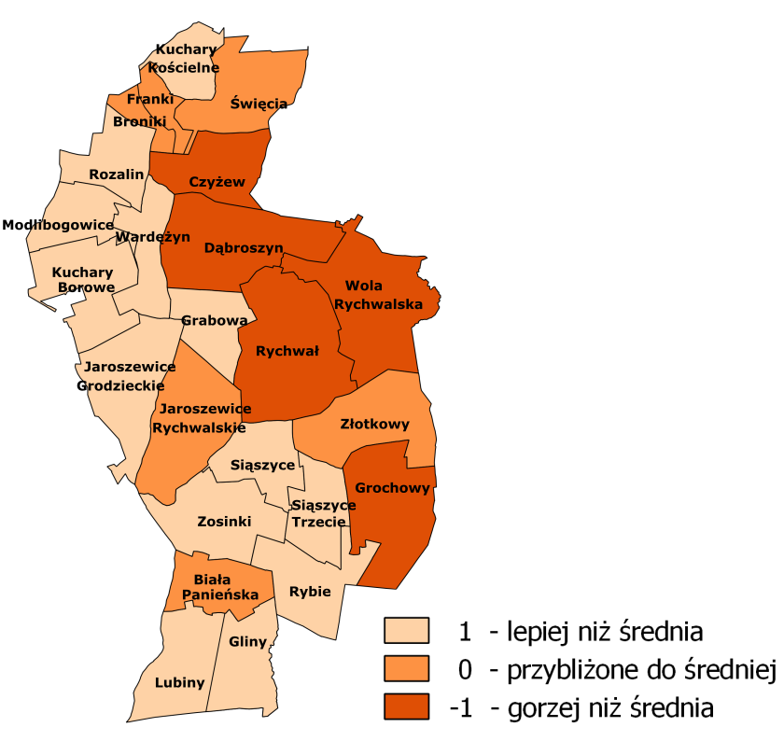
Rysunek 2. Rozkład przestrzenny problemu największej ilości zgonów w gminie Rychwał
Źródło: opracowanie własne
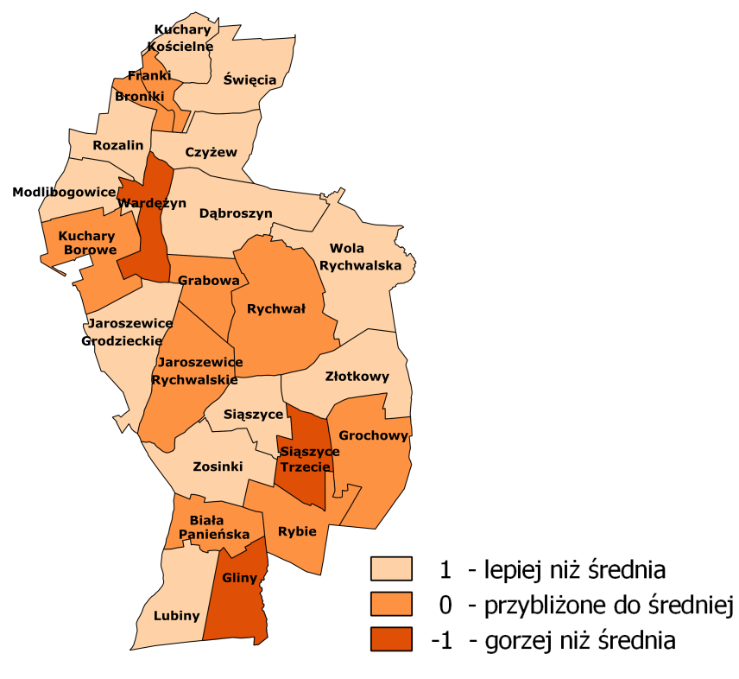
Rysunek 3. Rozkład przestrzenny problemu największej ilości wymeldowań w gminie Rychwał
Źródło: opracowanie własne
BEZROBOCIE
Wskaźnik poziomu bezrobocia wyraża liczbę bezrobotnych zarejestrowanych w Powiatowym Urzędzie Pracy w Koninie w 2015 roku na 1000 mieszkańców gminy. Zjawisko wysokiego bezrobocia stanowi kluczową barierę i zagrożenie dla rozwoju społeczno-gospodarczego lokalnych społeczności, będąc źródłem napięć i konfliktów społecznych. W gminie Rychwał najsilniejsze bezrobocie występuje: w mieście Rychwał oraz sołectwach Biała Panieńska i Gliny, ale w mieście Rychwał bezrobocie w przeliczeniu na 1000 mieszkańców gminy jest największe. W samym Rychwale największe bezrobocie widoczne jest przy ul. Żurawin, Złotowskiej, Milewo, Grabowskiej i Tuliszkowskiej.

Tabela 4. Rozkład bezrobotnych w gminie Rychwał według miejsc zamieszkania (dane za 2015 rok)
Nazwa sołectwa | Liczba bezrobotnych | Liczba bezrobotnych na 1000 mieszkańców | Podział względem średniej równej 1,43
Biała Panieńska | 24 | 2,88 | -1
Czyżew | 9 | 1,08 | 0
Dąbroszyn | 13 | 1,56 | 0
Franki | 7 | 0,84 | 1
Gliny | 22 | 2,64 | -1
Grabowa | 3 | 0,36 | 1
Grochowy | 15 | 1,80 | -1
Jaroszewice Grodzieckie | 9 | 1,08 | 0
Jaroszewice Rychwalskie | 12 | 1,44 | 0
Kuchary Borowe | 16 | 1,92 | -1
Kuchary Kościelne | 6 | 0,72 | 1
Lubiny | 12 | 1,44 | 0
Modlibogowice | 6 | 0,72 | 1
Rozalin | 4 | 0,48 | 1
Rybie | 9 | 1,08 | 0
Siąszyce | 7 | 0,84 | 1
Siąszyce Trzecie | 8 | 0,96 | 1
Święcia | 8 | 0,96 | 1
Wardężyn | 6 | 0,72 | 1
Wola Rychwalska | 5 | 0,60 | 1
Złotkowy | 6 | 0,72 | 1
Zosinki | 9 | 1,08 | 0
Rychwał | 58 | 6,95 | -1
Źródło: opracowanie własne na podstawie danych Powiatowego Urzędu Pracy w Koninie

Tabela 5. Rozkład bezrobotnych w mieście Rychwał według miejsc zamieszkania (dane za 2015 rok)
Ulica | Bezrobotni ogółem | Bezrobotni na 1000 mieszkańców | Podział względem średniej równej 0,66
Agrestowa | 0 | 0,00 | 1
Akacjowa | 0 | 0,00 | 1
Chabrowa | 0 | 0,00 | 1
Firmowa | 0 | 0,00 | 1
Gimnazjalna | 0 | 0,00 | 1
Grabowska | 4 | 1,68 | -1
Grodziecka | 2 | 0,84 | 0
Józefów | 1 | 0,42 | 0
Kaliska | 3 | 1,26 | -1
Kolarska | 0 | 0,00 | 1
Konińska | 3 | 1,26 | -1
Kościelna | 0 | 0,00 | 1
Krótka | 0 | 0,00 | 1
Kwiatowa | 1 | 0,42 | 0
Łąkowa | 0 | 0,00 | 1
Makowa | 0 | 0,00 | 1
Malinowa | 0 | 0,00 | 1
Milewo | 4 | 1,68 | -1
Morelowa | 1 | 0,42 | 0
Nowa | 3 | 1,26 | -1
Ogrodowa | 3 | 1,26 | -1
Okólna | 2 | 0,84 | 0
Piłkarska | 0 | 0,00 | 1
Plac Wolności | 1 | 0,42 | 0
Polna | 1 | 0,42 | 0
Porzeczkowa | 0 | 0,00 | 1
Przedszkolna | 0 | 0,00 | 1
Słoneczna | 0 | 0,00 | 1
Sokołów | 1 | 0,42 | 0
Sportowa | 2 | 0,84 | 0
Szkolna | 1 | 0,42 | 0
Targowa | 0 | 0,00 | 1
Tenisowa | 0 | 0,00 | 1
Tuliszkowska | 4 | 1,68 | -1
Wiśniowa | 1 | 0,42 | 0
Złotkowska | 6 | 2,52 | -1
Żurawin | 14 | 5,89 | -1
SUMA | 58
Źródło: opracowanie własne na podstawie danych Powiatowego Urzędu Pracy w Koninie

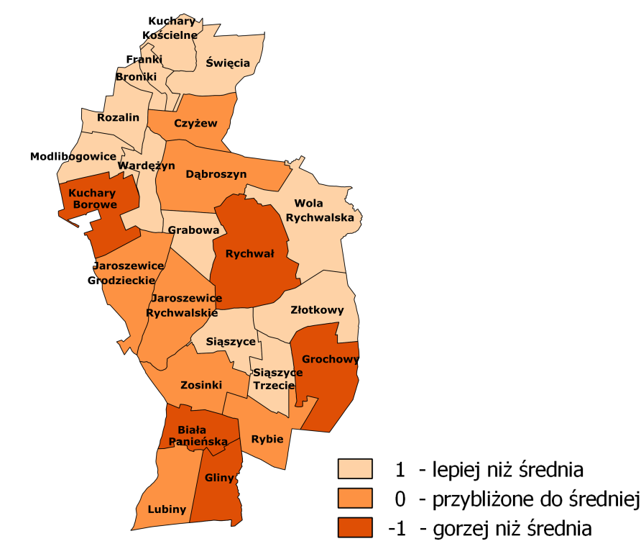

Rysunek 4. Rozkład przestrzenny największej ilości bezrobotnych w gminie Rychwał
Źródło: opracowanie własne

UBÓSTWO
Wskaźnik ubóstwa obejmuje liczbę rodzin pobierających zasiłki z pomocy społecznej w 2016 roku w przeliczeniu na 1000 mieszkańców gminy. Pozwala on na dokonanie przybliżonej oceny stopnia zubożenia ludności oraz skali występowania problemów społecznych na danym obszarze. W gminie Rychwał najwyższym wskaźnikiem ubóstwa charakteryzują się obszary: miasta Rychwał oraz sołectw Biała Panieńska, Grochowy i Gliny. Jednak w mieście Rychwał liczba rodzin pobierających pomoc w formie zasiłków w przeliczeniu na 1000 mieszkańców gminy jest najwyższa. Największa liczba osób korzystająca z zasiłków zamieszkuje przy ul. Żurawin, Palcu Wolności i Konińskiej.

Tabela 6. Liczba przyznanych zasiłków w gminie Rychwał w 2016 roku
Nazwa sołectwa | Liczba rodzin, którym udzielono zasiłki | Liczba rodzin, którym udzielono zasiłki na 1000 mieszkańców | Podział względem średniej równej 1,94
Biała Panieńska | 38 | 4,55 | -1
Broniki | 0 | 0,00 | 1
Czyżew | 11 | 1,32 | 0
Dąbroszyn | 25 | 3,00 | -1
Franki | 4 | 0,48 | 1
Gliny | 24 | 2,88 | -1
Grabowa | 11 | 1,32 | 0
Grochowy | 25 | 3,00 | -1
Jaroszewice Grodzieckie | 10 | 1,20 | 1
Jaroszewice Rychwalskie | 15 | 1,80 | 0
Kuchary Borowe | 21 | 2,52 | -1
Kuchary Kościelne | 0 | 0,00 | 1
Lubiny | 13 | 1,56 | 0
Modlibogowice | 12 | 1,44 | 0
Rozalin | 0 | 0,00 | 1
Rybie | 4 | 0,48 | 1
Siąszyce | 13 | 1,56 | 0
Siąszyce Trzecie | 7 | 0,84 | 1
Święcia | 5 | 0,60 | 1
Wardężyn | 10 | 1,20 | 1
Wola Rychwalska | 6 | 0,72 | 1
Złotkowy | 11 | 1,32 | 0
Zosinki | 7 | 0,84 | 1
Rychwał | 116 | 13,90 | -1
Źródło: opracowanie własne na podstawie danych Miejsko-Gminnego Ośrodka Pomocy Społecznej

Tabela 7. Liczba przyznanych zasiłków w mieście Rychwał wg miejsc zamieszkania w 2016 roku
Ulica | Liczba rodzin, którym udzielono zasiłki | Liczba rodzin, którym udzielono zasiłki na 1000 mieszkańców | Podział względem średniej równej 0,80
Agrestowa | 0 | 0,00 | 1
Akacjowa | 0 | 0,00 | 1
Chabrowa | 0 | 0,00 | 1
Firmowa | 0 | 0,00 | 1
Gimnazjalna | 0 | 0,00 | 1
Grabowska | 3 | 1,26 | -1
Grodziecka | 4 | 1,68 | -1
Józefów | 0 | 0,00 | 1
Kaliska | 4 | 1,68 | -1
Kolarska | 0 | 0,00 | 1
Konińska | 9 | 3,78 | -1
Kościelna | 0 | 0,00 | 1
Krótka | 0 | 0,00 | 1
Kwiatowa | 2 | 0,84 | 0
Łąkowa | 0 | 0,00 | 1
Makowa | 0 | 0,00 | 1
Malinowa | 1 | 0,42 | 1
Milewo | 1 | 0,42 | 1
Morelowa | 1 | 0,42 | 1
Nowa | 0 | 0,00 | 1
Ogrodowa | 1 | 0,42 | 1
Okólna | 4 | 1,68 | -1
Piłkarska | 0 | 0,00 | 1
Plac Wolności | 12 | 5,05 | -1
Polna | 0 | 0,00 | 1
Porzeczkowa | 0 | 0,00 | 1
Przedszkolna | 0 | 0,00 | 1
Słoneczna | 1 | 0,42 | 1
Sokołów | 2 | 0,84 | 0
Sportowa | 1 | 0,42 | 1
Szkolna | 0 | 0,00 | 1
Targowa | 0 | 0,00 | 1
Tenisowa | 0 | 0,00 | 1
Tuliszkowska | 7 | 2,94 | -1
Wiśniowa | 0 | 0,00 | -1
Złotkowska | 5 | 2,10 | -1
Żurawin | 12 | 5,05 | -1
Źródło: opracowanie własne na podstawie danych Miejsko-Gminnego Ośrodka Pomocy Społecznej
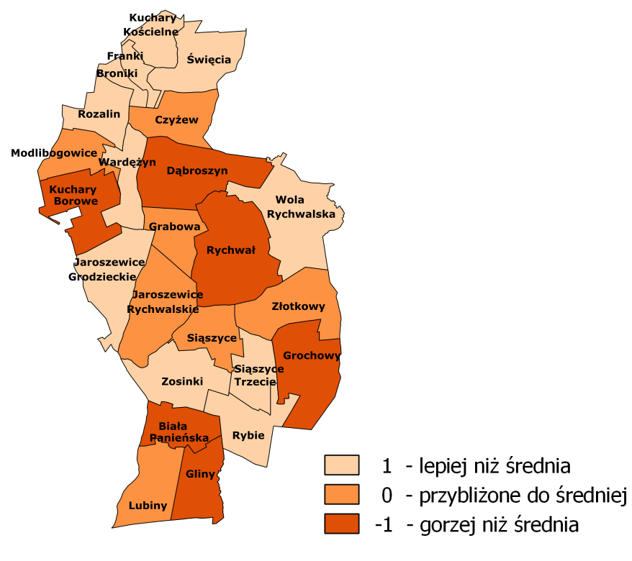

Rysunek 5. Rozkład przestrzenny problemu ubóstwa w gminie Rychwał
Źródło: opracowanie własne

NIEPEŁNOSPRAWNOŚĆ
Wskaźnik niepełnosprawności obejmuje liczbę osób korzystających z pomocy społecznej z tytułu niepełnosprawności w 2016 roku w stosunku do ogólnej liczby osób pobierających zasiłki. Wskaźnik ten informuje o problemie niepełnosprawności w skali gminnej. Najwięcej zasiłków pobieranych przez osoby niepełnosprawne odnotowano w sołectwach: Czyżew, Franki, Jaroszewice Grodzieckie, Wardężyn, Siąszyce i Jaroszewice Rychwalskie.
Tabela 8. Liczba przyznanych zasiłków z tytułu niepełnosprawności w gminie Rychwał w 2016 roku
Nazwa sołectwa | Liczba osób, którym udzielono zasiłki z tytułu niepełnosprawności | Liczba osób, którym udzielono zasiłki z tytułu niepełnosprawności na ogólną liczbę osób pobierających zasiłki | Podział względem średniej równej 0,25
Biała Panieńska | 18 | 0,26 | 0
Broniki | 0 | 0,00 | 1
Czyżew | 9 | 0,38 | -1
Dąbroszyn | 20 | 0,22 | 0
Franki | 5 | 1,00 | -1
Gliny | 13 | 0,16 | 1
Grabowa | 5 | 0,26 | 0
Grochowy | 18 | 0,26 | 0
Jaroszewice Grodzieckie | 12 | 0,32 | -1
Jaroszewice Rychwalskie | 13 | 0,31 | -1
Kuchary Borowe | 10 | 0,16 | 1
Kuchary Kościelne | 0 | 0,00 | 1
Lubiny | 3 | 0,06 | 1
Modlibogowice | 12 | 0,26 | 0
Rozalin | 4 | 0,24 | 0
Rybie | 3 | 0,25 | 0
Siąszyce | 11 | 0,32 | -1
Siąszyce Trzecie | 5 | 0,20 | 0
Święcia | 3 | 0,27 | 0
Wardężyn | 10 | 0,33 | -1
Wola Rychwalska | 1 | 0,06 | 1
Złotkowy | 6 | 0,19 | 1
Zosinki | 2 | 0,11 | 1
Rychwał | 59 | 0,28 | 0
Źródło: opracowanie własne na podstawie danych Miejsko-Gminnego Ośrodka Pomocy Społecznej

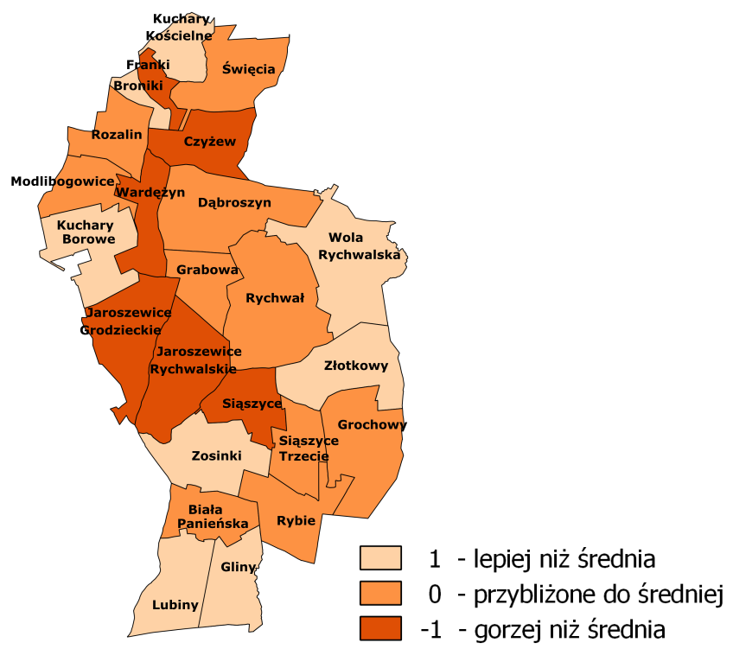

Rysunek 6. Rozkład przestrzenny pobierania zasiłków z tytułu niepełnosprawności w gminie Rychwał
Źródło: opracowanie własne

PRZESTĘPCZOŚĆ
Wskaźnik przestępczości został wyrażony jako liczba stwierdzonych przestępstw i wykroczeń w przeliczeniu na 1000 mieszkańców gminy. Przy pomocy tego wskaźnika określa się najbardziej niebezpieczne części gminy i miasta, które zwykle są skorelowane z występowaniem patologii społecznych. Obszarami o najwyższym poziomie przestępczości w gminie Rychwał są: miasto Rychwał oraz sołectwa Biała Panieńska i Wola Rychwalska, przy czym w mieście Rychwał liczba przestępstw i wykroczeń na 1000 mieszkańców jest około 6 razy wyższa niż w wymienionych sołectwach. W samym mieście najwięcej przestępstw i wykroczeń odnotowano na ul. Grodzieckiej i Tuliszkowskiej.

Tabela 9. Przestępstwa i wykroczenia w gminie Rychwał według sołectw
Sołectwo | Łącznie | Łącznie na 1000 mieszkańców | Podział względem średniej równej 0,73
Biała Panieńska | 11 | 1,32 | -1
Czyżew | 1 | 0,12 | 1
Dąbroszyn | 3 | 0,36 | 1
Franki | 1 | 0,12 | 1
Gliny | 4 | 0,48 | 0
Grabowa | 1 | 0,12 | 1
Grochowy | 1 | 0,12 | 1
Jaroszewice Grodzieckie | 3 | 0,36 | 1
Jaroszewice Rychwalskie | 7 | 0,84 | 0
Kuchary Borowe | 4 | 0,48 | 0
Kuchary Kościelne | 1 | 0,12 | 1
Lubiny | 0 | 0,00 | 1
Modlibogowice | 2 | 0,24 | 1
Rozalin | 7 | 0,84 | 0
Rybie | 2 | 0,24 | 1
Siąszyce | 4 | 0,48 | 0
Siąszyce Trzecie | 1 | 0,12 | 1
Święcia | 3 | 0,36 | 1
Wardężyn | 0 | 0,00 | 1
Wola Rychwalska | 12 | 1,44 | -1
Złotkowy | 1 | 0,12 | 1
Zosinki | 1 | 0,12 | 1
Rychwał | 70 | 8,39 | -1
Źródło: opracowanie własne na podstawie danych Komisariatu Policji w Rychwale

Tabela 10. Przestępstwa i wykroczenia w mieście Rychwał według ulic
Ulica | Łącznie | Łącznie na 1000 mieszkańców | Podział względem średniej równej 0,23
Agrestowa | 0 | 0,00 | 1
Akacjowa | 0 | 0,00 | 1
Chabrowa | 0 | 0,00 | 1
Firmowa | 0 | 0,00 | 1
Gimnazjalna | 0 | 0,00 | 1
Grabowska | 3 | 0,12 | 0
Grodziecka | 4 | 2,16 | -1
Józefów | 0 | 0,12 | 0
Kaliska | 4 | 1,32 | -1
Kolarska | 0 | 0,00 | 1
Konińska | 9 | 0,60 | -1
Kościelna | 0 | 0,00 | 1
Krótka | 0 | 0,00 | 1
Kwiatowa | 2 | 0,00 | 1
Łąkowa | 0 | 0,00 | 1
Makowa | 0 | 0,00 | 1
Malinowa | 1 | 0,00 | 1
Milewo | 1 | 0,00 | 1
Morelowa | 1 | 0,00 | 1
Nowa | 0 | 0,00 | 1
Ogrodowa | 1 | 0,00 | 1
Okólna | 4 | 0,00 | 1
Piłkarska | 0 | 0,00 | 1
Plac Wolności | 12 | 0,72 | -1
Polna | 0 | 0,60 | -1
Porzeczkowa | 0 | 0,00 | 1
Przedszkolna | 0 | 0,00 | 1
Słoneczna | 1 | 0,12 | 0
Sokołów | 2 | 0,24 | 0
Sportowa | 1 | 0,00 | 1
Szkolna | 0 | 0,00 | 1
Targowa | 0 | 0,00 | 1
Tenisowa | 0 | 0,00 | 1
Tuliszkowska | 7 | 2,16 | -1
Wiśniowa | 0 | 0,12 | 0
Złotkowska | 5 | 0,12 | 0
Żurawin | 12 | 0,00 | 1
SUMA | 70
Źródło: opracowanie własne na podstawie danych Komisariatu Policji w Rychwale

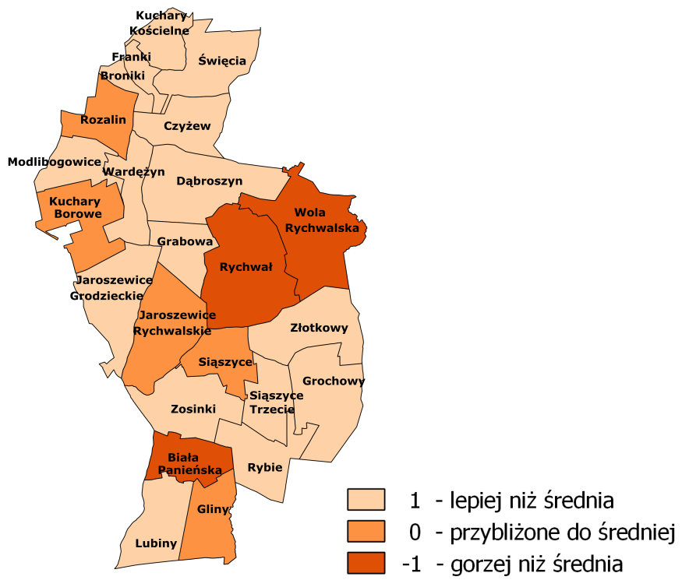
Rysunek 7. Rozkład przestrzenny problemu przestępstw w gminie Rychwał
Źródło: opracowanie własne

NISKI STOPIEŃ PRZEDSIĘBIORCZOŚCI
Niski poziom przedsiębiorczości został scharakteryzowany poprzez cztery wskaźniki. Pierwszy z nich wyrażony jest liczbą firm przypadających na 1000 mieszkańców. Kolejny wskaźnik dotyczył liczby nowych firm w przeliczeniu na 1000 mieszkańców. Trzeci wskaźnik to liczba zawieszonych firm na 1000 mieszkańców. Ostatni wskaźnik wyrażony został w postaci wykreślonych firm przypadających na 1000 mieszkańców. Wybrane wskaźniki świadczą o aktywności gospodarczej mieszkańców. Jej brak charakteryzuje zwykle obszary zdegradowane. Najniższym poziomem przedsiębiorczości pod względem ilości zarejestrowanych firm, charakteryzują się obszary sołectw: Złotkowy, Wola Rychwalska, Franki, Lubiny i Broniki. Na ul. Akacjowej, Agrestowej i Chabrowej w mieście Rychwał nie funkcjonują żadne podmioty gospodarcze. Najmniejszą ilość nowopowstałych firm odnotowano w sołectwach: Broniki, Gliny, Grabowa i Woli Rychwalskiej. Ponadto w sołectwach: Lubiny, Modlibogowice, Rybie, Siąszyce Trzecie oraz Złotkowy nie powstała żadna nowa firma. Największą liczbę zawieszonych firm odnotowano w sołectwie Grochowy oraz mieście Rychwał (najwięcej przy ul. Tuliszkowskiej). Najniższym poziomem przedsiębiorczości biorąc pod uwagę liczbę wykreślonych firm wykazuje miasto Rychwał (głównie przy ul. Konińskiej).

Tabela 11. Liczba zarejestrowanych, nowych, zawieszonych i wykreślonych podmiotów gospodarczych w gminie Rychwał (dane z 2016 roku)
Sołectwo | Liczba firm | Liczba firm na 1000 mieszkańców | Podział względem średniej równej 2,20 | Liczba nowych firm | Liczba nowych firm na 1000 mieszkańców | Podział względem średniej równej 0,36 | Liczba zawieszonych firm | Liczba zawieszonych firm na 1000 mieszkańców | Podział względem średniej równej 0,06 | Liczba wykreślonych firm | Liczba wykreślonych firm na 1000 mieszkańców |  | Podział względem średniej równej 0,04
Biała Panieńska | 7 | 0,84 | -1 | 4 | 0,48 | 1 | 0 | 0,00 | 1 | 1 | 0,12 | -1
Broniki | 5 | 0,60 | -1 | 1 | 0,12 | -1 | 0 | 0,00 | 1 | 0 | 0,00 | 1
Czyżew | 11 | 1,32 | -1 | 4 | 0,48 | 1 | 0 | 0,00 | 1 | 1 | 0,12 | -1
Dąbroszyn | 24 | 2,88 | 0 | 3 | 0,36 | 0 | 0 | 0,00 | 1 | 0 | 0,00 | 1
Franki | 3 | 0,36 | -1 | 2 | 0,24 | 0 | 0 | 0,00 | 1 | 0 | 0,00 | 1
Gliny | 10 | 1,20 | -1 | 1 | 0,12 | -1 | 0 | 0,00 | 1 | 0 | 0,00 | 1
Grabowa | 7 | 0,84 | -1 | 1 | 0,12 | -1 | 0 | 0,00 | 1 | 0 | 0,00 | 1
Grochowy | 26 | 3,12 | 1 | 5 | 0,60 | 1 | 2 | 0,24 | -1 | 0 | 0,00 | 1
Jaroszewice Grodzieckie | 12 | 1,44 | -1 | 3 | 0,36 | 0 | 1 | 0,12 | 0 | 1 | 0,12 | -1
Jaroszewice Rychwalskie | 13 | 1,56 | -1 | 3 | 0,36 | 0 | 1 | 0,12 | 0 | 0 | 0,00 | 1
Kuchary Borowe | 8 | 0,96 | -1 | 2 | 0,24 | 0 | 0 | 0,00 | 1 | 0 | 0,00 | 1
Kuchary Kościelne | 14 | 1,68 | -1 | 4 | 0,48 | 1 | 1 | 0,12 | 0 | 0 | 0,00 | 1
Lubiny | 3 | 0,36 | -1 | 0 | 0,00 | -1 | 0 | 0,00 | 1 | 0 | 0,00 | 1
Modlibogowice | 6 | 0,72 | -1 | 0 | 0,00 | -1 | 0 | 0,00 | 1 | 0 | 0,00 | 1
Rozalin | 18 | 2,16 | 0 | 2 | 0,24 | 0 | 0 | 0,00 | 1 | 0 | 0,00 | 1
Rybie | 7 | 0,84 | -1 | 0 | 0,00 | -1 | 0 | 0,00 | 1 | 0 | 0,00 | 1
Siąszyce | 14 | 1,68 | -1 | 2 | 0,24 | 0 | 0 | 0,00 | 1 | 1 | 0,12 | -1
Siąszyce Trzecie | 4 | 0,48 | -1 | 0 | 0,00 | -1 | 0 | 0,00 | 1 | 0 | 0,00 | 1
Święcia | 19 | 2,28 | 0 | 6 | 0,72 | 1 | 0 | 0,00 | 1 | 0 | 0,00 | 1
Wardężyn | 13 | 1,56 | -1 | 4 | 0,48 | 1 | 1 | 0,12 | 0 | 0 | 0,00 | 1
Wola Rychwalska | 4 | 0,48 | -1 | 1 | 0,12 | -1 | 0 | 0,00 | 1 | 0 | 0,00 | 1
Złotkowy | 3 | 0,36 | -1 | 0 | 0,00 | -1 | 0 | 0,00 | 1 | 0 | 0,00 | 1
Zosinki | 13 | 1,56 | -1 | 2 | 0,24 | 0 | 1 | 0,12 | 0 | 0 | 0,00 | 1
SUMA | 244 |  |  | 50 |  |  | 7 |  |  | 4
Rychwał | 197 | 23,61 | 1 | 22 | 2,64 | 1 | 4 | 0,48 | -1 | 4 | 0,48 | -1
Źródło: opracowanie własne na podstawie danych Urzędu Gminy i Miasta w Rychwał
Tabela 12. Liczba zarejestrowanych, nowych, zawieszonych i wykreślonych podmiotów gospodarczych w mieście Rychwał (dane z 2016 roku)
Ulica | Liczba firm | Liczba firm na 1000 mieszkańców | Podział względem średniej równej 2,18 | Liczba nowych firm | Liczba nowych firm na 1000 mieszkańców | Podział względem średniej równej 0,24 | Liczba zawieszonych firm | Liczba zawieszonych firm na 1000 mieszkańców | Podział względem średniej równej 0,11 | Liczba wykreślonych firm | Liczba wykreślonych firm na 1000 mieszkańców |  | Podział względem średniej równej 0,04
Agrestowa | 0 | 0,00 | -1 | 0 | 0,00 | -1 | 0 | 0,00 | 1 | 0 | 0,00 | 1
Akacjowa | 0 | 0,00 | -1 | 0 | 0,00 | -1 | 0 | 0,00 | 1 | 0 | 0,00 | 1
Chabrowa | 0 | 0,00 | -1 | 0 | 0,00 | -1 | 0 | 0,00 | 1 | 0 | 0,00 | 1
Firmowa | 2 | 0,84 | 0 | 0 | 0,00 | -1 | 0 | 0,00 | 1 | 0 | 0,00 | 1
Gimnazjalna | 1 | 0,42 | -1 | 0 | 0,00 | -1 | 0 | 0,00 | 1 | 0 | 0,00 | 1
Grabowska | 10 | 4,21 | 1 | 0 | 0,00 | -1 | 0 | 0,00 | 1 | 0 | 0,00 | 1
Grodziecka | 9 | 3,78 | 1 | 2 | 0,84 | 1 | 0 | 0,84 | -1 | 0 | 0,00 | 1
Józefów | 1 | 0,42 | -1 | 0 | 0,00 | -1 | 0 | 0,00 | 1 | 0 | 0,00 | 1
Kaliska | 6 | 2,52 | 0 | 0 | 0,00 | -1 | 0 | 0,00 | 1 | 0 | 0,00 | 1
Kolarska | 0 | 0,00 | -1 | 0 | 0,00 | -1 | 0 | 0,00 | 1 | 0 | 0,00 | 1
Konińska | 41 | 17,24 | 1 | 6 | 2,52 | 1 | 1 | 0,42 | -1 | 3 | 1,26 | -1
Kościelna | 0 | 0,00 | -1 | 0 | 0,00 | -1 | 0 | 0,00 | 1 | 0 | 0,00 | 1
Krótka | 0 | 0,00 | -1 | 0 | 0,00 | -1 | 0 | 0,00 | 1 | 0 | 0,00 | 1
Kwiatowa | 7 | 2,94 | 0 | 0 | 0,00 | -1 | 0 | 0,00 | 1 | 0 | 0,00 | 1
Łąkowa | 2 | 0,84 | -1 | 0 | 0,00 | -1 | 0 | 0,00 | 1 | 0 | 0,00 | 1
Makowa | 1 | 0,42 | -1 | 0 | 0,00 | -1 | 0 | 0,00 | 1 | 0 | 0,00 | 1
Malinowa | 4 | 1,68 | -1 | 1 | 0,42 | 1 | 0 | 0,00 | 1 | 0 | 0,00 | 1
Milewo | 3 | 1,26 | -1 | 0 | 0,00 | -1 | 0 | 0,84 | -1 | 0 | 0,00 | 1
Morelowa | 1 | 0,42 | -1 | 1 | 0,42 | 1 | 0 | 0,00 | 1 | 0 | 0,00 | 1
Nowa | 1 | 0,42 | -1 | 1 | 0,42 | 1 | 0 | 0,00 | 1 | 0 | 0,00 | 1
Ogrodowa | 3 | 1,26 | -1 | 0 | 0,00 | -1 | 0 | 0,00 | 1 | 0 | 0,00 | 1
Okólna | 14 | 5,89 | 1 | 1 | 0,42 | 1 | 0 | 0,00 | 1 | 0 | 0,00 | 1
Piłkarska | 1 | 0,42 | -1 | 1 | 0,42 | 1 | 0 | 0,00 | 1 | 0 | 0,00 | 1
Plac Wolności | 9 | 3,78 | 1 | 0 | 0,00 | -1 | 0 | 0,00 | 1 | 0 | 0,00 | 1
Plac Władysława Jedyńskiego | 1 | 0,42 | -1 | 0 | 0,00 | -1 | 0 | 0,00 | 1 | 0 | 0,00 | 1
Polna | 4 | 1,68 | -1 | 0 | 0,00 | -1 | 0 | 0,00 | 1 | 0 | 0,00 | 1
Porzeczkowa | 2 | 0,84 | -1 | 0 | 0,00 | -1 | 0 | 0,00 | 1 | 0 | 0,00 | 1
Przedszkolna | 1 | 0,42 | -1 | 0 | 0,00 | -1 | 0 | 0,84 | -1 | 0 | 0,00 | 1
Słoneczna | 4 | 1,68 | -1 | 0 | 0,00 | -1 | 0 | 0,00 | 1 | 0 | 0,00 | 1
Sokołów | 3 | 1,26 | -1 | 0 | 0,00 | -1 | 0 | 0,00 | 1 | 0 | 0,00 | 1
Sportowa | 4 | 1,68 | -1 | 0 | 0,00 | -1 | 0 | 0,00 | 1 | 0 | 0,00 | 1
Szkolna | 5 | 2,10 | 0 | 2 | 0,84 | 1 | 1 | 0,42 | -1 | 0 | 0,00 | 1
Targowa | 0 | 0,00 | -1 | 0 | 0,00 | -1 | 0 | 0,00 | 1 | 0 | 0,00 | 1
Tenisowa | 3 | 1,26 | -1 | 1 | 0,42 | 1 | 0 | 0,00 | 1 | 0 | 0,00 | 1
Tuliszkowska | 10 | 4,21 | 1 | 2 | 0,84 | 1 | 2 | 0,84 | -1 | 0 | 0,00 | 1
Wiśniowa | 7 | 2,94 | 0 | 1 | 0,42 | 1 | 0 | 0,00 | 1 | 0 | 0,00 | 1
Złotkowska | 12 | 5,05 | 1 | 1 | 0,42 | 1 | 0 | 0,00 | 1 | 1 | 0,42 | -1
Żurawin | 25 | 10,51 | 1 | 2 | 0,84 | 1 | 0 | 0,00 | 1 | 0 | 0,00 | 1
SUMA | 197 |  |  | 22 |  |  | 4 |  |  | 4
Źródło: opracowanie własne na podstawie danych Urzędu Gminy i Miasta w Rychwał
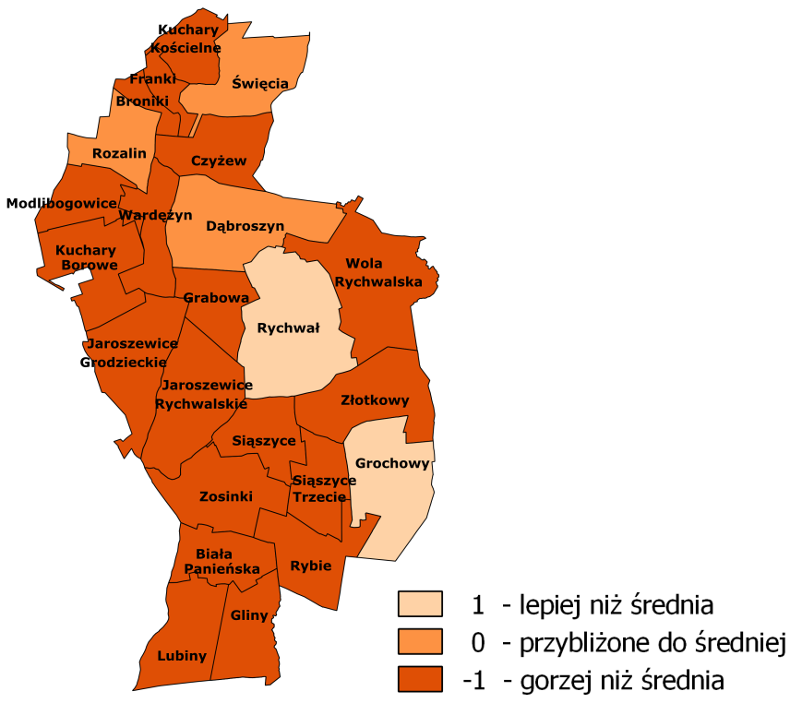
Rysunek 8. Rozkład przestrzenny problemu niskiej aktywności gospodarczej w gminie Rychwał - liczba firm
Źródło: opracowanie własne
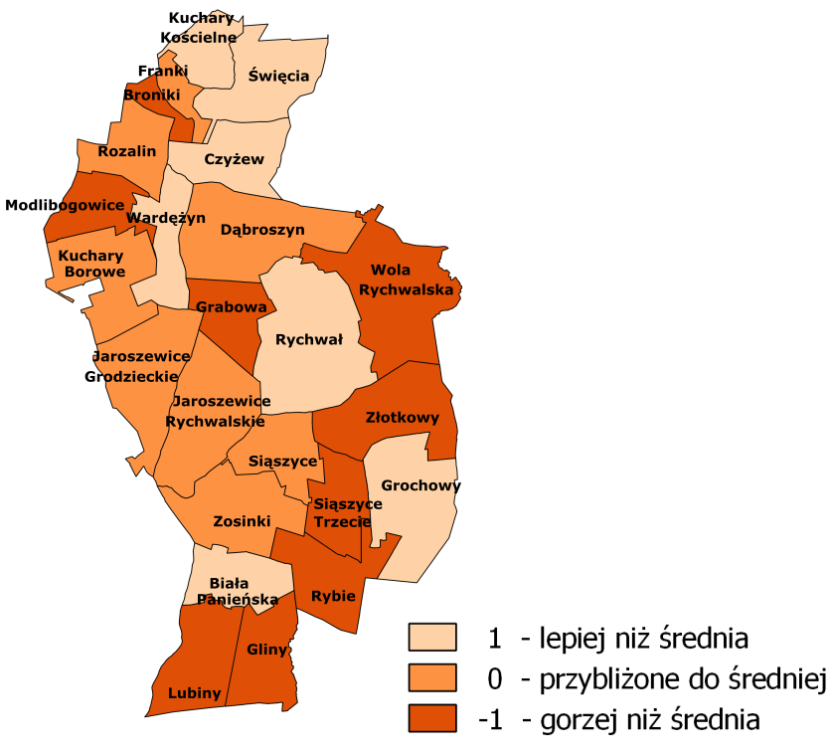
Rysunek 9. Rozkład przestrzenny problemu niskiej aktywności gospodarczej w gminie Rychwał - liczba nowych firm
Źródło: opracowanie własne
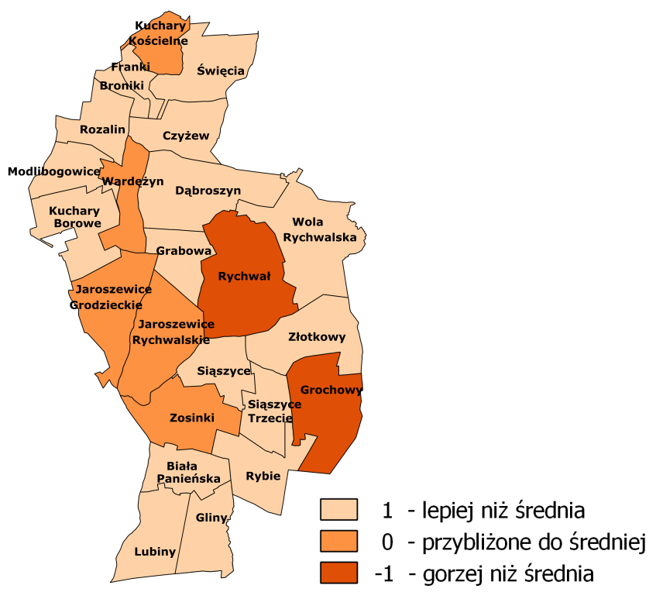
Rysunek 10. Rozkład przestrzenny problemu niskiej aktywności gospodarczej w gminie Rychwał- zawieszone firmy
Źródło: opracowanie własne
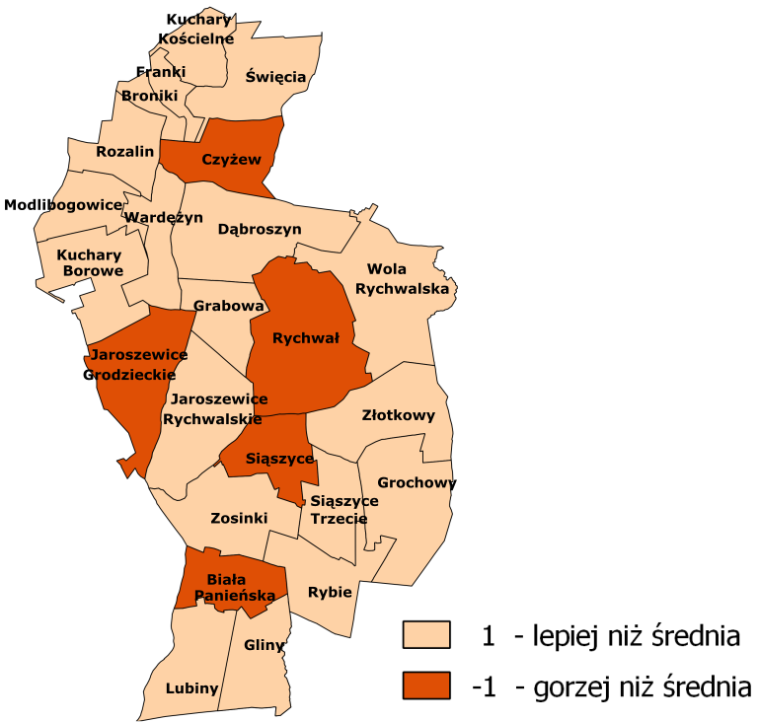
Rysunek 11. Rozkład przestrzenny problemu niskiej aktywności gospodarczej w gminie Rychwał - wykreślone firmy
Źródło: opracowanie własne
NAGROMADZENIE OBIEKTÓW ZABYTKOWYCH
Wskaźnik nagromadzenia obiektów zabytkowych został wyrażony ilością zabytków w poszczególnych sołectwach i w mieście Rychwał. Analiza ilości zabytków stanowi zwykle uzupełnienie dla wskaźników społeczno-gospodarczych i świadczy o konieczności objęcia danego obszaru rewitalizacją w celu ochrony zabytków. Nagromadzenie obiektów zabytkowych najsilniej widoczne jest w mieście Rychwał, w którym ilość zabytków jest wyższa niż liczba zabytków we wszystkich pozostałych sołectwach razem.

Tabela 13. Ilość zabytków w gminie Rychwał
Sołectwo | Ilość zabytków | Podział względem średniej równej 0,74
Biała Panieńska | 0 | 1
Broniki | 0 | 1
Czyżew | 0 | 1
Dąbroszyn | 3 | -1
Franki | 0 | 1
Gliny | 1 | 0
Grabowa | 2 | -1
Grochowy | 3 | -1
Jaroszewice Grodzieckie | 0 | 1
Jaroszewice Rychwalskie | 0 | 1
Kuchary Borowe | 1 | 0
Kuchary Kościelne | 2 | -1
Lubiny | 0 | 1
Modlibogowice | 0 | 1
Rozalin | 0 | 1
Rybie | 0 | 1
Siąszyce | 1 | 0
Siąszyce Trzecie | 0 | 1
Święcia | 0 | 1
Wardężyn | 0 | 1
Wola Rychwalska | 4 | -1
Złotkowy | 0 | 1
Zosinki | 0 | 1
Rychwał | 22 | -1
Źródło: opracowanie własne na podstawie danych Urzędu Gminy i Miasta w Rychwał
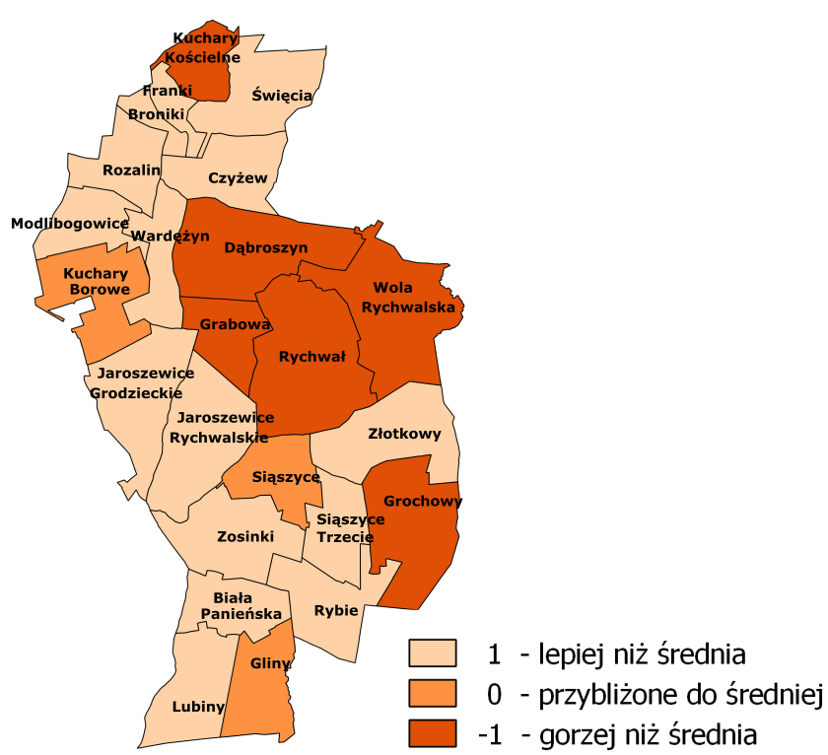

Rysunek 12. Rozkład przestrzenny ilości zabytków w gminie Rychwał
Źródło: opracowanie własne

NIEWYSTARCZAJĄCE WYPOSAŻENIE W INFRASTRUKTURĘ KANALIZACYJNĄ
Wskaźnik niewystarczającego wyposażenia w infrastrukturę kanalizacyjną został wyrażony podziałem na miejsca wyposażone i niewyposażone w infrastrukturę kanalizacyjną w 2015 roku. Analiza warunków mieszkaniowych stanowi zwykle uzupełnienie dla wskaźników społeczno-gospodarczych i świadczy o poziomie degradacji przestrzennej. W gminie Rychwał żadne sołectwo nie jest wyposażone w sieć kanalizacyjną. W mieście Rychwał nie są skanalizowane ulice: Firmowa, Józefów, Milewo i Sokołów.
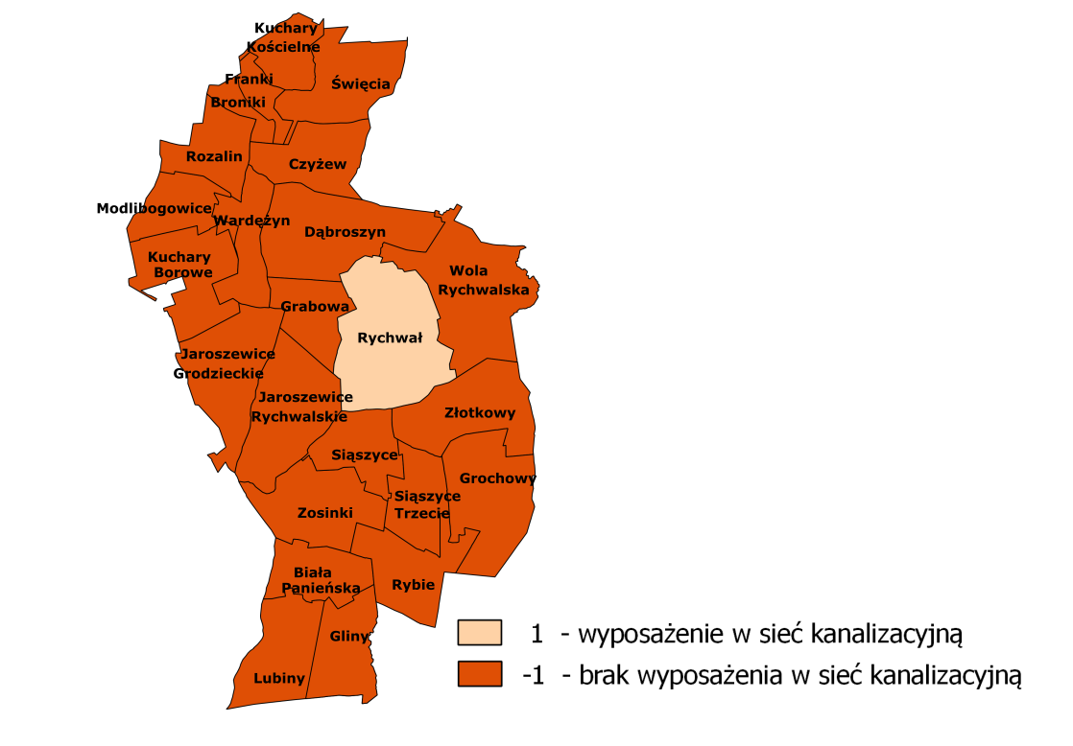
Rysunek 13. Rozkład przestrzenny wyposażenia w sieć kanalizacyjną na terenie gminy Rychwał
Źródło: opracowanie własne

DEGRADACJA STANU TECHNICZNEGO OBIEKTÓW BUDOWLANYCH
Degradacja stanu technicznego budynku zaprezentowana została poprzez wskaźnik liczby budynków mieszkalnych wybudowanych przed 1989 rokiem. Analiza warunków mieszkaniowych stanowi zwykle uzupełnienie dla wskaźników społeczno-gospodarczych i świadczy o poziomie degradacji przestrzennej. Najstarszymi budynkami w gminie charakteryzuje się miasto Rychwał, w szczególności zabudowania przy ul. Konińskiej, Grabowskiej, Kwiatowej, Okólnej, Żurawin i Tuliszkowskiej. Natomiast spośród sołectw najwięcej budynków mieszkalnych wybudowanych przed 1989 rokiem zlokalizowanych jest w sołectwach Dąbroszyn i Grochowy.

Tabela 14. Liczba budynków mieszkalnych wybudowanych przed 1989 rokiem w gminie Rychwał
Sołectwo | Liczba budynków mieszkalnych wybudowanych przed 1989 rokiem | Podział względem średniej równej 63,13
Biała Panieńska | 49 | 1
Broniki | 16 | 1
Czyżew | 43 | 1
Dąbroszyn | 113 | -1
Franki | 7 | 1
Gliny | 43 | 1
Grabowa | 32 | 1
Grochowy | 114 | -1
Jaroszewice Grodzieckie | 46 | 1
Jaroszewice Rychwalskie | 67 | 0
Kuchary Borowe | 42 | 1
Kuchary Kościelne | 20 | 1
Lubiny | 22 | 1
Modlibogowice | 49 | 1
Rozalin | 42 | 1
Rybie | 29 | 1
Siąszyce | 65 | 0
Siąszyce Trzecie | 54 | 0
Święcia | 41 | 1
Wardężyn | 37 | 1
Wola Rychwalska | 20 | 1
Złotkowy | 48 | 1
Zosinki | 40 | 1
Rychwał | 476 | -1
Źródło: opracowanie własne na podstawie danych Urzędu Gminy i Miasta w Rychwał

Tabela 15. Liczba budynków mieszkalnych wybudowanych przed 1989 rokiem w mieście Rychwał
Ulica | Liczba budynków mieszkalnych wybudowanych przed 1989 rokiem | Podział względem średniej równej 12,89
Agrestowa | 5 | 1
Akacjowa | 0 | 1
Chabrowa | 0 | 1
Firmowa | 0 | 1
Gimnazjalna | 0 | 1
Grabowska | 37 | -1
Grodziecka | 20 | -1
Józefów | 9 | 0
Kaliska | 19 | 0
Kolarska | 0 | 1
Konińska | 65 | -1
Kościelna | 3 | 1
Krótka | 0 | 1
Kwiatowa | 25 | -1
Łąkowa | 0 | 1
Makowa | 0 | 1
Malinowa | 11 | 0
Milewo | 16 | 0
Morelowa | 4 | 1
Nowa | 10 | 0
Ogrodowa | 15 | 0
Okólna | 38 | -1
Piłkarska | 0 | 1
Plac Wolności | 24 | -1
Polna | 8 | 0
Porzeczkowa | 0 | 1
Przedszkolna | 6 | 1
Słoneczna | 10 | 0
Sokołów | 5 | 1
Sportowa | 5 | 1
Szkolna | 0 | 1
Targowa | 0 | 1
Tenisowa | 0 | 1
Tuliszkowska | 31 | -1
Wiśniowa | 18 | 0
Złotkowska | 32 | -1
Żurawin | 60 | -1
Źródło: opracowanie własne na podstawie danych Urzędu Gminy i Miasta w Rychwał

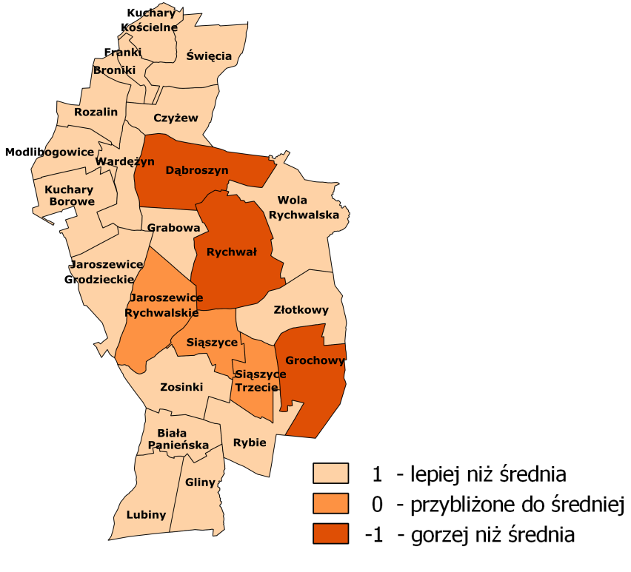
Rysunek 14. Rozkład przestrzenny wskaźnika degradacji stanu technicznego obiektów budowalnych mieszkalnych w gminie Rychwał
Źródło: opracowanie własne

HAŁAS
Jednym z równie ważnych aspektów diagnozy obszarów zdegradowanych jest sfera środowiskowa. Współcześnie nacisk kładzie się na optymalizowanie sytuacji środowiskowej, gdyż ma ona wpływ na jakość życia mieszkańców gminy oraz stanowi o atrakcyjności i potencjale danego obszaru. Zatem identyfikacja kondycji środowiska w gminie staje się niezwykle potrzebna w celu wyznaczenia obszarów kryzysowych wymagających działań interwencyjnych w ramach procesu rewitalizacji. Jako wskaźnik w sferze środowiskowej został wybrany hałas spowodowany oddziaływaniem natężenia ruchu na odcinkach drogi krajowej nr 25 (Modła – Rychwał – Stawiszyn), które w ostatnich latach się zwiększyło. W związku z tym w gminie Rychwał najbardziej narażone na negatywne skutki oddziaływania akustycznego są: miasto Rychwał oraz sołectwa: Dąbroszyn, Siąszyce, Zosinki, Biała Panieńska, Rybie, Gliny i Lubiny.
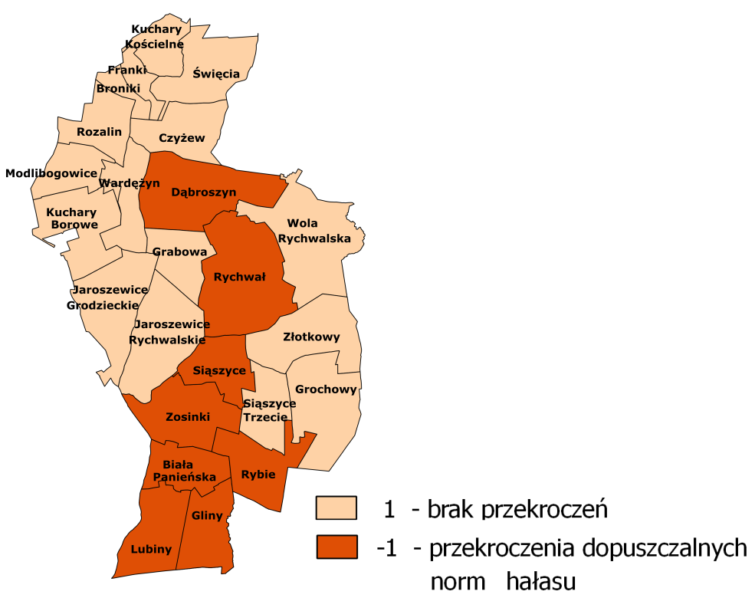
Rysunek 15. Rozkład przestrzenny negatywnego oddziaływania akustycznego w gminie Rychwał
Źródło: opracowanie własne

NAGROMADZENIE WYROBÓW ZAWIERAJĄCYCH AZBEST
Kolejnym wskaźnikiem dotyczącym sfery środowiskowej jest ilość wyrobów zawierających azbest na danym terenie. W gminie Rychwał najwięcej wyrobów zawierających azbest zlokalizowanych jest w mieście Rychwał w jego centralnej części oraz w sołectwach: Święcia, Czyżew, Franki, Modlibogowice, Wardężyn, Dąbroszyn, Jaroszewice Rychwalskie, Siąszyce, Złotkowy i Siąszyce Trzecie.
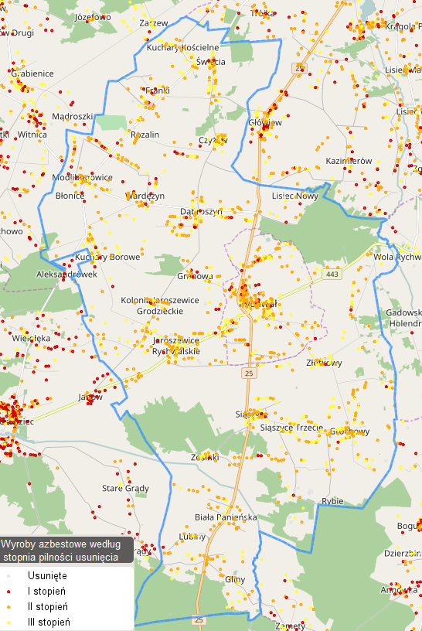

Rysunek 16. Rozkład przestrzenny nagromadzenia wyrobów zwierających azbest w gminie Rychwał
Źródło: http://esip.bazaazbestowa.gov.pl/

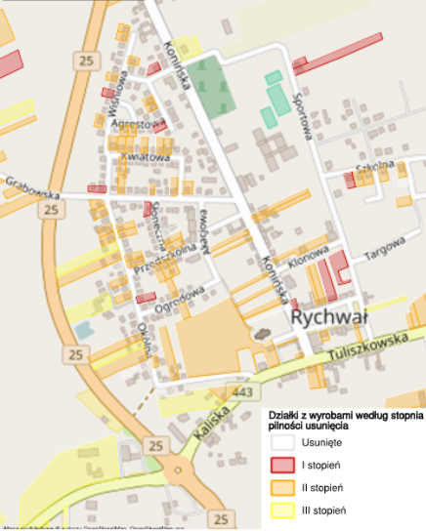

Rysunek 17. Działki z wyrobami zawierającymi azbest wg stopnia pilności w rejonie obszaru zdegradowanego
Źródło: http://esip.bazaazbestowa.gov.pl/

Obszary zdegradowane wyznaczone zostały na podstawie przeprowadzonej analizy wskaźnikowej w pięciu sferach. Za obszar zdegradowany należy uznać sołectwo lub miasto, które w sferze społecznej odznaczają się największą ilością negatywnych zjawisk (powyżej lub poniżej średniej w zależności od wskaźnika) i co najmniej jednym wskaźnikiem gorszym od średniej w pozostałych sferach (gospodarczej, środowiskowej, przestrzenno-funkcjonalnej, technicznej).

Tabela 16. Zestawienie problemów w gminie Rychwał
Sołectwo | Sfera społeczna | Sfera gospodarcza | Sfera przestrzenno-funkcjonalna | Sfera techniczna | Sfera środowiskowa | Suma
Biała Panieńska | -3 | 0 | 0 | 1 | 0 | -2
Broniki | 4 | 0 | 0 | 1 | 2 | 7
Czyżew | 0 | 0 | 0 | 1 | 0 | 1
Dąbroszyn | 0 | 2 | -2 | -1 | -2 | -3
Franki | 2 | 1 | 0 | -1 | 0 | 2
Gliny | -1 | 0 | -1 | 1 | 0 | -1
Grabowa | 3 | 0 | -2 | 1 | 2 | 4
Grochowy | -2 | 2 | -2 | 1 | 2 | 1
Jaroszewice Grodzieckie | 3 | -2 | 0 | -1 | 1 | 1
Jaroszewice Rychwalskie | -1 | 0 | 0 | 1 | -1 | -1
Kuchary Borowe | 0 | 1 | -1 | 0 | 2 | 2
Kuchary Kościelne | 6 | 1 | -2 | 1 | 2 | 7
Lubiny | 4 | 0 | 0 | 1 | 0 | 5
Modlibogowice | 4 | 0 | 0 | 1 | 0 | 5
Rozalin | 4 | 2 | 0 | 1 | 2 | 9
Rybie | 3 | 0 | 0 | 1 | 0 | 4
Siąszyce | 2 | -1 | -1 | 0 | -2 | -2
Siąszyce Trzecie | 3 | 0 | 0 | 0 | 0 | 3
Święcia | 4 | 3 | 0 | 1 | 0 | 8
Wardężyn | 2 | 1 | 0 | 1 | 0 | 4
Wola Rychwalska | 1 | 0 | -2 | 1 | 1 | 1
Złotkowy | 4 | 0 | 0 | 1 | 0 | 5
Zosinki | 5 | 0 | 0 | 1 | 0 | 6
Rychwał | -4 | 0 | 0 | -1 | -2 | -7
Źródło: opracowanie własne

W gminie Rychwał obszarem zdegradowanym, który cechuje się nagromadzeniem negatywnych zjawisk społecznych to miasto Rychwał. Miasto charakteryzuje się najwyższymi poziomami negatywnych wskaźników w sferze społecznej (największa liczba zgonów, wysoki wskaźnik bezrobocia, największa liczba rodzin pobierających zasiłki). Znajduje się tam również znacznie wyższa niż w pozostałych sołectwach liczba zabytków (wskaźnik sfery przestrzenno-funkcjonalnej). W mieście występują także znaczne problemy w sferze technicznej (degradacja stanu technicznego obiektów budowlanych – budynki mieszkalne wybudowane przed 1989 rokiem) oraz środowiskowej (przekroczenie dopuszczalnych norm hałasu i nagromadzenie wyrobów zawierających azbest).

Rysunek 18. Rozkład przestrzenny natężenia zjawisk kryzysowych w poszczególnych sołectwach i mieście Rychwał
Źródło: opracowanie własne

W związku z powyższym miasto Rychwał zostało wybrane obszarem przeznaczonym do rewitalizacji. W samym mieście obszary przy ul. Grodzieckiej, Grabowskiej, Józefów, Kaliskiej, Konińskiej, Milewo, Okólnej, Placu Wolności, Sokołów, Tuliszkowskiej i Złotkowskiej negatywnie odznaczają się na tle pozostałych części miasta. Jest to miejsce koncentracji szeregu niekorzystnych zjawisk gospodarczych, społecznych, środowiskowych, technicznych, przestrzenno-funkcjonalnych. Najważniejsze występujące tam problemy to: duża ilość zgonów, osób bezrobotnych, rodzin pobierających zasiłki i odnotowanych przestępstw (sfera społeczna), niski stopień przedsiębiorczości widoczny w najmniejszej liczbie zarejestrowanych firm i największej liczbie zawieszonych firm), problemy w sferze technicznej (degradacja stanu technicznego obiektów budowlanych), przestrzenno-funkcjonalnej (nagromadzenie obiektów zabytkowych) oraz sferze środowiskowej (nagromadzenie wyrobów zawierających azbest).

Tabela 17. Zestawienie problemów wg sfer w mieście Rychwał
Ulica | Sfera społeczna | Sfera gospodarcza | Sfera przestrzenno-funkcjonalna | Sfera techniczna | Sfera środowiskowa | Suma
Agrestowa | 5 | 2 | 1 | 1 | -1 | 8
Akacjowa | 5 | 2 | 1 | 1 | -1 | 8
Chabrowa | 5 | 2 | 1 | 1 | -1 | 8
Firmowa | 5 | 1 | -1 | 1 | -1 | 5
Gimnazjalna | 5 | 0 | 1 | 1 | -1 | 6
Grabowska | 0 | 2 | 1 | -1 | -1 | 1
Grodziecka | -2 | 0 | 1 | -1 | -1 | -3
Józefów | 3 | 0 | -1 | 0 | -1 | 1
Kaliska | -1 | 1 | 1 | 0 | -1 | 0
Kolarska | 5 | 0 | 1 | 1 | -1 | 6
Konińska | -3 | 0 | 1 | -1 | -1 | -4
Kościelna | 5 | 0 | 1 | 1 | -1 | 6
Krótka | 5 | 0 | 1 | 1 | -1 | 6
Kwiatowa | 1 | 1 | 1 | -1 | -1 | 1
Łąkowa | 5 | 0 | 1 | 1 | -1 | 6
Makowa | 5 | 0 | 1 | 1 | -1 | 6
Malinowa | 5 | 2 | 1 | 0 | -1 | 7
Milewo | 1 | -2 | -1 | 0 | -1 | -3
Morelowa | 3 | 2 | 1 | 1 | -1 | 6
Nowa | 1 | 2 | 1 | 0 | -1 | 3
Ogrodowa | 3 | 0 | 1 | 0 | -1 | 3
Okólna | 0 | 2 | 1 | -1 | -1 | 1
Piłkarska | 5 | 2 | 1 | 1 | -1 | 8
Plac Wolności | -2 | 2 | 1 | -1 | -1 | -1
Polna | 2 | 0 | 1 | 0 | -1 | 2
Porzeczkowa | 5 | 0 | 1 | 1 | -1 | 6
Przedszkolna | 5 | -2 | 1 | 1 | -1 | 4
Słoneczna | 4 | 0 | 1 | 0 | -1 | 4
Sokołów | 0 | 0 | -1 | 1 | -1 | -1
Sportowa | 4 | 0 | 1 | 1 | -1 | 5
Szkolna | 4 | -1 | 1 | 1 | -1 | 4
Targowa | 5 | 0 | 1 | 1 | -1 | 6
Tenisowa | 5 | 2 | 1 | 1 | -1 | 8
Tuliszkowska | -1 | 0 | 1 | -1 | -1 | -2
Wiśniowa | -1 | 3 | 1 | 0 | -1 | 2
Złotkowska | -2 | 2 | 1 | -1 | -1 | -1
Żurawin | 1 | 4 | 1 | -1 | -1 | 4
Źródło: opracowanie własne

Do obszaru rewitalizacji zostało włączone także sołectwo Rozalin, ponieważ zostało ono wskazane przez mieszkańców w badaniu ankietowym, a ponadto w Rozalinie znajduje się budynek po szkole (wybudowana w 1910 roku), która została zamknięta w 2012 roku ze względu na wysokie koszty utrzymania i niską frekwencję dzieci. W związku z tym w gminie istnieje miejsce, w którym można zorganizować Środowiskowy Dom Samopomocy, który pomógłby rozwiązać problem dużej ilości osób niepełnosprawnych i opieki nad nimi, zarówno w tych rodzinach, które zamieszkują w gminie Rychwał, jak i wśród rodzin absolwentów Ośrodka Szkolno-Wychowawczego w Rychwale. ŚDS przyczyni się zarówno do poprawy warunków życia mieszkańców, poprawy sytuacji osób niepełnosprawnych, jak i wpłynie także na sferę techniczną.

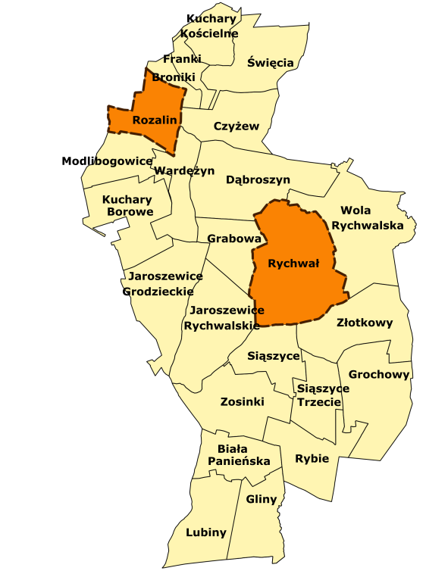

Rysunek 19. Obszar do rewitalizacji na tle Gminy i Miasta Rychwał
Źródło: opracowanie własne
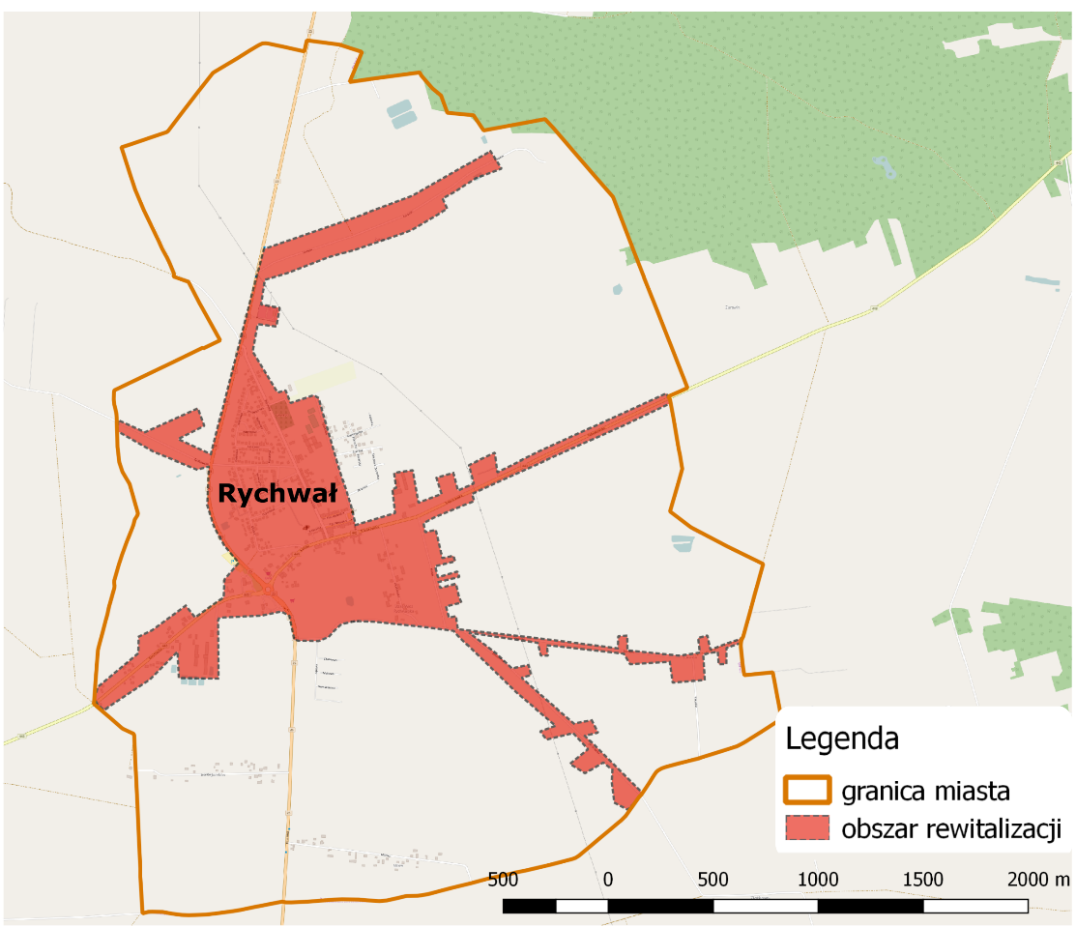
Rysunek 20. Obszar rewitalizacji w mieście Rychwał
Źródło: opracowanie własne

Powierzchnia obszaru rewitalizacji wynosi 529,9 ha, czyli 4,5% powierzchni całej gminy Rychwał i tym samym nie przekracza 20% powierzchni Gminy i Miasta Rychwał. Liczba mieszkańców zamieszkujących ulice objęte rewitalizacją wraz z mieszkańcami sołectwa Rozalin to 2481 osób, czyli 29,7% mieszkańców całej gminy. Wg wytycznych Ministerstwa Infrastruktury i Rozwoju, obszar rewitalizacyjny nie może być większy niż 20% powierzchni gminy oraz zamieszkały przez więcej niż 30% liczby mieszkańców gminy, a więc zaproponowany obszar rewitalizacji wpisuje się w wyżej wymienione Wytyczne.

- ZAŁOŻENIA PR

  - Wizja i misja PR
Wizja to zobrazowanie stanu docelowego, opis przyszłego kompleksowego wizerunku społecznego, gospodarczego i przestrzennego obszaru rewitalizowanego stanowiący uzasadnienie doboru zasadności przyjętych zintegrowanych celów strategicznych, które chce się osiągnąć realizując program rewitalizacji.
Przeprowadzona diagnoza uzupełniona konsultacjami społecznymi wskazuje, że Gmina Rychwał posiada potencjał, dzięki któremu można będzie poniższą wizję rewitalizacji i wynikające z niej cele zrealizować.
W wyniku przeprowadzonej diagnozy obszaru rewitalizacji określono następującą wizję:
„Gmina Rychwał obszarem zapewniającym możliwości rozwoju społeczno-gospodarczego, sprzyjającym aktywizacji i integracji społeczeństwa, w pełni wykorzystującym walory zabytkowe, historyczne i kulturowe, stwarzające mieszkańcom dogodne warunki życia.”

Misja Programu Rewitalizacji to realistyczne sformułowanie filozofii, celów i zasad rozwoju. Uwzględniając zmieniającą się sytuację w otoczeniu, możliwości rozwojowe i oczekiwania mieszkańców, misję Programu Rewitalizacji Gminy Rychwał na lata 2017-2023 sformułowano następująco:
Misją programu rewitalizacji jest kompleksowa odnowa przestrzenna, techniczna, gospodarcza i społeczna wyznaczonego do rewitalizacji obszaru miasta. Wprowadzenie nowych funkcji, wzmocnienie spójności przestrzennej, ożywienie relacji międzyludzkich, poprawa ładu przestrzennego istotnie wpłynie na jakość życia mieszkańców.

any
  - Cele PR
Cele rewitalizacji są odpowiedzią na potrzeby zidentyfikowane w diagnozie obszaru rewitalizacji. Aby wyznaczona wizja została zrealizowana w jak najdokładniejszym zakresie wyznaczone zostały cele rewitalizacji i kierunki działań służące eliminacji lub ograniczeniu negatywnych zjawisk. Cele rewitalizacji będą niezmienne do końca obowiązywania Programu. Istotą Programu Rewitalizacji jest zaplanowanie i wdrożenie działań, których realizacja ma na celu usuwanie przyczyn degradacji obszaru gminy oraz tworzenie warunków do jej zrównoważonego rozwoju. Poniżej przedstawiono cel główny oraz cele szczegółowe i kierunki działań, wyznaczone w ramach Programu Rewitalizacji dla Gminy Rychwał na lata 2017-2023, które wpłyną na rozwiązanie problemów wskazanych na obszarze rewitalizacji.
CEL GŁÓWNY: Ożywienie obszaru rewitalizacji w mieście Rychwał i sołectwie Rozalin poprzez działania prowadzone w sposób zintegrowany w sferze społecznej, przestrzennej, gospodarczej i środowiskowej, zmierzające do zrównoważonego rozwoju Gminy Rychwał.

    - CELE SZCZEGÓŁOWE I KIERUNKI DZIAŁAŃ

Cel 1. Poprawa jakości życia mieszkańców poprzez działania w zakresie integracji i aktywizacji społecznej (MIESZKAŃCY)
  - Integracja mieszkańców i włączenie społeczne
  - Aktywizacja młodzieży
  - Aktywizacja osób starszych

Cel 2. Kształtowanie przestrzeni publicznych przyjaznych mieszkańcom (PRZESTRZEŃ)
2.1. Rewitalizacja przestrzeni publicznych
2.2. Rewaloryzacja terenów zabytkowych
2.3. Rewitalizacja terenów zielonych

Cel 3. Zmiana lub nadanie nowych funkcji budynkom i obiektom lub ich modernizacja (BUDYNKI)
3.1. Modernizacja budynków i obiektów użyteczności publicznej
3.2. Modernizacja budynków zabytkowych

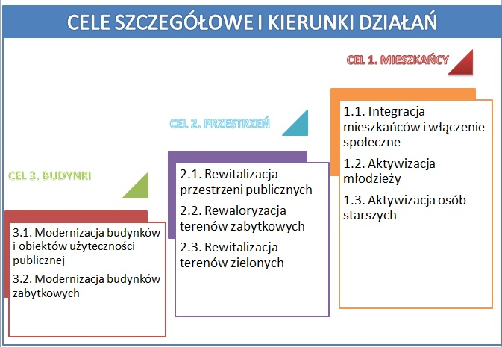

- PRZEDSIĘWZIĘCIA REWITALIZACYJNE I POZOSTAŁE

Założenia Programu Rewitalizacji dla Gminy Rychwał na lata 2017-2023 określone w poprzednim rozdziale zmierzają do poprawy warunków życia mieszkańców gminy, nadania nowych funkcji społecznych i gospodarczych istniejącym obiektom, poprawy funkcjonalności przestrzeni publicznej i ulepszonego wizerunku miasta. Będą one realizowane poprzez system wzajemnie wzmacniających się przedsięwzięć.

FISZKA PROJEKTOWA I
Nazwa przedsięwzięcia | REMONT I PRZEBUDOWA BUDYNKU  URZĘDU GMINY I MIASTA W RYCHWALE
Podmiot zgłaszający i realizujący projekt | Gmina Rychwał
Lokalizacja | Budynek Urzędu Gminy i Miasta w Rychwale,  Plac Wolności 16, 62-570 Rychwał
Zakres realizowanych zadań | - remont i przebudowa budynku Urzędu Gminy i Miasta w Rychwale – wykonanie podnośnika dla osób niepełnosprawnych umożliwiającego dostęp do budynku urzędu i przebudowa pomieszczeń urzędu w celu dostosowania komunikacji wewnątrz budynku na potrzeby osób na wózku;  - dostosowanie budynku do osób niepełnosprawnych, osób starszych i rodzin z dziećmi;  - wykonanie niezbędnych prac modernizacyjnych;  - zagospodarowanie terenu wokół obiektu.
Opis stanu istniejącego | Urząd Gminy i Miasta w Rychwale to wizytówka tej miejscowości. Wymaga modernizacji i potrzeba tych działań jest zauważalna zarówno przez mieszkańców, jak i odwiedzających Gminę.  Niezwykle istotne wydają się także działania związane z dostosowaniem budynku do potrzeb osób niepełnosprawnych, gdyż jest to budynek użyteczności publicznej.
Szacowana wartość | 450 000 zł
Źródła finansowania | Europejski Fundusz Rozwoju Regionalnego  Wielkopolski Regionalny Program Operacyjny 2014+ Działanie 9.2 Rewitalizacja miast i ich dzielnic, terenów wiejskich, poprzemysłowych i powojskowych  Państwowy Fundusz Rehabilitacji Osób Niepełnosprawnych  Środki Własne Gminy Rychwał
Prognozowane rezultaty | - aktywizacja i zapewnienie bezpieczeństwa osobom niepełnosprawnym;  - wzmocnienie tożsamości lokalnej i poczucia przynależności do miejsca zamieszkania;  - swobodny dostęp do dóbr i usług administracyjnych o zasięgu lokalnym i ponadlokalnym;  - budowa prestiżu i wizerunku Gminy Rychwał;  - przywrócenie estetyki centrum Gminy Rychwał i zachęcenie mieszkańców do przebywania w nim, a gości do odwiedzania.
Sposób ich oceny i zmierzenia w odniesieniu do celów rewitalizacyjnych | - ankiety dotyczące funkcjonowania urzędu,  - liczba osób niepełnosprawnych, osób starszych i rodzin z dziećmi odwiedzających urząd,  - powierzchnia rewitalizowanego obiektu.

FISZKA PROJEKTOWA II
Nazwa przedsięwzięcia | „PRZEBUDOWA BUDYNKU UŻYTECZNOŚCI PUBLICZNEJ  PRZY PLACU WOLNOŚCI 10 W RYCHWALE” – MIĘDZYPOKOLENIOWE CENTRUM INTEGRACJI
Podmiot zgłaszający i realizujący projekt | Gmina Rychwał
Lokalizacja | Budynek po poczcie i posterunku Policji  Plac Wolności 10, 62-510 Rychwał
Zakres realizowanych zadań | - miejsce spotkań dla młodzieży i osób starszych;  - stworzenie i realizacja kompleksowych działań aktywizująco-integracyjnych;  - organizacja warsztatów rozwojowych, artystycznych pogadanek, wydarzeń, seminariów i innych rozwijających kompetencje społeczne;  - zapobieganie dyskryminacji i rozwój kreatywności;  - partnerska współpraca instytucji publicznych i lokalnych organizacji pozarządowych;  - przeciwdziałanie negatywnym zjawiskom społecznym, poprawa jakości życia mieszkańców, stworzenie warunków integracji i odbudowy więzi społecznych;  - działania szkoleniowo-warsztatowe: warsztaty aktywizujące, manualne, artystyczne;  - stworzenie Dziennego Domu Seniora, jako przyjaznego miejsca zapewniającego ludziom starszym godne i komfortowe warunki oraz poczucie bezpieczeństwa, w którym każdy senior będzie czuł się jak u siebie w domu;  - wykonanie niezbędnych prac modernizacyjnych budynku;  - uporządkowanie terenu wokół budynku: zagospodarowanie zieleni wraz z usytuowaniem elementów małej architektury.
Opis stanu istniejącego | W chwili obecnej w mieście Rychwał nie ma miejsca, gdzie spotykać mogą się osoby w wieku przedprodukcyjnym i poprodukcyjnym. „Zielony Budynek” jest miejscem, w którym mogłoby się mieścić Międzypokoleniowe Centrum Integracji, ponieważ całość należy do Gminy Rychwał, mieści się on w ścisłym centrum Rychwała i znajduje się tam wystarczająca ilość miejsca na zagospodarowanie pod wyżej wskazaną działalność.
Szacowana wartość | 1 500 000 zł
Źródła finansowania | Europejski Fundusz Społeczny,  Wielkopolski Regionalny Program Operacyjny 2014+ Poddziałanie 7.1.2. Aktywna integracja  Europejski Fundusz Rozwoju Regionalnego  Wielkopolski Regionalny Program Operacyjny 2014+ Działanie 9.2 Rewitalizacja miast i ich dzielnic, terenów wiejskich, poprzemysłowych i powojskowych  Wielkopolski Fundusz Ochrony Środowiska i Gospodarki Wodnej  Środki Własne Gminy Rychwał
Prognozowane rezultaty | - zwiększenie jakości inicjatyw młodzieży na rzecz gminy wynikających z doświadczeń nabytych w trakcie realizacji szkoleń i warsztatów;  - organizacja wolnego czasu;  - poprawa jakości życia mieszkańców;  - wspaniałe warunki integracji i odbudowy więzi społecznych;  - wzrost świadomości mieszkańców na temat tego, że rozwój i poprawa warunków życia zależą w dużym stopniu od ich aktywności społecznej, a więc wzrost ilości aktywnych grup młodzieży, a także wszystkich mieszkańców Gminy Rychwał;  - stworzenie przestrzeni spotkań mieszkańców;  - poprawa estetyki centrum Rychwała;  - stworzenie miejsca odwiedzanego przez turystów;
Sposób ich oceny i zmierzenia w odniesieniu do celów rewitalizacyjnych | - Sprawozdanie z realizacji projektu;  - liczba zorganizowanych wydarzeń dla młodzieży i seniorów;  - liczba uczęszczających na zajęcia osób w wieku przedprodukcyjnym i poprodukcyjnym;  - powierzchnia zrewitalizowanego terenu.

FISZKA PROJEKTOWA III
Nazwa przedsięwzięcia | NOWY RYNEK DLA RYCHWAŁA  – PRZYWRÓCENIE FUNKCJI HANDLOWEJ
Podmiot zgłaszający i realizujący projekt | Gmina Rychwał
Lokalizacja | Rynek w Rychwale
Zakres realizowanych zadań | - poprawa funkcjonalności ruchu kołowego, ruchu pieszego i estetyki przestrzeni publicznej, a w rezultacie stworzenie miejsca integrującego mieszkańców – remont chodników wokoło Placu Wolności o długości ok. 310 mb;  - rynek miejscem drobnego, lokalnego handlu i usług;  - uporządkowanie zieleni i wzbogacenie układu roślinnego;  - uzupełnienie spójnego systemu elementów małej architektury;  - budowa infrastruktury związanej z funkcjonowaniem przystanku autobusowego (wraz z sanitariatami – toaleta ogólnodostępna) – wykonanie zabudowanej wiaty przystankowej wraz z sanitariatami podłączonymi do kanalizacji sanitarnej;  - budowa infrastruktury miejsc publicznych dostosowanej do potrzeb osób starszych i niepełnosprawnych;  - rozwijanie życia miejskiego dla jak największej liczby osób bez względu na pochodzenie, wiek, stopnień sprawności i poziom zamożności, poprzez umożliwianie różnorakich aktywności;  - utworzenie miejsca spotkań dla mieszkańców Gminy tj. klubokawiarnia, kawiarnio-księgarnia czy lodziarnia;  - miejsce do urządzania pikników na terenie zielonym.
Opis stanu istniejącego | Gmina i Miasto Rychwał stoi przed poważną szansą na gruntowną zmianę oblicza Rynku i odchodzących od niego uliczek. Ten obszar ma potencjał i potrzebuje inwestycji. Zmodernizowany Rynek potrzebuje ożywienia i nadania mu podstawowej funkcji – usługowej. Pora, aby wizytówka Gminy Rychwał stała się nowoczesna i na nowo tętniła życiem.
Szacowana wartość | 300 000 zł
Źródła finansowania | Program Rozwoju Obszarów Wiejskich  Środki Własne Gminy Rychwał
Prognozowane rezultaty | - aktywizacja kulturalna i integracja mieszkańców;  - wzmocnienie tożsamości lokalnej i poczucia przynależności do miejsca zamieszkania;  - swobodny dostęp do dóbr i usług kulturalnych o zasięgu lokalnym i ponadlokalnym;  - utworzenie centralnego placu miejskiego spełniającego na co dzień funkcje rekreacyjne, wypoczynkowe i rozrywkowe oraz nadającego miastu świeży, estetyczny wygląd;  - zwiększenie liczby ludzi pozostających na dłużej, poprzez budowanie potencjału dla aktywności społecznej;  - centralizacja miejsca spotkań mieszkańców poprzez utworzenie otoczenia przyjaznego dla wypoczynku i rekreacji;  - zapewnienie wygodnych miejsc wypoczynku w otoczeniu natury w centrum miasta.
Sposób ich oceny i zmierzenia w odniesieniu do celów rewitalizacyjnych | - sprawozdanie z realizacji zadania,  - powierzchnia zrewitalizowanego terenu,  - liczba elementów małej architektury,  - liczba punktów handlowo-usługowych.

FISZKA PROJEKTOWA IV
Nazwa przedsięwzięcia | ROZBUDOWA REMIZY  OCHOTNICZEJ STRAŻY POŻARNEJ W RYCHWALE
Podmiot zgłaszający i realizujący projekt | Gmina Rychwał
Lokalizacja | Remiza OSP w Rychwale, ul. Tuliszkowska 3
Zakres realizowanych zadań | - rozbudowa budynku o pomieszczenia garażowe oraz zaplecze socjalne na potrzeby jednostki OSP Rychwał (jednostka bojowa wpisana jest do krajowego systemu ratownictwa) – powierzchnia zabudowy to ok. 120 m²;  - przebudowa obiektu celem wygospodarowania pomieszczeń na potrzeby funkcjonowania orkiestry dętej Quantum;  - remont dachu.
Opis stanu istniejącego | Jest to budynek dwukondygnacyjny. Na parterze znajdują się garaże, zaplecze techniczne OSP oraz mała sala widowiskowa, która służy próbom orkiestry Quantum. Na piętrze znajduje się duża sala widowiskowa, kuchnia, sanitariaty oraz scena z zapleczem. Budynek OSP jest obiektem ogólnodostępnym, pełni funkcję świetlicy wiejskiej. Jest to miejsce zebrań mieszkańców, imprez okolicznościowych, spotkań integracyjnych czy warsztatów szkoleniowo-informacyjnych. Obiekt jest również siedzibą i miejscem prób orkiestry dętej Quantum z Rychwał, która funkcjonuje od 1927 roku i która łącznie z mażoretkami liczy ponad 100 osób.
Szacowana wartość | 850 000 zł
Źródła finansowania | Program Rozwoju Obszarów Wiejskich  Środki Własne Gminy Rychwał
Prognozowane rezultaty | -poprawa warunków funkcjonowania orkiestry dętej Quantum  -poprawa warunków lokalowych straży pożarnej,  - poprawa warunków uczestnictwa w wydarzeniach kulturalnych i społecznych,  - zwiększenie atrakcyjności obiektu pełniącego funkcje świetlicy wiejskiej,  - stworzenie bogatszej oferty kulturalnej dla mieszkańców,  - rozwój oddolnych inicjatyw na rzecz rozwoju mieszkańców i miejscowości.
Sposób ich oceny i zmierzenia w odniesieniu do celów rewitalizacyjnych | - sprawozdanie z dzielności OSP.

FISZKA PROJEKTOWA V
Nazwa przedsięwzięcia | REWITALIZACJA PARKU MIEJSKIEGO W RYCHWALE
Podmiot zgłaszający i realizujący projekt | Gmina Rychwał
Lokalizacja | Rychwał, ul. Tuliszkowska
Zakres realizowanych zadań | - wycinka drzew w celu uporządkowania przestrzeni;  - uporządkowanie zieleni i wzbogacenie układu roślinnego;  - wykonanie spójnego systemu elementów małej architektury;  - organizacja prac interwencyjnych i robót publicznych dla osób bezrobotnych, w szczególności długotrwale bezrobotnych;  - budowa infrastruktury rekreacyjnej i turystycznej dostosowanej do potrzeb osób starszych i niepełnosprawnych oraz dzieci i młodzieży;  - oświetlenie terenu;  - rewaloryzacja drzewostanu;  - promocja aktywnego trybu życia i kultury fizycznej;  - rozbudowa amfiteatru o infrastrukturę umożliwiającą organizację wydarzeń kulturalnych (stworzenie możliwości zamontowania oświetlenia i sprzętu nagłaśniającego) – zakup sprzętu nagłaśniającego i oświetleniowego oraz wykonanie konstrukcji stalowych umożliwiających rozmieszczenie oświetlenia;  - rozszerzenie placu zabaw (zamontowanie urządzeń zabawowych);  - wykonanie nawierzchni placyków i alei parkowych;  - ustawienie ławek i koszy na śmieci;  - utworzenie miejsca darmowego dostępu do Wi-Fi w okolicach Parku (HotSpot – otwarty punkt dostępu umożliwiający połączenie z internetem);  - stworzenie punktów handlowo-usługowych i gastronomicznych na terenie Parku;
Opis stanu istniejącego | W wyniku porównania stanu istniejącego ze stanem historycznym oraz analiz zachowanych układów komunikacji i roślinności należy jednoznacznie stwierdzić, że stan zachowania historycznego parku jest dość słaby. Brak jednoznacznie wytyczonych alei i wieloletni brak wykonywania zabiegów pielęgnacyjnych zabytkowej roślinności powodują, że park traci swój wizualny efekt, a jego kompozycja jest niemal nieczytelna. Dwie części składowe parku (część krajobrazowa i regularna) bardziej widoczne są na planie niż w rzeczywistości, brak w parku dostatecznej ilości oświetlenia i osi kompozycyjnych. Park wymaga nie tylko rewitalizacji przestrzeni, ale skierowania na niego uwagi mieszkańców, aby swoją aktywność fizyczną i społeczną przenieśli z domów do parku. Park miałby stać się miejscem integracji społecznej, kreowania kultury fizycznej, a także wymiany międzypokoleniowych doświadczeń. Ponadto w Gminie Rychwał potrzebne jest miejsce, gdzie mieszkańcy, i ci starsi, i ci młodsi mogliby odpoczywać, spacerować, spotykać się i spędzać czas także z małymi dziećmi.
Szacowana wartość | 180 000 zł
Źródła finansowania | Program Rozwoju Obszarów Wiejskich, Programu LEADER  Europejski Fundusz Rozwoju Regionalnego  Wielkopolski Regionalny Program Operacyjny 2014+ Działanie 9.2 Rewitalizacja miast i ich dzielnic, terenów wiejskich, poprzemysłowych i powojskowych  Środki Własne Gminy Rychwał
Prognozowane rezultaty | - poprawa jakości życia mieszkańców;  - nowe warunki integracji i odbudowy więzi społecznych;  - zwiększenie aktywności fizycznej mieszkańców gminy;  - stworzenie alternatywnych form spędzania wolnego czasu dla dzieci i młodzieży: spacerowanie, integracja, odpoczynek;  - spełnienie i radość dzieci, które kochają przyrodę;  Park jest idealnym miejscem do wyciszenia i urozmaiconego, aktywnego wypoczynku pośród urokliwych pejzaży i gęstej roślinności. Z pewnością będzie to miejsce o niezwykłych walorach krajobrazowych i przyrodniczych, które poprawi wizerunek Gminy i Miasta Rychwał.
Sposób ich oceny i zmierzenia w odniesieniu do celów rewitalizacyjnych | - powierzchnia zrewitalizowanego terenu,  - ilość imprez organizowanych w parku,  - ilość elementów oświetlenia.

FISZKA PROJEKTOWA VI
Nazwa przedsięwzięcia | STADION MIEJSKI, JAKO MIEJSCE ZJEDNOCZENIA – ZAGOSPODAROWANIE TERENU
Podmiot zgłaszający i realizujący projekt | Gmina Rychwał
Lokalizacja | Stadion Miejski w Rychwale, ul. Sportowa 34
Zakres realizowanych zadań | - montaż siłowni zamkniętej;  - budowa skate-parku;  - rewitalizacja trybun stadionu;  - wykonanie bieżni lekkoatletycznej;  - doposażenie hali widowiskowo sportowej w infrastrukturę umożliwiającą organizację imprez plenerowych (scena zewnętrzna, profesjonalne nagłośnienie);  - utworzenie kawiarni na terenie stadionu;  - uporządkowanie zieleni i wzbogacenie układu roślinnego;  - niezbędnym elementem dla obsłużenia takiego obiektu jest również zapewnienie odpowiedniej ilości miejsc parkingowych dla kibiców.
Opis stanu istniejącego | Stadion sportowy w Rychwale jest wielofunkcyjnym obiektem, który wymaga zagospodarowania strefy rekreacyjno-integracyjnej. Mieszkańcy bardzo dobrze wiedzą, co jest potrzebne w ich otoczeniu. Aby zapewnić im godne warunki i rozwój potrzebna jest bieżnia lekkoatletyczna, siłownia i skate-park na terenie stadionu. Służyłyby one głównie młodzieży, ale każda inwestycja, która służy młodzieży jest inwestycją podwójną – po pierwsze podnosi prestiż miasta, a po drugie jest inwestycją w przyszłość.
Szacowana wartość | 350 000 zł
Źródła finansowania | Program Rozwoju Obszarów Wiejskich  Środki finansowe Ministerstwa Sportu i Turystyki  Środki Własne Gminy Rychwał
Prognozowane rezultaty | - polepszenie kondycji psychicznej i fizycznej;  - budowa prestiżu Miasta i Gminy Rychwał;  - poprawa jakości życia młodzieży;  - wspaniałe warunki integracji i odbudowy więzi społecznych;  - podniesienie atrakcyjności terenu;  - duża satysfakcja w postaci zadowolonych mieszkańców w tym młodzieży i dzieci;  - stworzenie w tej części miasta ośrodka sportowego przyciągającego młodzież zagrożoną zjawiskami patologicznymi.  Stadion sportowy z pewnością zaszczepi miłość do sportu, zrobi duże wrażenie i zachęci do dalszej aktywizacji mieszkańców Gminy Rychwał. Miasto to nie tylko nowe budynki w strefie kultury, a przede wszystkim zadowoleni i dumni mieszkańcy, którzy stanowią o jego sile.
Sposób ich oceny i zmierzenia w odniesieniu do celów rewitalizacyjnych | - powierzchnia zrewitalizowanego terenu,  - ilość miejsc parkingowych,  - ilość elementów siłowni zamkniętej;  - ilość elementów skate-parku;  - ilość zrewitalizowanych trybun stadionu;  - długość bieżni lekkoatletycznej;  - ilość elementów doposażenia hali widowiskowo sportowej;  - ilość osób odwiedzjących kawiarnię.

FISZKA PROJEKTOWA VII
Nazwa przedsięwzięcia | REMONT ZABYTKOWEGO KOŚCIOŁA W RYCHWALE  WRAZ Z ZAGOSPODAROWANIEM BUDYNKU ORGANISTÓWKI  NA CELE SPOŁECZNE
Podmiot zgłaszający i realizujący projekt | Parafia p.w. Świętej Trójcy w Rychwale
Lokalizacja | Rychwał, ul. Kościelna
Zakres realizowanych zadań | - prace polegające na osuszeniu fundamentów kościoła;  - odnowienie elewacji zewnętrznej;  - odrestaurowanie wieżyczki kościelnej;  - zagospodarowanie terenu wokół kościoła (nasadzenie zieleni, ułożenie kostki);  - odrestaurowanie ogrodzenia;  - renowacja dzwonnicy i kaplicy przedpogrzebowej;  - remont budynku przy kościele na cele świetlicy środowiskowej i potrzeby funkcjonowania stowarzyszania Civitas Chrystiana.
Opis stanu istniejącego | Kościół wzniesiono w 1476 r., a następnie wielokrotnie przebudowywano. Stan obecny obiektu wymaga prac konserwatorskich celem uniknięcia dalszej degradacji i skutecznej ochrony muru przed działaniem wody oraz wilgoci. Osuszenie murów jest warunkiem koniecznym do ułożenia tynków zewnętrznych i pozbycia się wilgoci i pleśni z wnętrza kościoła. Ponadto w otoczeniu obiektu brakuje odpowiadającej charakterowi świątyni zieleni. Ogrodzenie kościoła to zabytkowe słupki z cegły oraz metalowe kute przęsła, które wymagają częściowej wymiany tj. wymiana ukruszonej cegły i zaimpregnowanie pozostałych nadających się do użytku oraz piaskowanie i malowanie elementów stalowych.
Szacowana wartość | 500 000 zł
Źródła finansowania | Europejski Fundusz Rozwoju Regionalnego  Wielkopolski Regionalny Program Operacyjny 2014+, Działanie 4.4. Zachowanie, ochrona, promowanie i rozwój dziedzictwa naturalnego i kulturowego  Program Rozwoju Obszarów Wiejskich  Środki finansowe Ministerstwa Kultury i Dziedzictwa Narodowego  Narodowy Fundusz Ochrony Środowiska i Gospodarki Wodnej  Środki Własne Gminy Rychwał
Prognozowane rezultaty | - konserwacja zabytkowego obiektu;  - odnowienie świątyni i poprawa estetyki budynku oraz terenu wokół;  - uporządkowanie zieleni i wzbogacenie układu roślinnego;  - duża satysfakcja w postaci zadowolonych mieszkańców.
Sposób ich oceny i zmierzenia w odniesieniu do celów rewitalizacyjnych | - sprawozdanie z realizacji projektu,  - powierzchnia zrewitalizowanego terenu,  - ilość odnowionych elementów budynku.

FISZKA PROJEKTOWA VIII – PROJEKT UZUPEŁNIAJĄCY
Nazwa przedsięwzięcia | PRZEBUDOWA BUDYNKU DAWNEJ SZKOŁY PODSTAWOWEJ  W ROZALINIE NA OBIEKT O FUNKCJI SPOŁECZNEJ
Podmiot zgłaszający i realizujący projekt | Gmina Rychwał
Lokalizacja | Rozalin 29
Zakres realizowanych zadań | - Przebudowa budynku dawnej Szkoły Podstawowej w Rozalinie na obiekt o funkcji społecznej, np. środowiskowy dom samopomocy, warsztaty terapii zajęciowej lub obiekt służący pomocy społecznej;  - treningi funkcjonowania w normalnym życiu;  - trening umiejętności interpersonalnych;  - trening umiejętności spędzania wolnego czasu;  - poradnictwo psychologiczne;  - pomoc w załatwianiu spraw urzędowych;  - pomoc w załatwianiu spraw zdrowotnych;  - terapia ruchowa;  - całodzienne/dobowe wyżywienie;  - jest to obiekt po dawnej szkole, którego modernizacja pozwoliłaby na pobyt 20-30 osób niepełnosprawnych umysłowo o różnych stopniu niepełnosprawności, dla których prowadzone byłby zajęcia pomagające przygotować te osoby do samodzielnego funkcjonowania. Dotyczy to osób, dla których zakończył się pobyt w Ośrodku Szkolno-Wychowawczym w Rychwale, ale także dla innych osób niepełnosprawnych, które mogłyby trafić do ośrodka typu ŚDS;  - umożliwienie przygotowywania i spożywania gorącego posiłku,  - przygotowanie do podjęcia zatrudnienia w warunkach pracy chronionej, na przystosowanym stanowisku pracy;  - remont generalny – m.in. wymiana dachu, wymiana stolarki okiennej i drzwiowej, wymiana posadzki, położenie tynków, malowanie ścian wraz z wymianą instalacji sanitarnej, elektrycznej oraz c.o;  - wykonanie windy;  - zagospodarowania terenu wokół budynku.
Opis stanu istniejącego | Budynek dwukondygnacyjny po byłej szkole podstawowej do którego zostanie dobudowany szyb windowy do obsługi osób niepełnosprawnych, zmianie ulegnie zagospodarowanie terenu wokół budynku oraz wykonane zostanie nowe ogrodzenie terenu. W budynku zostanie przeprowadzony remont generalny, który obejmować będzie m.in. wyminę dachu, wymianę stolarki okiennej i drzwiowej. Wewnątrz zostaną wymienione posadzki, położone tynki, malowanie ścian wraz z wymiana instalacji sanitarnej, elektrycznej oraz c.o.
Szacowana wartość | 1 500 000 zł
Źródła finansowania | Europejski Fundusz Społeczny  Wielkopolski Regionalny Program Operacyjny 2014+ Działanie 7.1.2 Aktywna integracja  Europejski Fundusz Rozwoju Regionalnego  Wielkopolski Regionalny Program Operacyjny 2014+ Działanie 9.2 Rewitalizacja miast i ich dzielnic, terenów wiejskich, poprzemysłowych i powojskowych  Środki Własne Gminy Rychwał
Prognozowane rezultaty | - stworzenie obiektu o funkcji społecznej, np. ośrodka wsparcia dziennego typu Środowiskowego Domu Samopomocy typu A, B, C przeznaczonego dla niepełnosprawnych mieszkańców gminy Rychwał i gmin ościennych, jako zadania zleconego z zakresu administracji rządowej prowadzonego przez gminę Rychwał;  - w wyniku funkcjonowania ŚDS na terenie gminy Rychwał rodziny z osobami niepełnosprawnymi intelektualnie z terenu gminy Rychwał i gmin sąsiednich maja szansę znaleźć miejsce profesjonalnej opieki połączonej z treningiem samodzielności dla tych osób;  - dzięki temu rodziny opiekujące się tymi osobami zyskują czas na odpoczynek i załatwianie szeregu spraw, a osoby niepełnosprawne profesjonalną opiekę i trening w samodzielności i funkcjonowaniu na pracy;  - wzmacnianie potencjału tkwiącego w osobach niepełnosprawnych i stwarzania im warunków do samorealizacji;  - integracja ze społecznością w celu przeciwdziałaniu wykluczeniu społecznemu;  - szerzenie idei niedyskryminacji i zasady równych szans;  - promowanie zmiany myślenia mieszkańców, która musi nastąpić, aby zapobiec marginalizacji osób borykających się z chorobą psychiczną.
Sposób ich oceny i zmierzenia w odniesieniu do celów rewitalizacyjnych | - sprawozdanie z realizacji projektu,  - powierzchnia zrewitalizowanego terenu,  - powierzchnia zrewitalizowanego budynku,  - ilość osób korzystających z usług prowadzonych w budynku;  - ilość przedsięwzięć organizowanych w budynku.

- INDYKATYWNE RAMY FINANSOWE

Zabezpieczenia finansowe działań związanych z realizacją Programu Rewitalizacji stanowią przede wszystkim środki budżetowe gminy. Jednakże środki własne gminy wspomagane będą środkami zewnętrznymi pochodzącymi m.in. ze środków Unii Europejskiej. Podstawowe źródła pozabudżetowe wykorzystywane do realizacji Programu Rewitalizacji obejmują:
- środki Unii Europejskiej – m.in. fundusze strukturalne i inwestycyjne, Europejski Fundusz Rozwoju Regionalnego, Europejski Fundusz Społeczny, Fundusz Spójności, Europejski Fundusz na rzecz Rozwoju Obszarów Wiejskich;
- środki budżetu państwa – przewidziane na współfinansowanie projektów, jak i jako niezależne źródło finansowania;
- środki budżetów samorządów – wojewódzkich, powiatowych – na współfinansowanie projektów lub jako niezależne źródło finansowania;
- inne środki publiczne – np. fundusze celowe;
- środki prywatne – np. środki organizacji pozarządowych.

Tabela 18. Indykatywne ramy finansowe
Nazwa przedsięwzięcia | Podmiot realizujący | Zakres czasowy | Szacunkowy koszt | Planowane źródło finansowania | Indykatywna alokacja UE na cały priorytet
Remont i przebudowa budynku Urzędu Gminy i Miasta w Rychwale | Gmina Rychwał | 2017-2023 | 450 000,00 | Europejski Fundusz Rozwoju Regionalnego  WRPO 2014+ Działanie 9.2 Rewitalizacja miast i ich dzielnic, terenów wiejskich, poprzemysłowych i powojskowych;  Państwowy Fundusz Rehabilitacji Osób Niepełnosprawnych;  Środki Własne Gminy Rychwał | 80 000 000
„Przebudowa budynku użyteczności publicznej  Przy Placu Wolności 10 w Rychwale” – Międzypokoleniowe Centrum Integracji | Gmina Rychwał | 2017-2023 | 1 500 000,00 | Europejski Fundusz Społeczny,  WRPO 2014+ Poddziałanie 7.1.2. Aktywna integracja;  Europejski Fundusz Rozwoju Regionalnego  WRPO 2014+ Działanie 9.2 Rewitalizacja miast i ich dzielnic, terenów wiejskich, poprzemysłowych i powojskowych;  Wielkopolski Fundusz Ochrony Środowiska i Gospodarki Wodnej;  Środki Własne Gminy Rychwał | 51 850 000  80 000 000
Nowy rynek dla Rychwała  – przywrócenie funkcji handlowej | Gmina Rychwał | 2017-2023 | 300 000,00 | Program Rozwoju Obszarów Wiejskich;  Środki Własne Gminy Rychwał | nie dotyczy
Rozbudowa remizy  Ochotniczej Straży Pożarnej w Rychwale | Gmina Rychwał | 2017-2023 | 850 000,00 | Program Rozwoju Obszarów Wiejskich;  Środki Własne Gminy Rychwał | nie dotyczy
Rewitalizacja Parku Miejskiego w Rychwale | Gmina Rychwał | 2017-2023 | 180 000,00 | Program Rozwoju Obszarów Wiejskich, Programu LEADER;  Europejski Fundusz Rozwoju Regionalnego  WRPO 2014+ Działanie 9.2 Rewitalizacja miast i ich dzielnic, terenów wiejskich, poprzemysłowych i powojskowych;  Środki Własne Gminy Rychwał | 80 000 000
Stadion miejski, jako miejsce zjednoczenia – zagospodarowanie terenu | Gmina Rychwał | 2017-2023 | 350 000,00 | Program Rozwoju Obszarów Wiejskich;  Środki finansowe Ministerstwa Sportu i Turystyki;  Środki Własne Gminy Rychwał | nie dotyczy
Remont zabytkowego kościoła w Rychwale wraz z zagospodarowaniem budynku organistówki  na cele społeczne | Parafia p.w. Świętej Trójcy w Rychwale | 2017-2023 | 500 000,00 | Europejski Fundusz Rozwoju Regionalnego  WRPO 2014+, Działanie 4.4. Zachowanie, ochrona, promowanie i rozwój dziedzictwa naturalnego i kulturowego;  Program Rozwoju Obszarów Wiejskich;  Środki finansowe Ministerstwa Kultury i Dziedzictwa Narodowego;  Narodowy Fundusz Ochrony Środowiska i Gospodarki Wodnej;  Środki Własne Gminy Rychwał | 51 000 000
Przebudowa budynku dawnej szkoły podstawowej  W Rozalinie na obiekt o funkcji społecznej | Gmina Rychwał | 2017-2023 | 1 500 000,00 | Europejski Fundusz Społeczny  WRPO 2014+ Działanie 7.1.2 Aktywna integracja;  Europejski Fundusz Rozwoju Regionalnego  WRPO 2014+ Działanie 9.2 Rewitalizacja miast i ich dzielnic, terenów wiejskich, poprzemysłowych i powojskowych;  Środki Własne Gminy Rychwał | 51 850 000  80 000 000
Źródło: opracowanie własne

- MECHANIZMY ZAPEWNIENIA KOMPLEMENTARNOŚCI

Głównym celem zapewnienia powiązań pomiędzy poszczególnymi zadaniami, projektami i przedsięwzięciami rewitalizacyjnymi jest efektywniejsze wykorzystanie potencjału przestrzeni rewitalizowanej oraz przede wszystkim potencjału społeczności, mieszkańców, którzy są użytkownikami tej przestrzeni. Komplementarność ma doprowadzić do efektu synergii również w wymiarze proceduralno-instytucjonalnym tj. zarządzania wdrażaniem programu rewitalizacji oraz w wymiarze finansowym tj. lepszym wykorzystaniem środków finansowych przeznaczonych na rewitalizację.

Komplementarność przestrzenna
Wymóg zachowania komplementarności przestrzennej w Programie Rewitalizacji dla Gminy Rychwał na lata 2017-2023 został spełniony poprzez skoncentrowanie projektów i działań rewitalizacyjnych na wyznaczonym obszarze rewitalizacji. Zarówno obszar zdegradowany, jak i obszar do rewitalizacji zostały wyznaczone na podstawie pogłębionej analizy wskaźnikowej oraz po zasięgnięciu opinii przedstawicieli władz lokalnych i zainteresowanych środowisk, w tym mieszkańców gminy. Wszystkie projekty zaplanowane do realizacji w ramach niniejszego programu skupiają się na obszarze rewitalizowanym i zostały tak zaplanowane, by kompleksowo poprawiać stan całego obszaru rewitalizowanego, a także wpływać korzystnie na sytuację społeczno-gospodarczą gminy. Bowiem główny obszar rewitalizacji w gminie to obszar śródmiejski – obszar Rynku wraz z okalającymi go ulicami i przyległym, zielonym terenem Parku, terenem stadionu oraz budynkami Kościoła i remizy OSP, które wymagają intensywnych działań rewitalizacyjnych, przede wszystkim z uwagi na niską jakość życia mieszkańców obszaru i postępującą degradację społeczną. Obszar ten ma również znaczenie strategiczne i kluczowe dla promocji i rozwoju turystycznego gminy. Skoncentrowanie działań na tym obszarze pozwoli znacznie podnieść jakość i poziom życia w całej gminie, zapobiegając postępującej pauperyzacji mieszkańców obszaru, a przede wszystkim ucinając mechanizm reprodukcji biedy i związanego z nią biernego stylu życia. Wszystkie projekty i przedsięwzięcia zaplanowane do realizacji są odpowiedzią na główne problemy rewitalizowanych obszarów. Część z nich dotyczy działań podejmowanych dla przestrzeni lub obiektów użyteczności publicznej, co znacznie poszerza grupę odbiorców działań. Będą to w pierwszej kolejności mieszkańcy obszaru, ale również mieszkańcy całej gminy, regionu, a w przypadku turystyki osoby z całego kraju i z zagranicy. Realizacja zaplanowanych działań zapobiegnie przenoszeniu się istniejących problemów na inne obszary gminy. Cykliczna analiza uwarunkowań życia mieszkańców gminy pozwoli monitorować skuteczność i efektywność zaplanowanego procesu rewitalizacyjnego oraz sprawdzać czy pozostałe obszary gminy nie są zagrożone degradacją.

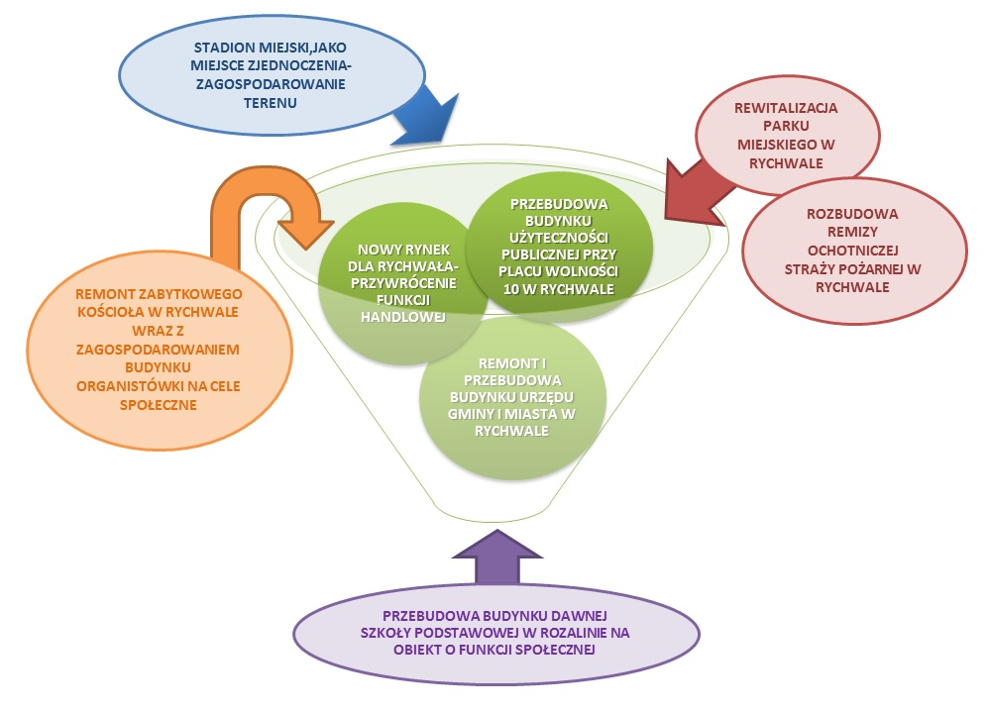

Rysunek 21. Komplementarność przestrzenna
Źródło: opracowanie własne

Komplementarność problemowa
Wszystkie projekty i przedsięwzięcia zaplanowane do realizacji w Programie Rewitalizacji dla Gminy Rychwał na lata 2017-2023 są ze sobą wzajemnie powiązane i wzajemnie się dopełniają tematycznie. Głównym problemem na obszarze rewitalizowanym jest niska jakość życia mieszkańców w dużej mierze będąca wynikiem niskiego kapitału społecznego i ludzkiego, stąd postępująca przez lata degradacja infrastruktury technicznej. Dlatego zaplanowane zadania infrastrukturalne dotyczą przede wszystkim renowacji, przebudowy i adaptacji zniszczonych budynków i przestrzeni użyteczności publicznej, które mają służyć przede wszystkim mieszkańcom obszaru. Planuje się bowiem prowadzenie w tych obiektach i przestrzeniach działań o charakterze społecznym (w tym integracyjnym, aktywizującym mieszkańców, edukacyjnym i kulturalnym) oraz działań pozwalających stworzyć przestrzeń dla usług, dając szansę rozwoju lokalnej przedsiębiorczości. Projekty zostały zaplanowane w taki sposób, by równocześnie przeciwdziałały problemom w różnych sferach. Remont, modernizacja infrastruktury technicznej posłużą zarówno podniesieniu jakości życia mieszkańców, zwiększeniu ładu przestrzennego i estetyki przestrzeni i przyczynią się również do poprawy jakości środowiska naturalnego. W projektach zapisano również spodziewane efekty oraz zapisano, jak ma wyglądać obszar po przeprowadzeniu działań rewitalizacyjnych. Zakładane cele uspójniono ze strategicznymi decyzjami władz gminy. Działania rewitalizacyjne powiązane są również z innymi strategicznymi kierunkami rozwojowymi Gminy Rychwał, m.in. poprzez wykazanie zbieżności celów PR z kluczowymi dokumentami strategicznymi i planistycznymi. Zatem warunek komplementarności problemowej został spełniony.

Tabela 19. Komplementarność problemowa
PROJEKTY | SFERA SPOŁECZNA | SFERA PRZESTRZENNO - FUNKCJONALNA | SFERA TECHNICZNA | SFERA GOSPODARCZA | SFERA ŚRODOWISKOWA
REMONT I PRZEBUDOWA BUDYNKU
URZĘDU GMINY I MIASTA W RYCHWALE
„PRZEBUDOWA BUDYNKU UŻYTECZNOŚCI PUBLICZNEJ
PRZY PLACU WOLNOŚCI 10 W RYCHWALE” – MIĘDZYPOKOLENIOWE CENTRUM INTEGRACJI
NOWY RYNEK DLA RYCHWAŁA
– PRZYWRÓCENIE FUNKCJI HANDLOWEJ
ROZBUDOWA REMIZY
OCHOTNICZEJ STRAŻY POŻARNEJ W RYCHWALE
REWITALIZACJA PARKU MIEJSKIEGO W RYCHWALE
STADION MIEJSKI, JAKO MIEJSCE ZJEDNOCZENIA – ZAGOSPODAROWANIE TERENU
REMONT ZABYTKOWEGO KOŚCIOŁA W RYCHWALE
WRAZ Z ZAGOSPODAROWANIEM BUDYNKU ORGANISTÓWKI NA CELE SPOŁECZNE
PRZEBUDOWA BUDYNKU
DAWNEJ SZKOŁY PODSTAWOWEJ W ROZALINIE
NA OBIEKT O FUNKCJI SPOŁECZNEJ
Źródło: opracowanie własne

Komplementarność proceduralno-instytucjonalna
Głównym podmiotem odpowiedzialnym za realizację zapisów Programu Rewitalizacji jest Urząd Gminy i Miasta w Rychwale, a bezpośrednio Burmistrz Rychwała, który nadzoruje prace i wdrażanie zadań przez merytoryczne i organizacyjne jednostki Urzędu. W ramach wdrażania PR do działania powołany zostanie Zespoł ds. Rewitalizacji. W zespole zasiadają przedstawiciele organu wykonawczego, stanowiącego, przedstawiciele kluczowych jednostek organizacyjnych gminy, jednostek pomocniczych oraz przedstawiciele strony społecznej – reprezentanci organizacji społecznych i przedsiębiorcy. Taki skład Zespołu zapewni skuteczne zarządzanie wdrażaniem programu rewitalizacji oraz pozwoli na zintegrowanie i uspójnienie procesu planowania, wdrażania, monitorowania i ewaluacji lokalnych polityk publicznych w gminie. Udział strony społecznej wzmocni na etapie zarządczym element partycypacji procesu. W system zarządzania będą zaangażowani również lokalni partnerzy z sektorów: publicznych, społecznych i gospodarczych. Zespół ds. Rewitalizacji w sprawach istotnych będzie komunikował się z interesariuszami, mając na uwadze całościowy system realizacji procesu rewitalizacji. Będzie również odpowiedzialny za opracowanie i składanie wniosków o dofinansowanie dla projektów rewitalizacyjnych będących w gestii miasta i gminy. Dla uzyskania jak największej efektywności poszczególnych projektów i przedsięwzięć ich realizacja oraz koordynowanie ich wdrażaniem zostanie zlecane merytorycznym jednostkom i podmiotom, które posiadają ku temu jak najlepsze kompetencje. np. zadania inwestycyjne będą realizowane przy współpracy Referatu rozwoju, inwestycji, budownictwa i zamówień publicznych, zadania społeczne będą realizowane przy współpracy Miejsko-Gminnego Ośrodka Pomocy Społecznej.

Komplementarność międzyokresowa
Program Rewitalizacji dla Gminy Rychwał na lata 2017-2023 zachowuje ciągłość programową procesu rewitalizacji. Projekty i przedsięwzięcia podejmowane w poprzednich okresach programowych mają swoją kontynuację w obecnym dokumencie. Wcześniej w gminie Rychwał realizowane były następujące projekty:
- Termomodernizacja budynku Urzędu Gminy i Miasta w Rychwale obejmująca ocieplenie ścian budynku, finansowana ze środków Urzędu Marszałkowskiego w ramach Kontraktu Wojewódzkiego;
- Remont pomieszczeń archiwum w budynku Urzędu Gminy i Miasta w Rychwale, finansowany ze środków własnych Gminy Rychwał;
- Remont z przebudową dachu świetlicy wiejskiej w m. Franki, 2010 r., finansowany z Programu Rozwoju Obszarów Wiejskich 2007-2013 Odnowa i rozwój wsi;
- Przebudowa budynku biblioteki wraz z adaptacją budynku gospodarczego na kotłownię – etap III, 2010 r., finansowana z Programu Rozwoju Obszarów Wiejskich 2007-2013 Odnowa i rozwój wsi;
- Remont budynku Domu Kultury w Jaroszewicach Rychwalskich – etap I, 2010 r., finansowany z Programu Rozwoju Obszarów Wiejskich 2007-2013, 413 Wdrażanie lokalnych strategii rozwoju, Odnowa i rozwój wsi;
- Remont budynku OSP w Rychwale, 2013 r., finansowany z Programu Rozwoju Obszarów Wiejskich 2007-2013, Program LEADER Wdrażanie lokalnych strategii rozwoju w ramach „Małych projektów”;
- Projekt pod nazwą „Zagospodarowanie terenów zielonych i miejsc wypoczynku na terenie Miasta Rychwał – etap I”, współfinansowany z Europejskiego Funduszu Rolnego na Rzecz Rozwoju Obszarów Wiejskich w ramach Programu Rozwoju Obszarów Wiejskich na lata 2007-2013, realizowany w roku 2011, obejmujący wykonanie ciągów pieszych i oświetlenia parkowego na skwerze na placu Wolności;
- Projekt pod nazwą „Zagospodarowanie terenów zielonych i miejsc wypoczynku na terenie Miasta Rychwał – etap II” współfinansowany z Europejskiego Funduszu Rolnego na Rzecz Rozwoju Obszarów Wiejskich w ramach Programu Rozwoju Obszarów Wiejskich na lata 2007-2013 realizowany w roku 2011, obejmujący wykonanie nasadzeń zieleni oraz montaż małej architektury na skwerze na placu Wolności;
- Zagospodarowanie skweru w m. Rychwał przy ul. Wiśniowej, 2012 r., finansowany z Programu Rozwoju Obszarów Wiejskich 2007-2013, Program LEADER Wdrażanie lokalnych strategii rozwoju w ramach „Małych projektów”;
- Zagospodarowanie przestrzeni wiejskiej w m. Dąbroszyn, finansowane z Programu Rozwoju Obszarów Wiejskich 2007-2013, Program LEADER Wdrażanie lokalnych strategii rozwoju w ramach „Małych projektów”;
- Zagospodarowanie terenu rekreacyjnego na placu im. Wacława Jedyńskiego w m. Rychwał, finansowane z Programu Rozwoju Obszarów Wiejskich 2007-2013, Program LEADER Wdrażanie lokalnych strategii rozwoju w ramach „Małych projektów”;
- Budowa hali widowiskowo-sportowej w Rychwale, finansowana ze środków Ministerstwa Sportu, 2013-2014;
- Zagospodarowanie przestrzeni publicznej przy kościele p.w św. Trójcy w Rychwał – punkt informacyjny szlaków turystycznych gminy Rychwał, 2014 r., finansowane z Programu Rozwoju Obszarów Wiejskich 2007-2013, Program LEADER Odnowa i rozwój wsi;
W Programie Rewitalizacji zakłada się dalsze ożywienie społeczne przestrzeni śródmiejskich, które zostały zmodernizowane w poprzednich latach oraz dalszą modernizację infrastrukturalną Placu Wolności, uliczek przyległych, stadionu, parku miejskiego oraz szkoły podstawowej w Rozalinie wraz z dalszą integracją i aktywizacją społeczną mieszkańców oraz ożywieniem gospodarczym obszaru z zachowaniem dziedzictwa kulturowego. Zamierzenia te są ścisłą kontynuacją procesu rewitalizacji z lat poprzednich. Doświadczenie i wnioski z realizacji poprzednich działań rewitalizacyjnych pozwolą na bardziej efektywne wykorzystanie środków i możliwości w obecnej perspektywie finansowej.

Tabela 20. Komplementarność międzyokresowa
PROJEKTY ZREALIZOWANE W OSTATNICH LATACH | PROJEKTY PLANOWANE NA LATA 2017-2023
 | Remont i przebudowa budynku Urzędu Gminy i Miasta w Rychwale |  | Przebudowa budynku użyteczności publicznej przy Placu Wolności 10 w Rychwale-Międzypokoleniowe Centrum Integracji |  | Nowy Rynek dla Rychwała -przywrócenie funkcji handlowej | Rozbudowa Remizy Ochotniczej Straży Pożarnej w Rychwale | Rewitalizacja Parku Miejskiego w Rychwale | Stadion Miejski, jako miejsce zjednoczenia-zagospodarowanie terenu | Remont zabytkowego Kościoła w Rychwale wraz z zagospodarowaniem budynku Organistówki na cele społeczne | Przebudowa budynku dawnej Szkoły Podstawowej w Rozalinie na obiekt o funkcji społecznej
TERMOMODERNIZACJA BUDYNKU URZĘDU GMINY I MIASTA W RYCHWALE
REMONT POMIESZCZEŃ ARCHIWUM W BUDYNKU URZĘDU GMINY I MIASTA W RYCHWALE
REMONT Z PRZEBUDOWĄ DACHU ŚWIETLICY WIEJSKIEJ W M. FRANKI
PRZEBUDOWA BUDYNKU BIBLIOTEKI WRAZ Z ADAPTACJĄ BUDYNKU GOSPODARCZEGO NA KOTŁOWNIĘ – ETAP III
REMONT BUDYNKU DOMU KULTURY W JAROSZEWICACH RYCHWALSKICH
– ETAP I
REMONT BUDYNKU OSP W RYCHWALE
ZAGOSPODAROWANIE TERENÓW ZIELONYCH I MIEJSC WYPOCZYNKU NA TERENIE MIASTA RYCHWAŁ – ETAP I
ZAGOSPODAROWANIE TERENÓW ZIELONYCH I MIEJSC WYPOCZYNKU NA TERENIE MIASTA RYCHWAŁ – ETAP II
ZAGOSPODAROWANIE SKWERU W M. RYCHWAŁ PRZY UL. WIŚNIOWEJ
ZAGOSPODAROWANIE PRZESTRZENI WIEJSKIEJ W M. DĄBROSZYN
ZAGOSPODAROWANIE TERENU REKREACYJNEGO NA PLACU IM. WACŁAWA JEDYŃSKIEGO W M. RYCHWAŁ
BUDOWA HALI WIDOWISKOWO-SPORTOWEJ W RYCHWALE
ZAGOSPODAROWANIE PRZESTRZENI PUBLICZNEJ PRZY KOŚCIELE P.W ŚW. TRÓJCY W RYCHWAŁ
Źródło: opracowanie własne

Komplementarność źródeł finansowania
Projekty, które zostały zaplanowane do realizacji w ramach Programu Rewitalizacji dla Gminy Rychwał na lata 2017-2023 będą finansowane z różnych źródeł:
- Europejskiego Funduszu Rozwoju Regionalnego – Remont i przebudowa budynku Urzędu Gminy i Miasta w Rychwale, „Przebudowa budynku użyteczności publicznej przy Placu Wolności 10 w Rychwale” – Międzypokoleniowe Centrum Integracji, Rewitalizacja Parku Miejskiego w Rychwale, Remont zabytkowego kościoła w Rychwale wraz z zagospodarowaniem budynku organistówki na cele społeczne, Przebudowa budynku dawnej szkoły podstawowej w Rozalinie na obiekt o funkcji społecznej;
- Europejskiego Funduszu Społecznego – Przebudowa budynku dawnej szkoły podstawowej w Rozalinie na obiekt o funkcji społecznej, „Przebudowa budynku użyteczności publicznej przy Placu Wolności 10 w Rychwale” – Międzypokoleniowe Centrum Integracji;
- środków własnych Gminy Rychwał – Remont i przebudowa budynku Urzędu Gminy i Miasta w Rychwale, „Przebudowa budynku użyteczności publicznej przy Placu Wolności 10 w Rychwale” – Międzypokoleniowe Centrum Integracji, Nowy rynek dla Rychwała – przywrócenie funkcji handlowej, Rozbudowa remizy Ochotniczej Straży Pożarnej w Rychwale, Rewitalizacja Parku Miejskiego w Rychwale, Stadion miejski, jako miejsce zjednoczenia – zagospodarowanie terenu, Remont zabytkowego kościoła w Rychwale wraz z zagospodarowaniem budynku organistówki na cele społeczne, Przebudowa budynku dawnej szkoły podstawowej w Rozalinie na obiekt o funkcji społecznej;
- Programu Rozwoju Obszarów Wiejskich – Remont zabytkowego kościoła w Rychwale wraz z zagospodarowaniem budynku organistówki na cele społeczne, Stadion miejski, jako miejsce zjednoczenia – zagospodarowanie terenu, Rewitalizacja Parku Miejskiego w Rychwale, Nowy rynek dla Rychwała – przywrócenie funkcji handlowej, Rozbudowa remizy Ochotniczej Straży Pożarnej w Rychwale;
- Państwowego Funduszu Rehabilitacji Osób Niepełnosprawnych – Remont i przebudowa budynku Urzędu Gminy i Miasta w Rychwale;
- Narodowego Funduszu Ochrony Środowiska i Gospodarki Wodnej – Remont zabytkowego kościoła w Rychwale wraz z zagospodarowaniem budynku organistówki na cele społeczne
- Wielkopolskiego Funduszu Ochrony Środowiska i Gospodarki Wodnej – „Przebudowa budynku użyteczności publicznej przy Placu Wolności 10 w Rychwale” – Międzypokoleniowe Centrum Integracji;
- środków finansowych Ministerstwa Sportu i Turystyki – Stadion miejski, jako miejsce zjednoczenia – zagospodarowanie terenu;
- środków finansowych Ministerstwa Kultury i Dziedzictwa Narodowego – Remont zabytkowego kościoła w Rychwale wraz z zagospodarowaniem budynku organistówki na cele społeczne.
W szczególności nacisk kładziony będzie na Regionalny Program Operacyjny dla Województwa Wielkopolskiego 2014-2020, Działanie 9.2. Rewitalizacja miast i ich dzielnic, terenów wiejskich, poprzemysłowych i powojskowych. Projekty, które zostały wskazane w fiszkach projektowych wzajemnie się uzupełniają i łączą, stąd konieczne jest finansowanie ich z różnych źródeł – biorąc pod uwagę części inwestycyjne, jak i części nastawione bezpośrednio na wsparcie mieszkańców. Wykluczone zostało przy tym ryzyko podwójnego dofinansowania. Taki sposób finansowania gwarantuje możliwie najkorzystniejsze uzyskanie efektów dla obszaru rewitalizacji. Ponadto projekty zapisane w dokumencie dają także możliwość stymulowania endogenicznych (lokalnych) źródeł finansowania przedsięwzięć rewitalizacyjnych, szczególnie przy założeniu wzmacniania lokalnej przedsiębiorczości oraz organizacji społecznych.

Tabela 21. Komplementarność źródeł finansowania
PROJEKTY PLANOWANE NA LATA 2017-2023 | ŹRÓDŁA FINANSOWANIA
 | Europejski Fundusz Rozwoju Regionalnego | Europejski Fundusz Społeczny | Program Rozwoju Obszarów Wiejskich | Środki Własne Gminy Rychwał
REMONT I PRZEBUDOWA BUDYNKU URZĘDU
GMINY I MIASTA W RYCHWALE
PRZEBUDOWA BUDYNKU UŻYTECZNOŚCI PUBLICZNEJ
PRZY PLACU WOLNOŚCI 10 W RYCHWALE”
– MIĘDZYPOKOLENIOWE CENTRUM INTEGRACJI
REWITALIZACJA PARKU MIEJSKIEGO W RYCHWALE
REMONT ZABYTKOWEGO KOŚCIOŁA W RYCHWALE
WRAZ Z ZAGOSPODAROWANIEM BUDYNKU ORGANISTÓWKI
NA CELE SPOŁECZNE
PRZEBUDOWA BUDYNKU DAWNEJ SZKOŁY PODSTAWOWEJ
W ROZALINIE NA OBIEKT O FUNKCJI SPOŁECZNEJ
NOWY RYNEK DLA RYCHWAŁA
– PRZYWRÓCENIE FUNKCJI HANDLOWEJ
ROZBUDOWA REMIZY
OCHOTNICZEJ STRAŻY POŻARNEJ W RYCHWALE
STADION MIEJSKI, JAKO MIEJSCE ZJEDNOCZENIA
– ZAGOSPODAROWANIE TERENU
Źródło: opracowanie własne

- USPOŁECZNIENIE

Program Rewitalizacji jest dokumentem o charakterze strategicznym, którego skutki wdrożenia obejmują praktycznie wszystkie podmioty zlokalizowane na obszarze rewitalizowanym. Powoduje to konieczność zaangażowania do prac w przygotowaniu i wdrażaniu szerokiego spektrum przedstawicieli sektora samorządowego, pozarządowego i biznesowego. Gmina Rychwał starała się, aby wszelkie działania, ustalenia i decyzje oparte były na dialogu społecznym i partycypacji. W celu zaangażowania w planowanie i realizację jak największej grupy mieszkańców reprezentujących sektor gospodarczy, samorządowy i organizacji pozarządowych założono ustalenie stałego systemu komunikacji Zespołu ds. Rewitalizacji z mieszkańcami. Zaangażowani oni byli w następujące działania:
- przygotowanie diagnozy i jej opiniowanie,
- spotkania warsztatowe,
- spotkania informacyjne,
- badania ankietowe,
- działania informacyjne i promocyjne,
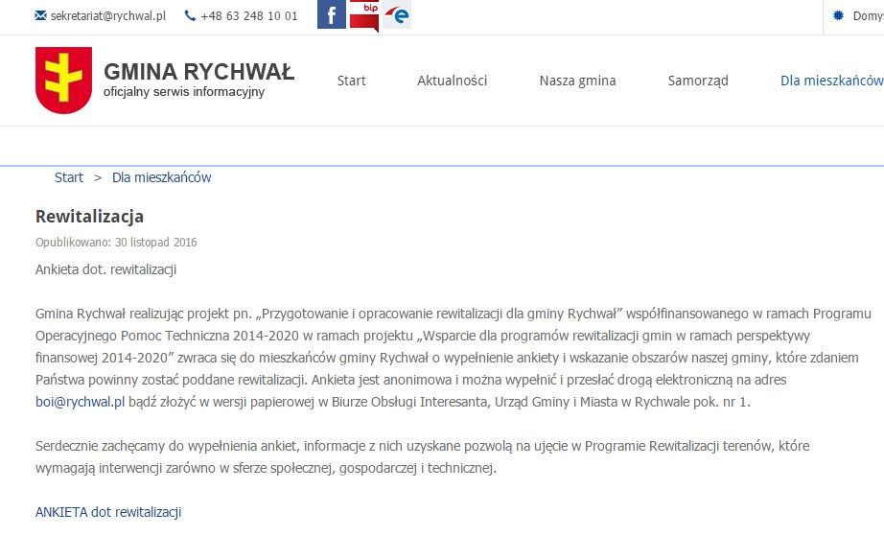
- zgłaszanie projektów, które ich zdajemy powinny zostać włączone w Program Rewitalizacji.
Źródło: strona internetowa Gminy i Miasta Rychwał, www.rychwal.pl
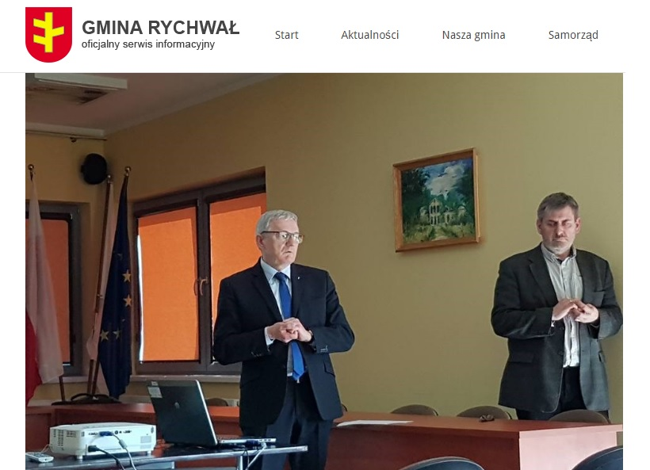
Dnia 14 marca 2017 roku miało miejsce pierwsze spotkanie warsztatowe Zespołu ds. rewitalizacji. Zespół ds. Rewitalizacji jest społecznym organem konsultacyjnym Burmistrza w zakresie rewitalizacji, w jego skład weszli przedstawiciele mieszkańców gminy, Rady Miejskiej w Rychwale, samorządu mieszkańców, organizacji pozarządowych i grup nieformalnych, instytucji kultury oraz placówek oświatowych. Tematem pierwszego spotkania była diagnoza sytuacji społecznej, ekonomicznej, gospodarczej i demograficznej gminy Rychwał. Spotkanie miało na celu zaangażowanie mieszkańców w proces partycypacyjnego opracowywania dokumentu strategicznego.
Źródło: strona internetowa Gminy i Miasta Rychwał, www.rychwal.pl

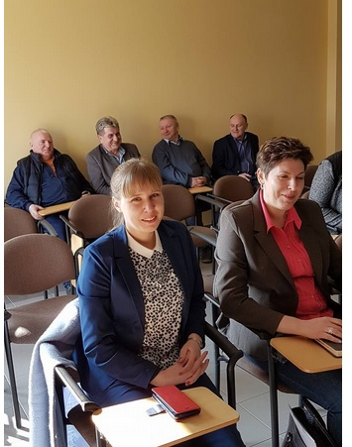

Źródło: strona internetowa Gminy i Miasta Rychwał, www.rychwal.pl

Drugie spotkanie warsztatowe odbyło się 6 kwietnia 2017 roku i również tematem przewodnim było podstawowe zagadnienia dotyczące rewitalizacji oraz praca nad dokumentem, w tym zapoznanie z diagnozą i delimitacją.
Dla Gminy Rychwał przeprowadzono także 6 spotkań informacyjnych (dwa w szkołach, dwa z mieszkańcami, jedno z przedsiębiorcami i jedno z organizacjami pozarządowymi. Pierwsze dwa spotkania (z NGO i z przedsiębiorcami), odbyły się 5 kwietnia 2017 roku. Miały one na celu zaangażowanie lokalnej społeczności, poznanie opinii na temat uwarunkowań wewnętrznych i zewnętrznych, aktualnych potrzeb oraz przyszłych kierunków rozwoju Gminy Rychwał oraz propozycji projektów i zadań rewitalizacyjnych, które mogłyby zostać ujęte w PR.
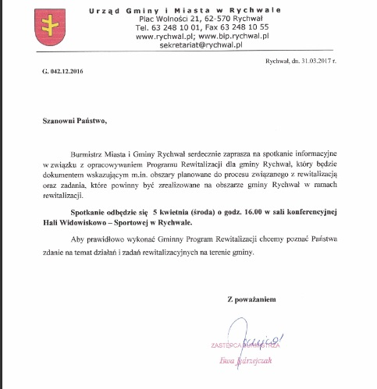

Źródło: strona internetowa Gminy i Miasta Rychwał, www.rychwal.pl

Trzecie spotkanie odbyło się 6 kwietnia 2017 roku. Było one skierowane dla młodzieży w wieku szkolnym i miało na celu wsłuchanie się w ich potrzeby. Przedstawiono, także zgromadzone dane, omówiono diagnozę oraz obszary zdegradowane.

OPISAĆ RESZTĘ SPOTKAŃ INFORMACYJNYCH – 2 x mieszkańcy + szkoły

Wszystkie spotkania informacyjne i warsztatowe miały na celu zaangażowanie lokalnej społeczności, zapewnienie partycypacji społecznej w projekcie, wsłuchanie się w potrzeby mieszkańców. Spotkania miały też na celu przedstawienie zgromadzonych danych, omówienie diagnozy oraz omówienie obszarów zdegradowanych i wyznaczonych obszarów rewitalizacji tak, aby każdy zainteresowany rewitalizacją mieszkaniec gminy mógł uzyskać potrzebne informacje oraz złożyć uwagi i wnioski.

Podsumowując, wśród interesariuszy biorących udział w opracowaniu Programu Rewitalizacji obszarów zdegradowanych na terenie Gminy i Miasta Rychwał, na różnych etapach procesu, znaleźli się:
- mieszkańcy obszaru rewitalizacji;
- mieszkańcy pozostałej części gminy;
- podmioty prowadzące lub zamierzające prowadzić na obszarze miasta i gminy działalność gospodarczą;
- pracownicy różnych jednostek organizacyjnych samorządu terytorialnego;
- przedstawiciele władzy publicznej;
- przedstawiciele organizacji pozarządowych.
Przy opracowywaniu Programu Rewitalizacji obszarów zdegradowanych na terenie Gminy i Miasta Rychwał zastosowano następujące formy uspołecznia:
- informowanie – o przystąpieniu do opracowywania Programu Rewitalizacji, możliwości przystąpienia do Zespołu ds. Rewitalizacji, przygotowywanej diagnozie, możliwości opiniowania diagnozy, wyznaczeniu obszaru zdegradowanego i obszaru rewitalizacji, opiniowaniu Programu Rewitalizacji, spotkaniach warsztatowych i konsultacyjno-informacyjnych, imprezach integracyjnych oraz konferencjach;

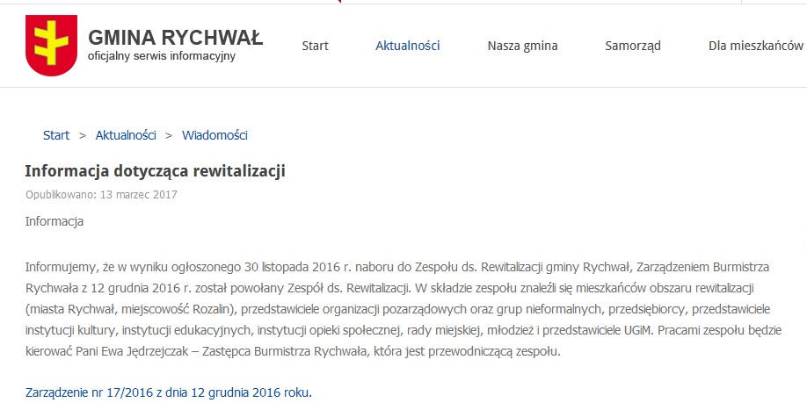
Źródło: strona internetowa Gminy i Miasta Rychwał, www.rychwal.pl

- konsultowanie – pozwoliło to na zwiększony udział obywateli w prowadzonych działaniach. Poza poinformowaniem, dano mieszkańcom możliwość wypowiedzenia się na temat diagnozy, obszarów zdegradowanych i rewitalizacji oraz planowanych działań;
- współdecydowanie – wykorzystano tę formę na etapie programowania i w momencie definiowania przedsięwzięć rewitalizacyjnych. Władze przekazały obywatelom części kompetencji (i tym samym odpowiedzialności) dotyczących podejmowanych działań i decyzji. Dzięki temu mieszkańcy gminy mieli realny wpływ na dotyczące ich (bezpośrednio lub pośrednio) planowane działania.

Podczas spotkań zapewniono interesariuszom szerokie uczestnictwo w dialogu. Istniała możliwość osobistej aktywności (bezpośredniej), biernej aktywności (poprzez e-mail lub głos w postaci pisma / notatki), umożliwiono także spotkania niepubliczne, zapewniające komfort rozmowy lub zgłoszenia uwag lub propozycji.
W opracowywaniu Programu Rewitalizacji obszarów zdegradowanych na terenie Gminy i Miasta Rychwał i tym samym w czasie trwania wszystkich działań mających na celu uspołecznienie brali udział eksperci zewnętrzni, którzy byli: moderatorami spotkań i doradcami.

W ramach uspołecznienia Programu Rewitalizacji podejmowane były także następujące działania:
- umieszczenie na stronie internetowej Urzędu Gminy i Miasta w Rychwale informacji o wszystkich działania podjętych w ramach opracowywania Programu Rewitalizacji;
- umieszczanie informacji na tablicach ogłoszeń w miejscach publicznie dostępnych;
- bieżące informowanie przez Burmistrza Rychwała;
- publikowanie informacji w mediach społecznościowych, stanowiących aktualnie najtańszy sposób dotarcia do grup docelowych, w szczególności osób w wieku do 25 lat;
- organizacja spotkań bezpośrednich z potencjalnymi partnerami społeczno-gospodarczymi;
- publikacje w prasie.

W ramach zarządzania projektem prowadzone były: planowanie, harmonogramowanie, realizacja i kontrola zadań. Służył temu specjalnie powołany Koordynatora ds. opracowania PR oraz wielosektorowy Zespół ds. Rewitalizacji składający się z przedstawicieli zainteresowanych grup społecznych. Zadaniami Koordynatora ds. opracowania PR były: koordynacja tworzenia Programu i partycypacji społecznej, utworzenia i współpracy z Zespołem ds. Rewitalizacji i grupami interesariuszy, promocja działań wynikających z Programu, organizacja punktów konsultacyjnych, informowanie o możliwościach pozyskiwania finansowania zewnętrznego, monitoring i kontrola realizacji Programu.
W ramach powołania do Zespołu ds. Rewitalizacji było brane pod uwagę doświadczenie kandydatów: znajomość sytuacji społeczno-gospodarczej i przestrzennej gminy, kreatywność, inicjatywa i umiejętność współpracy z lokalną społecznością i w zespole, doświadczenie we współpracy międzysektorowej, sporządzaniu analiz, opracowań i raportów, komunikatywność. Do Zespołu ds. Rewitalizacji został ogłoszony otwarty nabór. Zadaniem Zespołu ds. Rewitalizacji było m.in.: koordynowanie działań włączających lokalną społeczność w konsultacje społeczne, określenie kierunków działań mających na celu eliminację negatywnych zjawisk oraz wizji obszarów po rewitalizacji, organizacja debat i forum społecznego, ustanowienie hierarchii potrzeb w zakresie działań rewitalizacyjnych, opracowanie systemu monitorowania i oceny Programu.
- SYSTEM WDRAŻANIA I MONITORINGU

  - Wdrażanie i monitoring
Wdrażanie zapisów Programu Rewitalizacji dla Gminy Rychwał na lata 2017-2023 jest kluczowym elementem ich realizacji. Zrealizowanie projektów zaplanowanych w programie jest uzależnione od pozyskania środków finansowych z funduszy zewnętrznych, krajowych i zagranicznych. Dla zapewnienia efektywności programu rewitalizacji konieczne jest sukcesywne wdrażanie i jego realizacja.
Głównym podmiotem odpowiedzialnym za realizację zapisów Programu Rewitalizacji jest Urząd Gminy i Miasta w Rychwale, a bezpośrednio Burmistrz Rychwała, który nadzoruje prace i wdrażanie zadań przez merytoryczne i organizacyjne jednostki Urzędu. W ramach wdrażania PR do działania powołany zostanie Zespół ds. Rewitalizacji oraz Koordynator ds. Rewitalizacji. W zespole zasiadają przedstawiciele organu wykonawczego, stanowiącego, przedstawiciele kluczowych jednostek organizacyjnych gminy, jednostek pomocniczych oraz przedstawiciele strony społecznej – reprezentanci organizacji społecznych i przedsiębiorcy. Taki skład Zespołu zapewni skuteczne zarządzanie wdrażaniem programu rewitalizacji oraz pozwoli na zintegrowanie i uspójnienie procesu planowania, wdrażania, monitorowania i ewaluacji lokalnych polityk publicznych w gminie. Zastosowany będzie partycypacyjny model wdrażania, w który będą zaangażowani również lokalni partnerzy z sektorów: publicznych, społecznych i gospodarczych. Urząd Miasta i jednostki Samorządu Miasta posiadają wykwalifikowaną kadrę do sprawnego i efektywnego realizowania projektu w sferach społecznej, gospodarczej, przestrzenno-funkcjonalnej, środowiskowej i technicznej, świadczących o kompleksowym procesie wyprowadzenia obszarów ze stanu kryzysowego. Do zadań Koordynatora realizacji Programu Rewitalizacji będzie należeć:
- bieżąca obsługa organizacyjna i administracyjna projektu;
- koordynowanie projektem zgodnie z budżetem i harmonogramem;
- nadzór nad finansami – zapewnienie obsługi finansowo-księgowej projektu;
- kontakt z lokalnymi partnerami z sektorów publicznych, społecznych, gospodarczych;
- promocja i bieżąca informacja – prowadzenie konsultacji społecznych;
- koordynowanie wdrażania projektów przewidzianych w PR;
- opracowanie i składanie wniosków o dofinansowanie dla projektów rewitalizacyjnych;
- realizacja projektów z zakresu rewitalizacji obszarów zdegradowanych będących w gestii miasta i gminy;
- prowadzenie monitoringu oraz ewaluacji wdrażania projektu:
- monitorowanie podstawowych parametrów PR na etapie przyjęcia programu oraz późniejszych jego aktualizacji (m.in. ludność, powierzchnia oraz przestrzenny obraz obszaru zdegradowanego i obszaru rewitalizacji, lista projektów i przedsięwzięć rewitalizacyjnych zapisanych w programie wraz z podaniem szacowanych kosztów oraz przewidywanych rezultatów, ramy finansowe PR wraz z prognozowanym montażem finansowym);
- monitorowanie stopnia realizacji celów określonych w PR (z częstotliwością co najmniej raz na dwa lata);
- monitorowanie skutków realizacji PR, poprzez analizę poziomu wskaźników wykorzystywanych na etapie delimitacji, dokonywaną cyklicznie co najmniej raz na dwa lata od momentu przyjęcia dokumentu do końca okresu obowiązywania, w odniesieniu do wartości analogicznych wskaźników (wyjściowych) obliczonych na etapie wyznaczania w/w obszarów (analiza efektywności podejmowanych działań rewitalizacyjnych);
- bieżące monitorowanie poziomu wdrażania PR – aktualizowana na bieżąco lista przyjętych w programie przedsięwzięć podstawowych i uzupełniających ze statusem: „zakładane do realizacji”, „w trakcie realizacji” lub „zrealizowane”, w zależności od aktualnego postępu rzeczowego, wraz z podaniem poniesionych kosztów, stworzonego montażu finansowego, a także ewentualnych rezultatów ich wdrożenia – efekty rzeczowe.
Sprawozdania zawierające wymienione informacje będą przygotowywane raz na dwa lata w formie Raportów z postępów realizacji Programu Rewitalizacji dla Gminy Rychwał na lata 2017-2023 przez Koordynatora realizacji PR. Dokument będzie udostępniany / przekazywany w formie elektronicznej do Departamentu Polityki Regionalnej Urzędu Marszałkowskiego Województwa Wielkopolskiego co dwa lata, począwszy od początku 2018 roku (kolejne na początek 2020, 2022 i 2024 roku). Uzupełnieniem dla powyższego sprawozdania będzie „Formularz efektów monitorowania programów rewitalizacji”, którego wzór zawarto w załączniku do Zasad programowania i wsparcia rewitalizacji w ramach WRPO 2014+. Formularz będzie wypełniany raz na pół roku w różnym zakresie i dostarczany do Departamentu Polityki Regionalnej Urzędu Marszałkowskiego Województwa Wielkopolskiego, zgodnie z wytycznymi określonymi w powyższych Zasadach.
Dodatkowo w celu wdrażania i monitorowania zaplanowanych działań rewitalizacyjnych w Programie Rewitalizacji zostaną powołane odpowiednie komórki organizacyjne Urzędu Miasta. Odpowiedzialne będą również za przygotowanie dokumentacji niezbędnej przy projekcie, opracowanie raportów monitoringowych, zapewnienie promocji projektów rewitalizacyjnych będących w gestii miasta i gminy.

Wyznaczenie Koordynatora realizacji Programu Rewitalizacji upraszcza komunikację i przyczynia się do sprawnej realizacji projektu oraz szybkiego przeciwdziałania ewentualnym ryzykom i nieprawidłowościom przy realizacji.
Zapewniony będzie osobisty kontakt Koordynatora z innymi pracownikami Urzędu w celu omówienia bieżących spraw i podejmowania decyzji w projekcie oraz reagowania na potencjalne nieprawidłowości. Decyzje podejmowane będą na zasadzie konsensusu licząc się z opinią wszystkich. Kontrolę nad Koordynatorem i realizacją projektu będzie sprawować Burmistrz Rychwała, uczestniczyć będzie również w ważnych spotkaniach i w podejmowaniu kluczowych decyzji. Koordynator w sprawach istotnych będzie komunikował się z interesariuszami, mając na uwadze całościowy system realizacji procesu rewitalizacji.
Nieodzowną częścią realizacji procesu rewitalizacji jest informowanie i promocja PR. Obowiązek ten spoczywa na Koordynatorze realizacji Programu Rewitalizacji oraz Gminie Rychwał.
Skutecznym sposobem włączenia interesariuszy w proces wdrażania Programu Rewitalizacji będą broszurki, plakaty informujące o możliwościach pozyskiwania finansowania inwestycji ze środków zewnętrznych. Informowanie na stronie Urzędu Gminy i Miasta Rychwał pozwoli zainteresowanym na szybki dostęp do podstawowych informacji. Ponadto organizacja różnego rodzaju seminariów, wykładów czy prezentacji pozwolą na zwiększenie obustronnego przepływu informacji.

Monitoring powinien opierać się na bieżącej, wieloaspektowej analizie stopnia zmian
zachodzących na obszarze rewitalizacji, w tym sytuacji społeczno-gospodarczej oraz zbieżności
efektów działań rewitalizacyjnych z założoną wizją i celami rewitalizacji. Mierząc stopień zmian zachodzących na terenie objętym Programem Rewitalizacji należy oprzeć się na wskaźnikach, które posłużyły do wskazania jego granic. Za wartość bazową w tym względzie uznano wartość stwierdzoną na obszarze zdegradowanym w badanym okresie. Za wartość docelową, zaplanowaną do osiągnięcia do roku 2023, uznano wartość średnią dla gminy. W sytuacji, gdy średnia dla gminy była gorsza od wartości wskaźnika dla obszaru zdegradowanego, za sytuację docelową uznano utrzymanie obecnej wartości wskaźnika w 2023 roku.

Tabela 22. Wskaźniki realizacji
Wskaźnik | Opis wskaźnika | Wartość bazowa | Wartość docelowa
Depopulacja | Dynamika zmian ludności – zgony i wymeldowania w poszczególnych sołectwach w przeliczeniu na 1000 mieszkańców gminy (-1 – powyżej średniej gminnej (gorzej), 0 – zbliżone do średniej gminnej, 1 – poniżej średniej gminnej (lepiej)) | Zgony 1,56  Wymeldowania 0,12 | Zgony 0,42  Wymeldowania 0,08
Bezrobocie | Liczba bezrobotnych w przeliczeniu na 1000 mieszkańców gminy (-1 – powyżej średniej gminnej (gorzej), 0 – zbliżone do średniej gminnej, 1 – poniżej średniej gminnej (lepiej)) | 6,95 | 1,43
Ubóstwo | Liczba rodzin, którym udzielono zasiłki w przeliczeniu na 1000 mieszkańców gminy (-1 – powyżej średniej gminnej (gorzej), 0 – zbliżone do średniej gminnej, 1 – poniżej średniej gminnej (lepiej)) | 13,90 | 1,94
Niepełnoprawność | Liczba osób niepełnosprawnych korzystających z pomocy społecznej w przeliczeniu na 1000 mieszkańców gminy (-1 – powyżej średniej gminnej (gorzej), 0 – zbliżone do średniej gminnej, 1 – poniżej średniej gminnej (lepiej)) | 0,28 | 0,25
Przestępczość | Liczba przestępstw i wykroczeń w przeliczeniu na 1000 mieszkańców gminy (-1 – powyżej średniej gminnej (gorzej), 0 – zbliżone do średniej gminnej, 1 – poniżej średniej gminnej (lepiej)) | 8,39 | 0,73
Niski stopień przedsiębiorczości | Liczba firm w przeliczeniu na 1000 mieszkańców gminy (-1 – poniżej średniej gminnej (gorzej), 0 – zbliżone do średniej gminnej, 1 – powyżej średniej gminnej (lepiej)), liczba nowych firm w przeliczeniu na 1000 mieszkańców gminy (-1 – powyżej średniej gminnej (gorzej), 0 – zbliżone do średniej gminnej, 1 – poniżej średniej gminnej (lepiej)), liczba zawieszonych firm w przeliczeniu na 1000 mieszkańców gminy (-1 – powyżej średniej gminnej (gorzej), 0 – zbliżone do średniej gminnej, 1 – poniżej średniej gminnej (lepiej)) i liczba wykreślonych firm w przeliczeniu na 1000 mieszkańców gminy (-1 – poniżej średniej gminnej (gorzej), 0 – zbliżone do średniej gminnej, 1 – powyżej średniej gminnej (lepiej)) | 23,61  2,64  0,48  0,48 | 2,20  0,36  0,06  0,04
Niewystarczające wyposażenie w infrastrukturę kanalizacyjną | Wyposażenie w infrastrukturę kanalizacyjną (-1 – niewyposażone w infrastrukturę kanalizacyjną, 1 – wyposażone w infrastrukturę kanalizacyjną) | 1 | 1
Nagromadzenie wyrobów zawierających azbest | Ilość wyrobów zawierających azbest na danym terenie (-1 – powyżej średniej gminnej, 0 – zbliżone do średniej gminnej, 1 – poniżej średniej gminnej) | 6 553,669 Mg | 4 000,000 Mg
Źródło: opracowanie własne

  - Aktualizacja
Z uwagi na stosunkowo długi czas obowiązywania dokumentu (2017-2023), może zajść konieczność aktualizacji Programu Rewitalizacji.
Program Rewitalizacji będzie posiadać formułę otwartą, dlatego w przypadku zmiany wymogów prawnych, pojawiania się nowych problemów, zmian w otoczeniu oraz potrzeby utworzenia nowych projektów – będzie on aktualizowany. Zmiany sytuacji społeczno-gospodarczej gminy, potrzeby mieszkańców obszarów zdegradowanych, możliwości budżetu Gminy Rychwał oraz dostępność środków zewnętrznych będą determinować nowych odbiorców i zakres nowych projektów. Informacje o stanie realizacji PR oraz ewentualnych zamierzeniach aktualizujących dokument będą publicznie udostępniane.
Ewentualna aktualizacja PR zostanie poprzedzona konsultacjami społecznymi poprzez bezpośrednie konsultacje z mieszkańcami w zakresie identyfikacji nowych problemów i potrzeb rewitalizacyjnych. Następnie zostanie sporządzono lista nowych zadań rewitalizacji uwzględniają potrzeby interesariuszy, która przedłożona zostanie Radzie Miejskiej w Rychwale.

- PODSUMOWANIE STRATEGICZNEJ OCENY ODDZIAŁYWANIA NA ŚRODOWISKO

Burmistrz Rychwała pismem z dnia ……. znak: ……………… zwróciła się do Regionalnego Dyrektora Ochrony Środowiska w Poznaniu w sprawie stwierdzenia konieczności przeprowadzenia strategicznej oceny oddziaływania na środowisko dla projektu dokumentu Program Rewitalizacji dla Gminy Rychwał na lata 2017-2023.
Regionalny Dyrektor Ochrony Środowiska w Poznaniu pismem z dnia ………., nr sprawy ……. poinformował Burmistrza Rychwała, że projekt Programu Rewitalizacji dla Gminy Rychwał na lata 2017-2023 nie wymaga przeprowadzenia strategicznej oceny oddziaływania na środowisko.
Zgodnie z art. 47 ustawy z dnia 3 października 2008 r. o udostępnianiu informacji o środowisku i jego ochronie, udziale społeczeństwa w ochronie środowiska oraz o ocenach oddziaływania na środowisko (Dz. U. z 2016 r., poz. 353 z późn. zm.), zwanej dalej ustawą OOŚ przeprowadzenie strategicznej oceny oddziaływania na środowisko jest wymagane w przypadków projektów dokumentów, innych niż wymienione w art. 46 ustawy OOŚ, jeżeli w uzgodnieniu z właściwym organem (w tym przypadku Regionalnym Dyrektorem Ochrony Środowiska), organ opracowujący projekt dokumentu stwierdził, że wyznaczają one ramy dla późniejszej realizacji przedsięwzięć mogących znacząco oddziaływać na środowisko lub, że realizacja postanowień tych dokumentów może spowodować znaczące oddziaływanie na środowisko.
DOPISAĆ CIĄG DALSZY OPISU O SOOŚ

DOPISAĆ CIĄG DALSZY OPISU O SOOŚ

- SPIS RYSUNKÓW

Rysunek 1. Podział gminy Rychwał 37
Rysunek 2. Rozkład przestrzenny problemu największej ilości zgonów w gminie Rychwał 42
Rysunek 3. Rozkład przestrzenny problemu największej ilości wymeldowań w gminie Rychwał 42
Rysunek 4. Rozkład przestrzenny największej ilości bezrobotnych w gminie Rychwał 45
Rysunek 5. Rozkład przestrzenny problemu ubóstwa w gminie Rychwał 48
Rysunek 6. Rozkład przestrzenny pobierania zasiłków z tytułu niepełnosprawności w gminie Rychwał 50
Rysunek 7. Rozkład przestrzenny problemu przestępstw w gminie Rychwał 53
Rysunek 8. Rozkład przestrzenny problemu niskiej aktywności gospodarczej w gminie Rychwał - liczba firm 57
Rysunek 9. Rozkład przestrzenny problemu niskiej aktywności gospodarczej w gminie Rychwał - liczba nowych firm 57
Rysunek 10. Rozkład przestrzenny problemu niskiej aktywności gospodarczej w gminie Rychwał- zawieszone firmy 58
Rysunek 11. Rozkład przestrzenny problemu niskiej aktywności gospodarczej w gminie Rychwał - wykreślone firmy 58
Rysunek 12. Rozkład przestrzenny ilości zabytków w gminie Rychwał 60
Rysunek 13. Rozkład przestrzenny wyposażenia w sieć kanalizacyjną na terenie gminy Rychwał 61
Rysunek 14. Rozkład przestrzenny wskaźnika degradacji stanu technicznego obiektów budowalnych mieszkalnych w gminie Rychwał 64
Rysunek 15. Rozkład przestrzenny negatywnego oddziaływania akustycznego w gminie Rychwał 65
Rysunek 16. Rozkład przestrzenny nagromadzenia wyrobów zwierających azbest w gminie Rychwał 66
Rysunek 17. Działki z wyrobami zawierającymi azbest wg stopnia pilności w rejonie obszaru zdegradowanego 67
Rysunek 18. Rozkład przestrzenny natężenia zjawisk kryzysowych w poszczególnych sołectwach i mieście Rychwał 69
Rysunek 19. Obszar do rewitalizacji na tle Gminy i Miasta Rychwał 71
Rysunek 20. Obszar rewitalizacji w mieście Rychwał 72
Rysunek 21. Komplementarność przestrzenna 102

- SPIS TABEL

Tabela 1. Wskaźniki użyte na potrzeby wyznaczenia granic obszarów kryzysowych w gminie 38
Tabela 2. Liczba zgonów i wymeldowań w gminie Rychwał 40
Tabela 3. Liczba zgonów i wymeldowań w mieście Rychwał 41
Tabela 4. Rozkład bezrobotnych w gminie Rychwał według miejsc zamieszkania (dane za 2015 rok) 43
Tabela 5. Rozkład bezrobotnych w mieście Rychwał według miejsc zamieszkania (dane za 2015 rok) 43
Tabela 6. Liczba przyznanych zasiłków w gminie Rychwał w 2016 roku 46
Tabela 7. Liczba przyznanych zasiłków w mieście Rychwał wg miejsc zamieszkania w 2016 roku 47
Tabela 8. Liczba przyznanych zasiłków z tytułu niepełnosprawności w gminie Rychwał w 2016 roku 49
Tabela 9. Przestępstwa i wykroczenia w gminie Rychwał według sołectw 51
Tabela 10. Przestępstwa i wykroczenia w mieście Rychwał według ulic 52
Tabela 11. Liczba zarejestrowanych, nowych, zawieszonych i wykreślonych podmiotów gospodarczych w gminie Rychwał (dane z 2016 roku) 55
Tabela 12. Liczba zarejestrowanych, nowych, zawieszonych i wykreślonych podmiotów gospodarczych w mieście Rychwał (dane z 2016 roku) 56
Tabela 13. Ilość zabytków w gminie Rychwał 59
Tabela 14. Liczba budynków mieszkalnych wybudowanych przed 1989 rokiem w gminie Rychwał 62
Tabela 15. Liczba budynków mieszkalnych wybudowanych przed 1989 rokiem w mieście Rychwał 63
Tabela 16. Zestawienie problemów w gminie Rychwał 68
Tabela 17. Zestawienie problemów wg sfer w mieście Rychwał 70
Tabela 18. Indykatywne ramy finansowe 97
Tabela 19. Komplementarność problemowa 104
Tabela 20. Komplementarność międzyokresowa 108
Tabela 21. Komplementarność źródeł finansowania 113
Tabela 22. Wskaźniki realizacji 126

1 „Narodowy Plan Rewitalizacji 2022 – Założenia”, Ministerstwo Infrastruktury i Rozwoju, 2014, s. 4.

